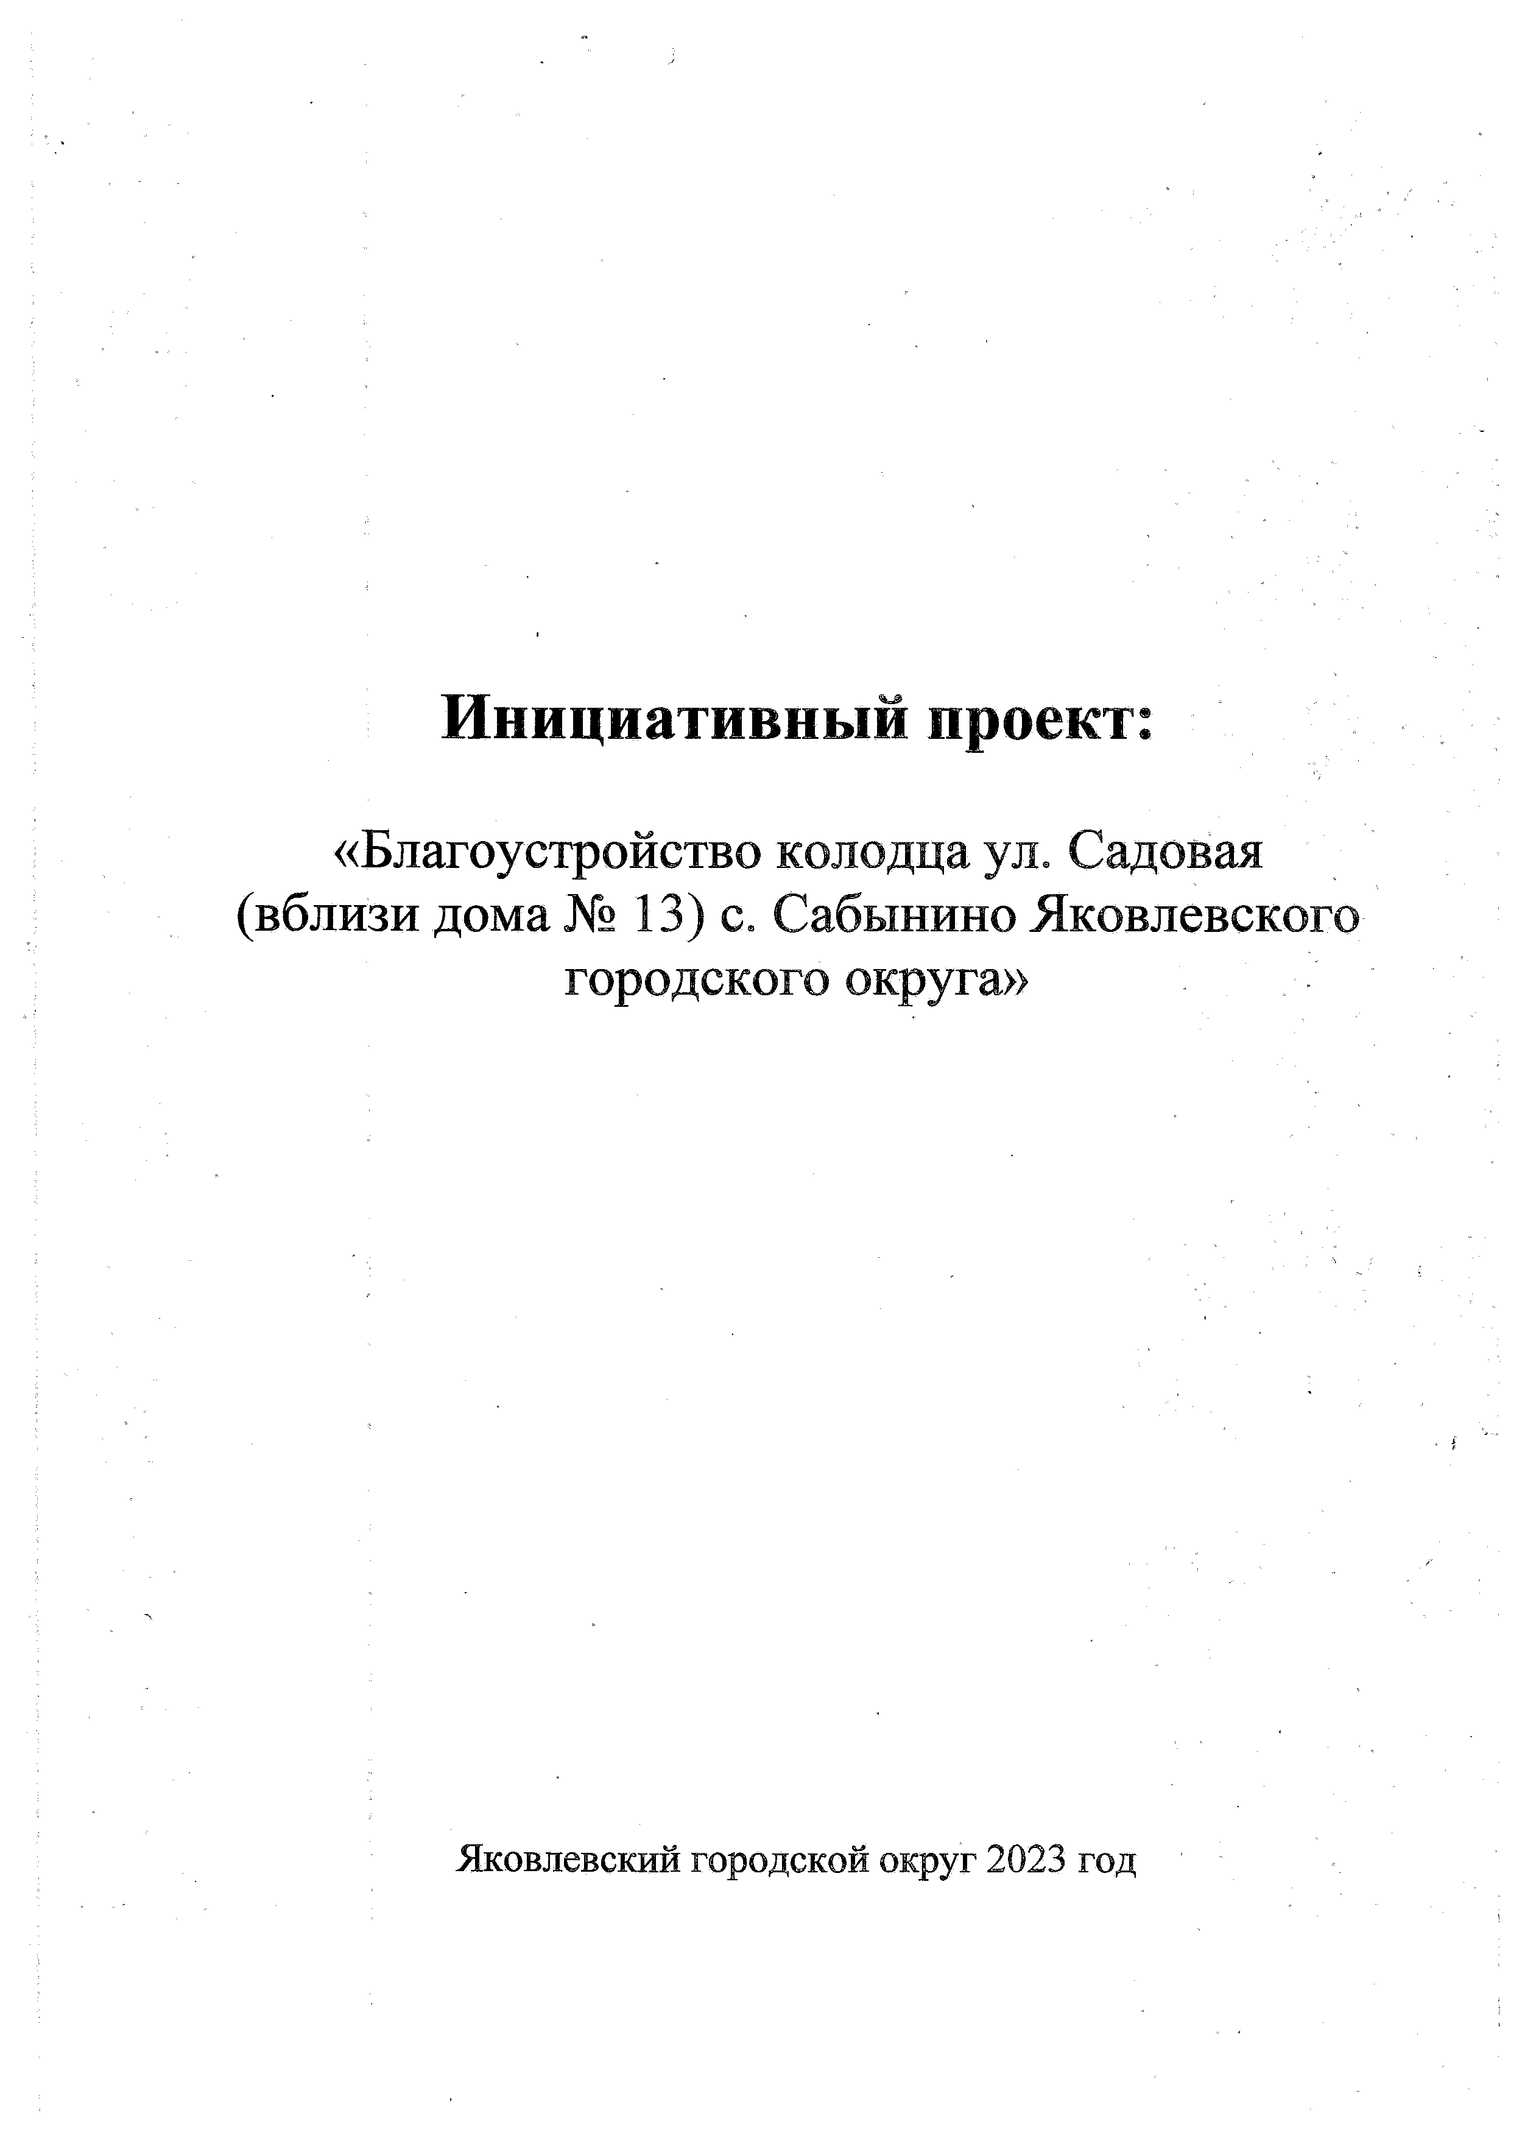

Инициативный проект:
«Благоустройство колодца ул. Садовая (вблизи дома № 13) с» Сабынино Яковлевского городского округа»

Яковлевский городской округ 2023 год

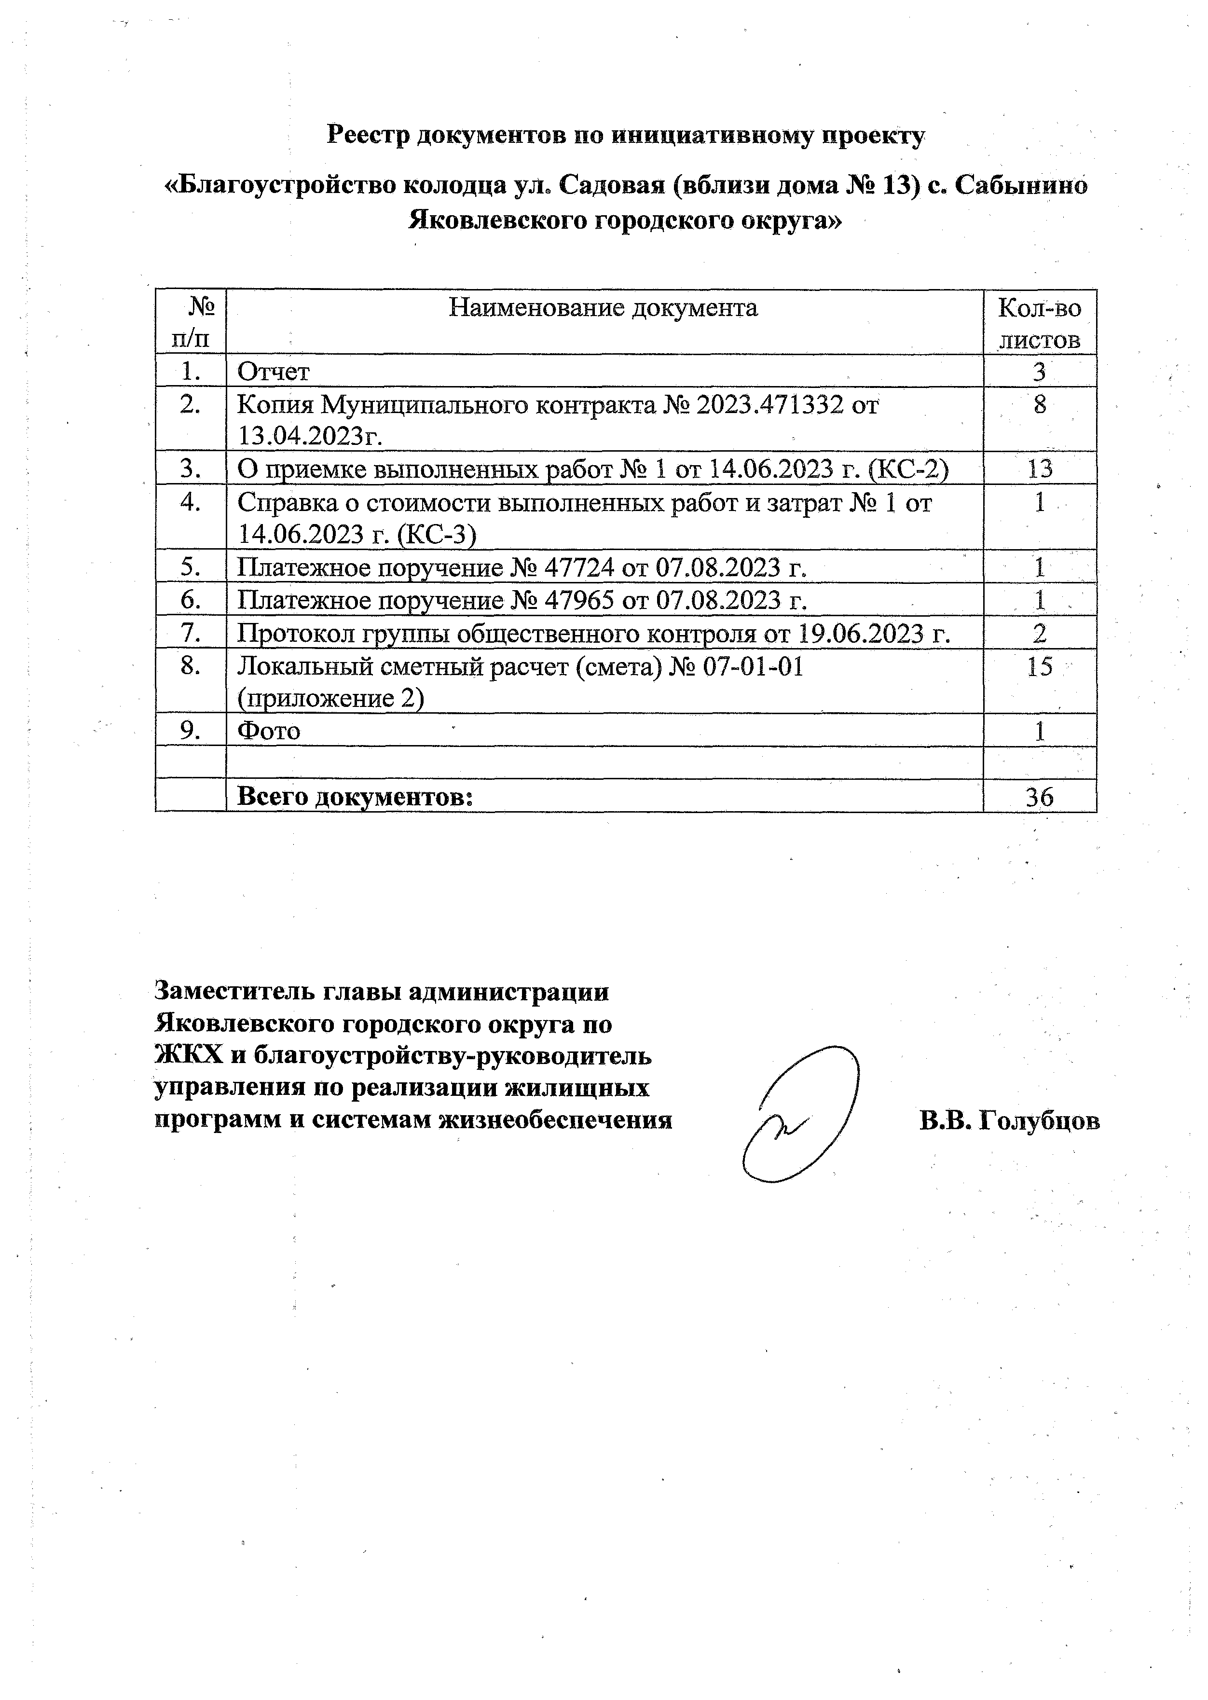
Реестр документов по инициативному проекту
«Благоустройство колодца ул. Садовая (вблизи дома № 13) с. Сабынино Яковлевского городского округа»

№  п/п | Наименование документа | Кол-во  листов
1. | Отчет | 3
2 . | Копия Муниципального контракта № 2023.471332 от 13.04.2023г. | з
3. | О приемке выполненных работ № 1 от 14.06.2023 г. (КС-2) | 13
4. | Справка о стоимости выполненных работ и затрат № 1 от 14.06.2023 г. (КС-3) | 1
5. | Платежное поручение № 47724 от 07.08.2023 г. | 1
6. | Платежное поручение № 47965 от 07.08.2023 г. | , 1 .
7. | Протокол группы общественного контроля от 19.06.2023 г. | 2
8. | Локальный сметный расчет (смета) № 07-01-01 (приложение 2) | 15 -
9. | Фото | 1
 | Всего документов: | 36

Заместитель главы администрации Яковлевского городского округа по
ЖКХ и благоустройству-руководитель \ управления по реализации жилищных / J
программ и системам жизнеобеспечения / \ у J В.В. Голубцов

ОТЧЕТ
о реализации инициативного проекта

- Наименование проекта: Благоустройство колодца ул. Садовая (вблизи дома № 13) с, Сабынино Яковлевского городского округа Яковлевского городского округа
- Цель проекта: Благоустройство колодца ул. Садовая (вблизи дома № 13) с. Сабынино Яковлевского городского округа
- Фактическое место реализации проекта: ■
  - Городской округ или муниципальный район: Яковлевский городской округ
  - Поселение: Кривцовская территория
  - Населённый пункт, улица, номер дома: с. Сабынино, ул. Садовая (вблизи дома № 13)
- Описание состояния объекта после реализации проекта с указанием количественных и качественных показателей1: Благоустройство колодца ул. Садовая (вблизи дома № 13) с. Сабынино Яковлевского г о р о д с к о г о округа Белгородской области
- Сведения о составе и стоимости проекта:

№ | Наименование работ (услуг), | Стоимость, | Примечание
п/п | приобретаемых товарно­ материальных ценностей | рублей
1 | 2 | 3 | 4

1 Благоустройство колодца ул. Садовая (вблизи дома № 13) с. Сабынино Яковлевского городского округа
108 586,00

t

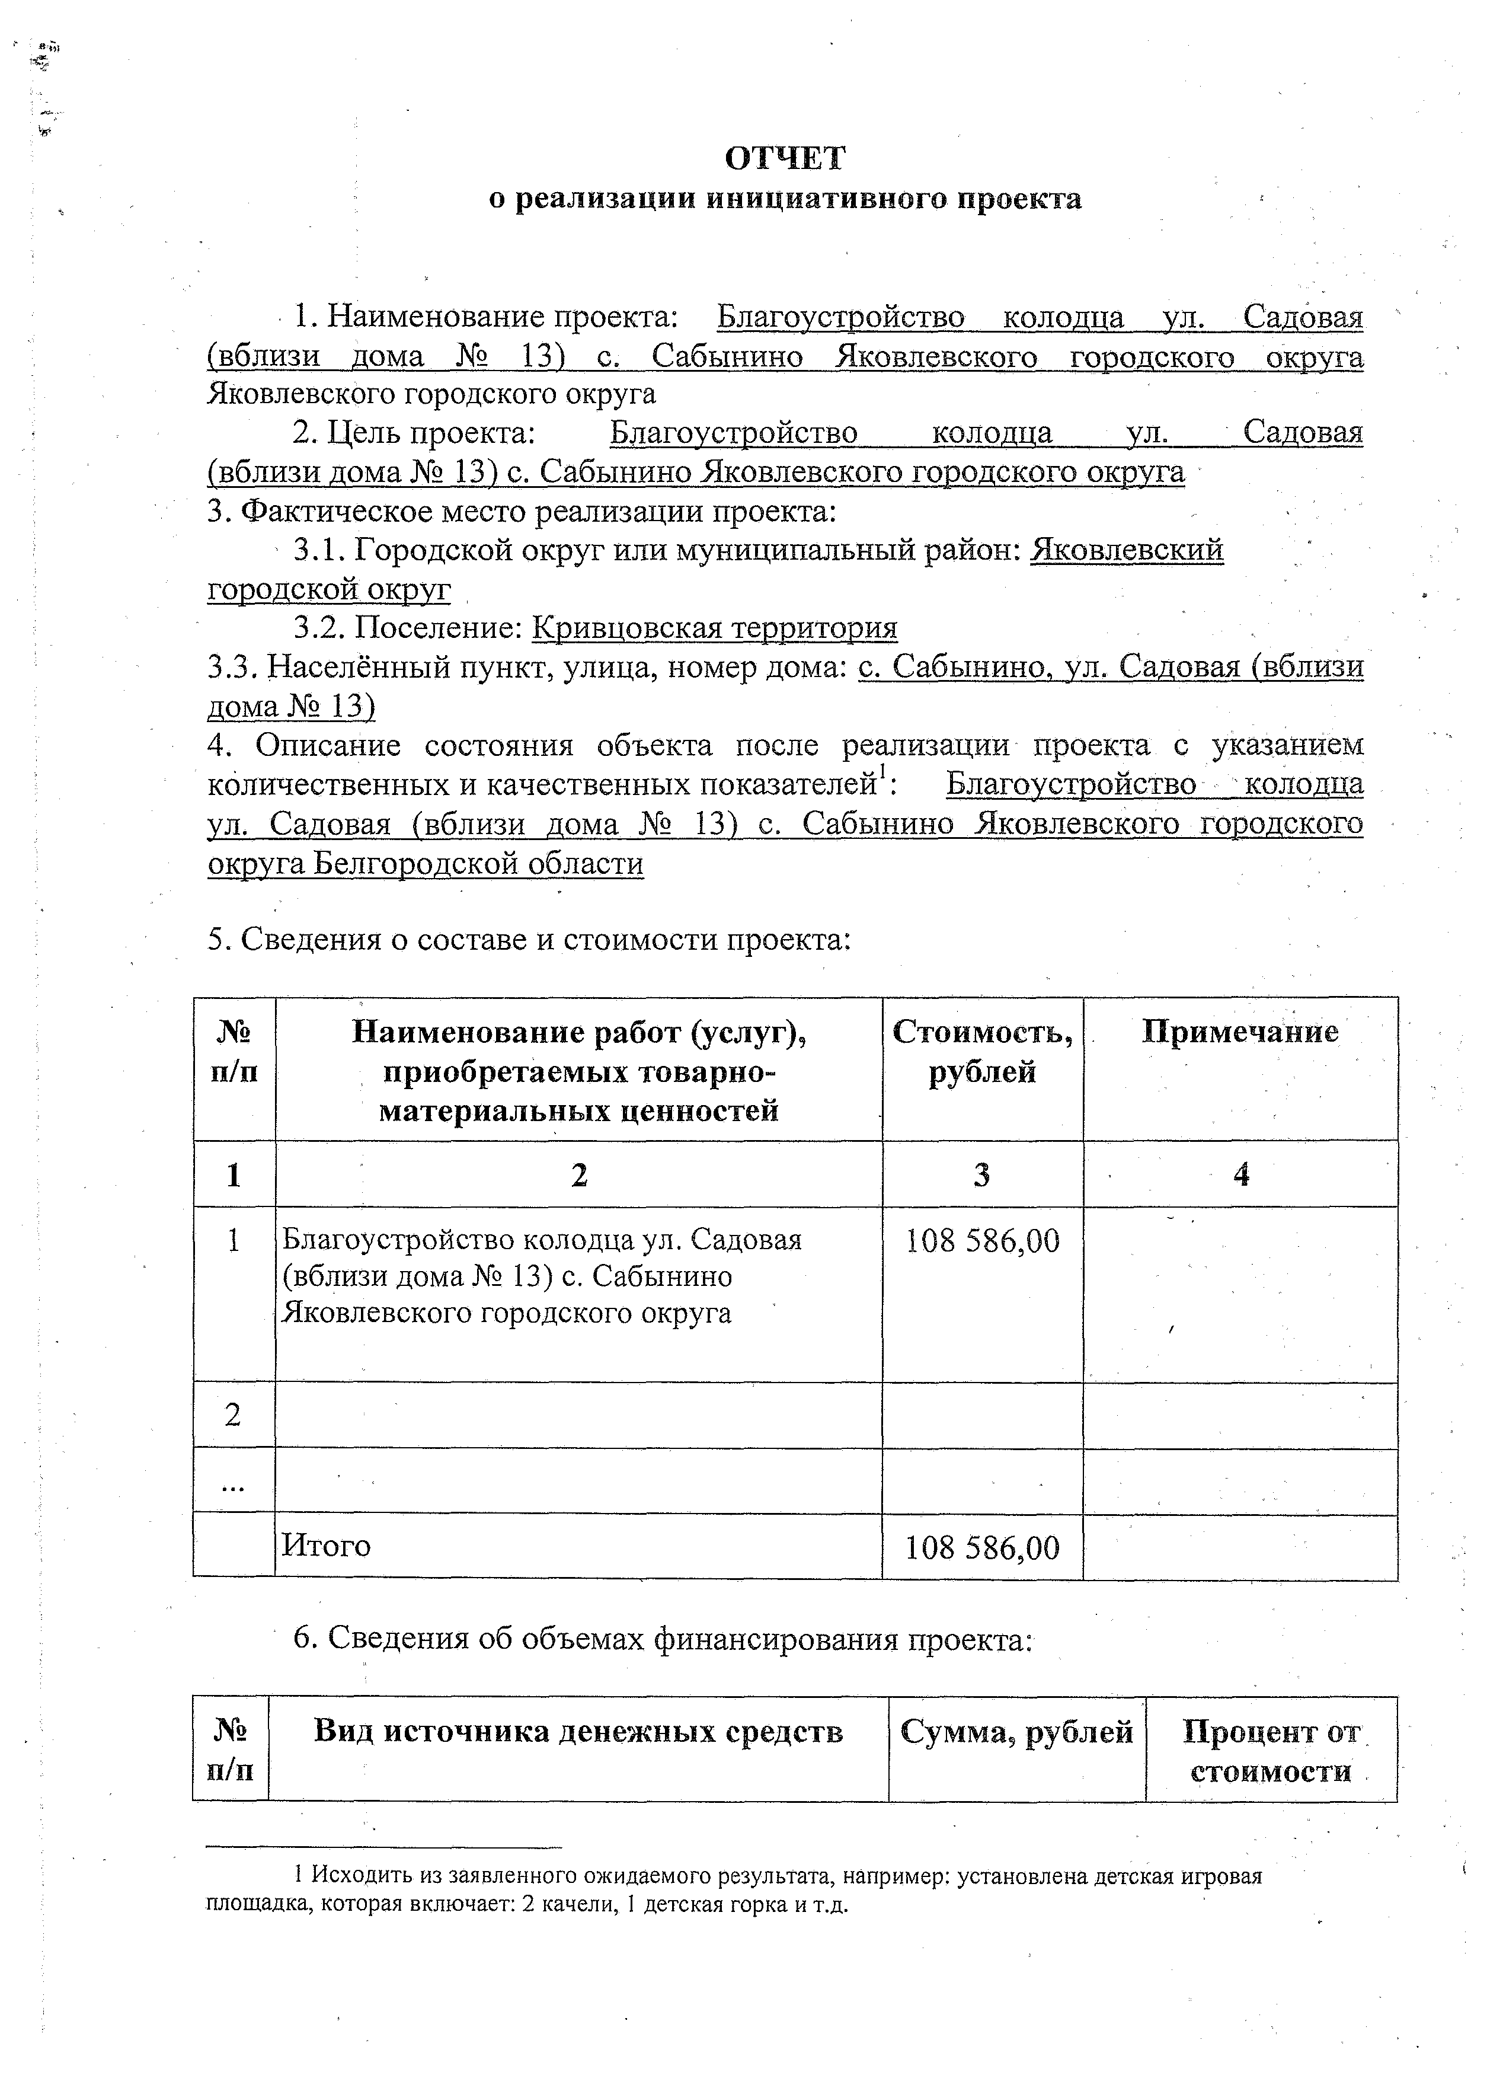
2

...

Итого 108 586,00

- Сведения об объемах финансирования проекта:

№  п/п | Вид источника денежных средств | Сумма, рублей | Процент от  стоимости .

- Исходить из заявленного ожидаемого результата, например: установлена детская игровая площадка, которая включает: 2 качели, 1 детская горка и т.д.

п/п |  |  | стоимости  проекта
1 | 2 | 3 | 4 .
1 | Общая стоимость реализованного инициативного проекта | 108 586,00
2 | Денежные средства, всего, в том числе за счет: | 108 586,00
2.1 | областного бюджета | 103 156,70
2.2 | местного бюджета | 5 429,30
2.3 | населения
2.5 | инициативных платежей
2.6 | индивидуальных предпринимателей, юридических лиц (за исключением бюджетных учреждений, государственных и муниципальных предприятий), общественных  организаций
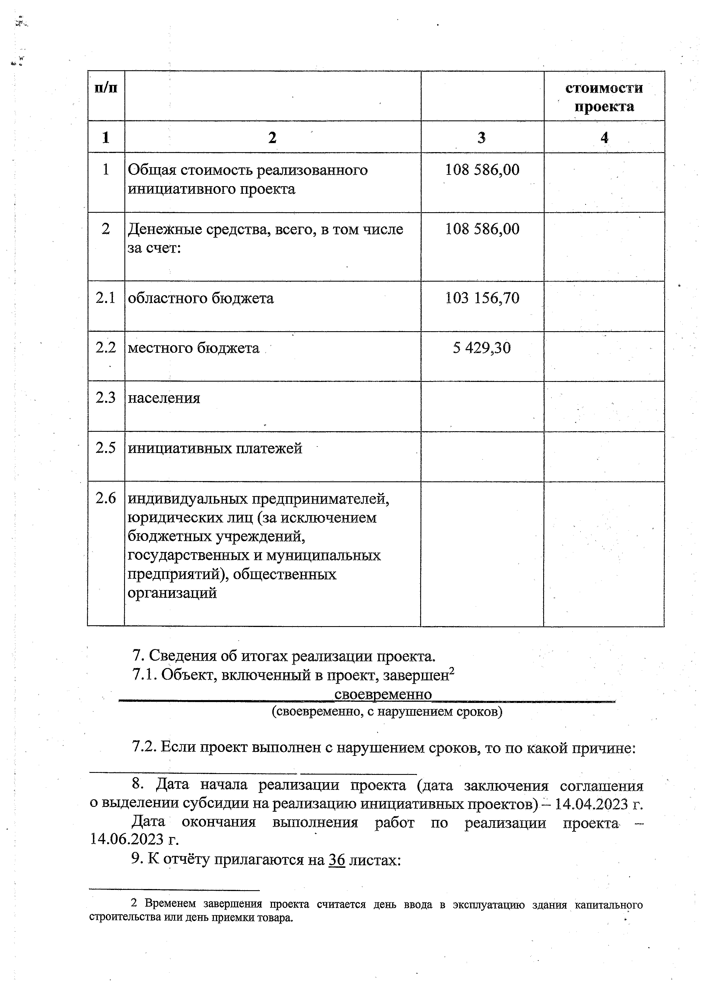

- Сведения об итогах реализации проекта.
  - Объект, включенный в проект, завершен2
, ' своевременно
(своевременно, с нарушением сроков)

  - Если проект выполнен с нарушением сроков, то по какой причине:

- Дата начала реализации проекта (дата заключения соглашения о выделении субсидии на реализацию инициативных проектов) - 14.04.2023 г. Дата окончания выполнения работ по реализации проекта -
14.06.2023 г.
- К отчёту прилагаются на 36 листах:

- Временем завершения проекта считается день ввода в эксплуатацию здания капитального строительства или день приемки товара.

  - Фотографии объекта по итогам реализации проекта - до начала работ, промежуточные этапы выполнения, итог реализации проекта.
  - Копии отчётных документов, подтверждающих успешное завершение проекта, заверенные главой администрации муниципального образования (городского округа):
- копии контрактов (договоров); смет на выполнение работ;
-копии актов приёмки-передач; накладных, счетов; актов ввода в эксплуатацию; платёжных поручения; другие первичные документы, касающиеся реализации инициативного проекта;
  - Копия протокола группы общественного контроля за реализацией инициативных проектов, подтверждающего успешное завершение инициативного проекта на 2 листах. А
Достоверность сведений п о д т в е р ж д а ю . I / /

Глава администрации / / / У
Яковлевского городского округа ( L n / / / / / / / - 7 О.А. Медведев

Заместитель руководителя управления финансов / и налоговой политики - начальник бюджетного Л ш Г
отдела Жученко

Заместитель главы администрации Яковлевского городского округа по ЖКХ и благоустройству - руководитель управления по реализации

жилищных программ и жизнеобеспечения

В.В. Голубцов

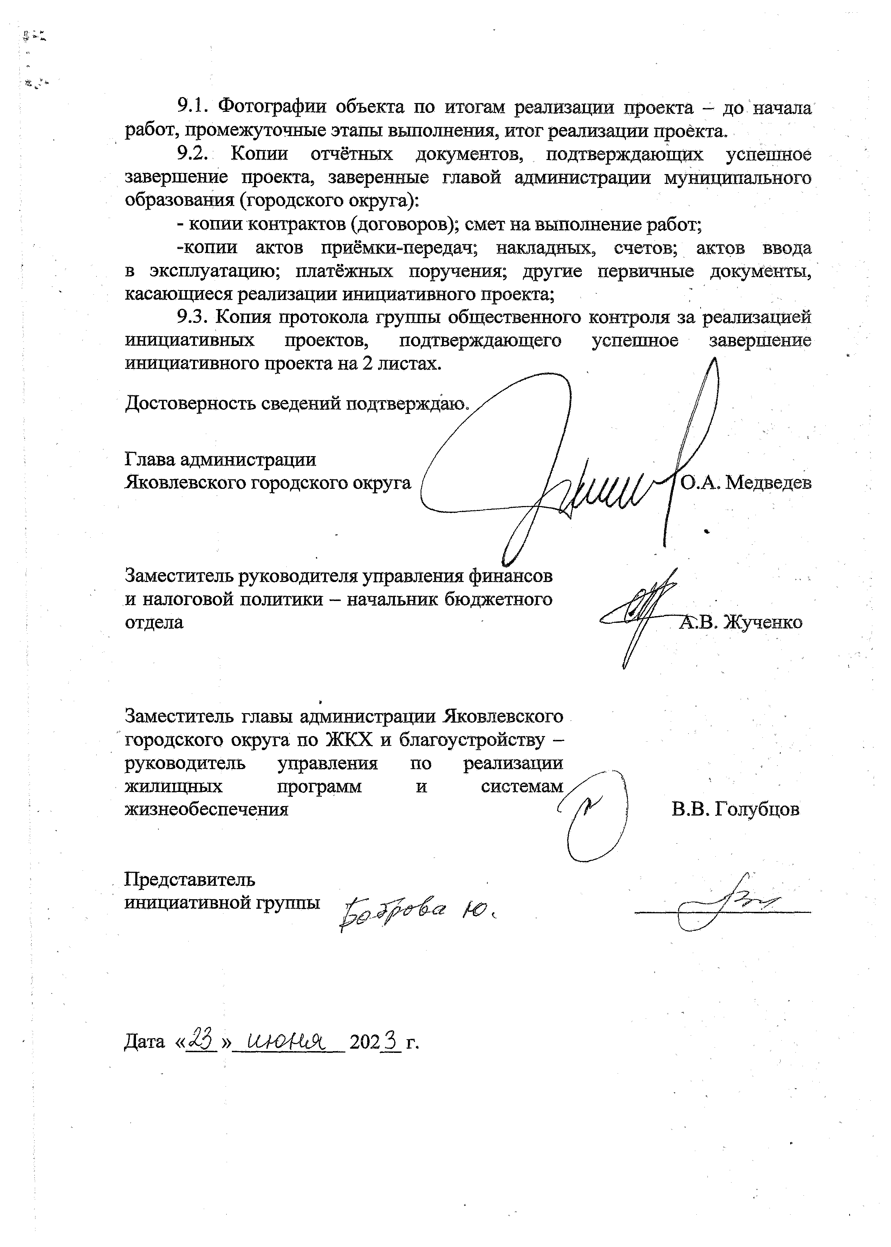
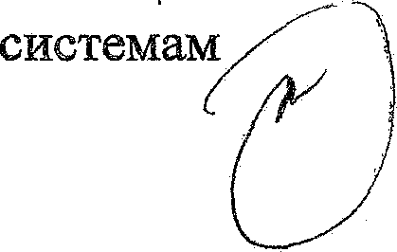
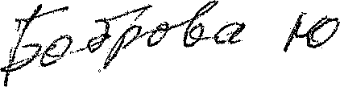

Представитель инициативной группы

Дата «15 » U M H b X 202 3 г.

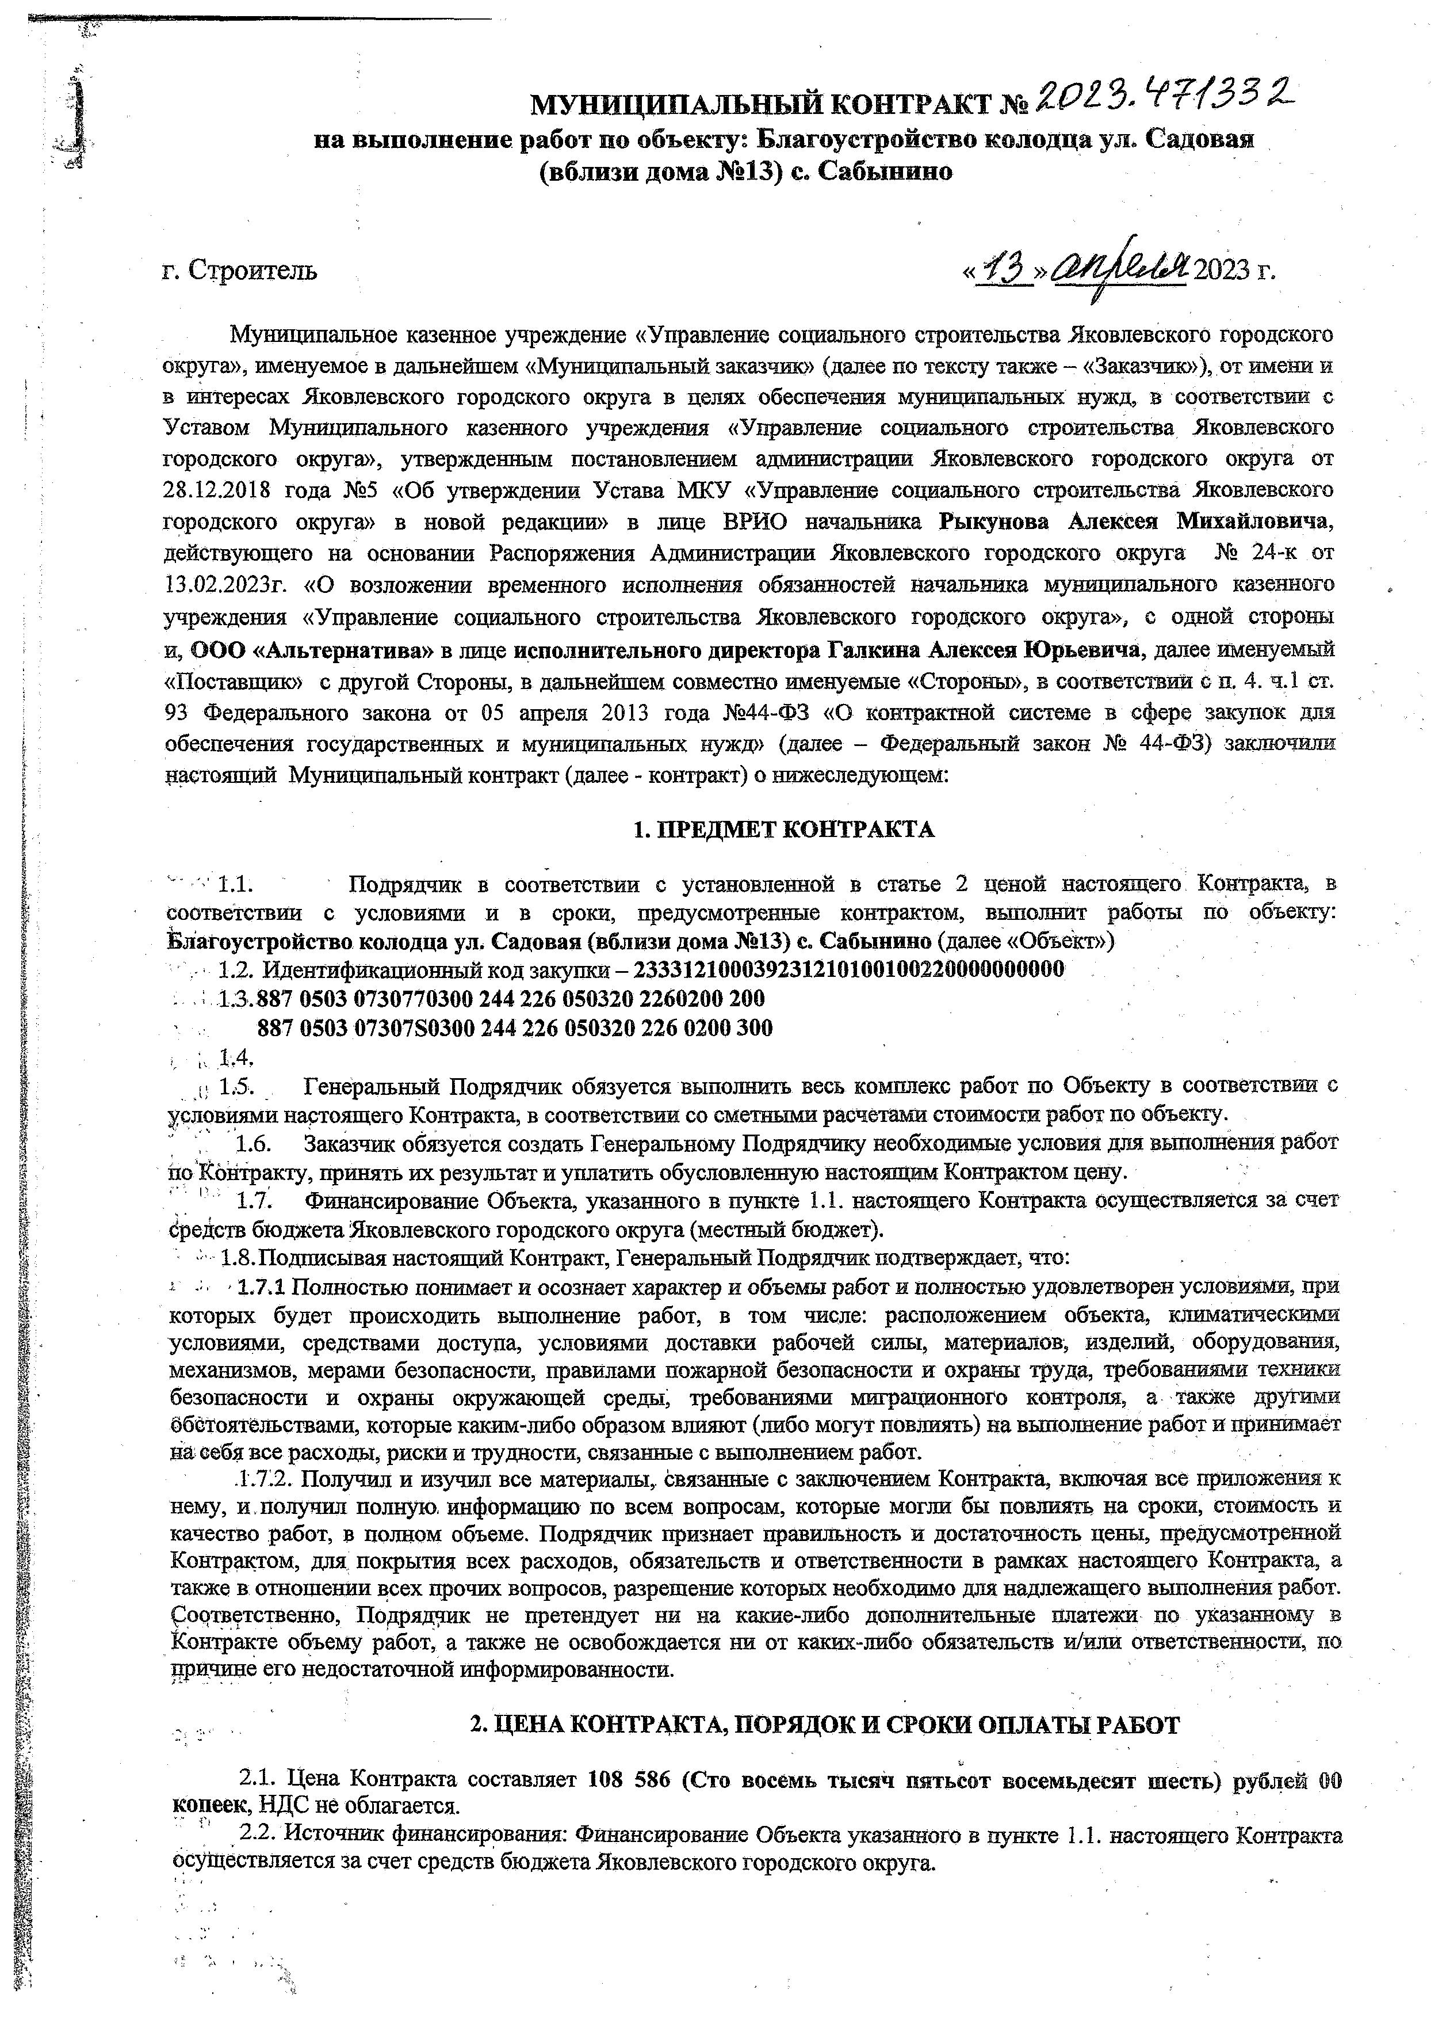
МУЕMUM [АЛЬНЫЙ КОНТРАКТ № Я Р 1 3 - 9 Т 1 3 3 Я-
на выполнение работ но объекту: Благоустройство колодца ул. Садовая (вблизи дома № 13) с. Сабынино

г. Строитель « 2023 г.

Муниципальное казенное учреждение «Управление социального строительства Яковлевского городского округа», именуемое в дальнейшем «Муниципальный заказчик» (далее по тексту также - «Заказчик»), от имени и в интересах Яковлевского городского округа в целях обеспечения муниципальных нужд, в соответствии с Уставом Муниципального казенного учреждения «Управление социального строительства Яковлевского городского округа», утвержденным постановлением администрации Яковлевского городского округа от 28.12.2018 года №5 «Об утверждении Устава МКУ «Управление социального строительства Яковлевского городского округа» в новой редакции» в лице ВРИО начальника Рыкунова Алексея Михайловича, действующего на основании Распоряжения Администрации Яковлевского городского округа № 24-к от 13.02.2023г. «О возложении временного исполнения обязанностей начальника муниципального казенного учреждения «Управление социального строительства Яковлевского городского округа», с одной стороны и, ООО «Альтернатива» в лице исполнительного директора Галкина Алексея Юрьевича, далее именуемый
«Поставщик» с другой Стороны, в дальнейшем совместно именуемые «Стороны», в соответствий с п. 4. ч.1 ст.
93 Федерального закона от 05 апреля 2013 года №44-ФЗ «О контрактной системе в сфере закупок для обеспечения государственных и муниципальных нужд» (далее - Федеральный закон № 44-ФЗ) заключили настоящий Муниципальный контракт (далее - контракт) о нижеследующем:

1. ПРЕДМЕТ КОНТРАКТА
' '' 1.1. Подрядчик в соответствии с установленной в статье 2 ценой настоящего Контракта, в соответствии с условиями и в сроки, предусмотренные контрактом, выполнит работы по объекту: Благоустройство колодца ул. Садовая (вблизи дома №13) с. Сабынино (далее «Объект»)
1.2. Идентификационный код закупки - 233312100039231210100100220000000000
: 1.3.887 0503 0730770300 244 226 050320 2260200 200

887 0503 07307S0300 244 226 050320 226 0200 300
V ; 1.4.
я 1.-5. Генеральный Подрядчик обязуется выполнить весь комплекс работ по Объекту в соответствии с условиями настоящего Контракта, в соответствии со сметными расчетами стоимости работ по объекту.
' 1.6. Заказчик обязуется создать Генеральному Подрядчику необходимые условия для выполнения работ по Контракту, принять их результат и уплатить обусловленную настоящим Контрактом цену.
' 1.7. Финансирование Объекта, указанного в пункте 1.1. настоящего Контракта осуществляется за счет бреДств бюджета Яковлевского городского округа (местный бюджет).
- 1.8.Подписывая настоящий Контракт, Генеральный Подрядчик подтверждает, что:
I . ' - - 1.7.1 Полностью понимает и осознает характер и объемы работ и полностью удовлетворен условиями, при которых будет происходить выполнение работ, в том числе: расположением объекта, климатическими условиями, средствами доступа, условиями доставки рабочей силы, материалов, изделий, оборудования, механизмов, мерами безопасности, правилами пожарной безопасности и охраны труда, требованиями техники безопасности и охраны окружающей среды, требованиями миграционного контроля, а также другими ёбстоятельствами, которые каким-либо образом влияют (либо могут повлиять) на выполнение работ и принимает на себя все расходы, риски и трудности, связанные с выполнением работ.
.1.7.2. Получил и изучил все материалы,, связанные с заключением Контракта, включая все приложения к нему, и. получил полную, информацию по всем вопросам, которые могли бы повлиять на сроки, стоимость и качество работ, в полном объеме. Подрядчик признает правильность и достаточность цены, предусмотренной Контрактом, для покрытия всех расходов, обязательств и ответственности в рамках настоящего Контракта, а также в отношении всех прочих вопросов, разрешение которых необходимо для надлежащего выполнения работ. Соответственно, Подрядщис не претендует ни на какие-либо дополнительные платежи по указанному в Контракте объему работ, а также не освобождается ни от каких-либо обязательств и/или ответственности, по причине его недостаточной информированности.

; 2. ЦЕНА КОНТРАКТА, ПОРЯДОК И СРОКИ ОПЛАТЫ РАБОТ

  - Цена Контракта составляет 108 586 (Сто восемь тысяч пятьсот восемьдесят шесть) рублей 00 копеек, НДС не облагается.
  - Источник финансирования: Финансирование Объекта указанного в пункте 1.1. настоящего Контракта осуществляется за счет средств бюджета Яковлевского городского округа.

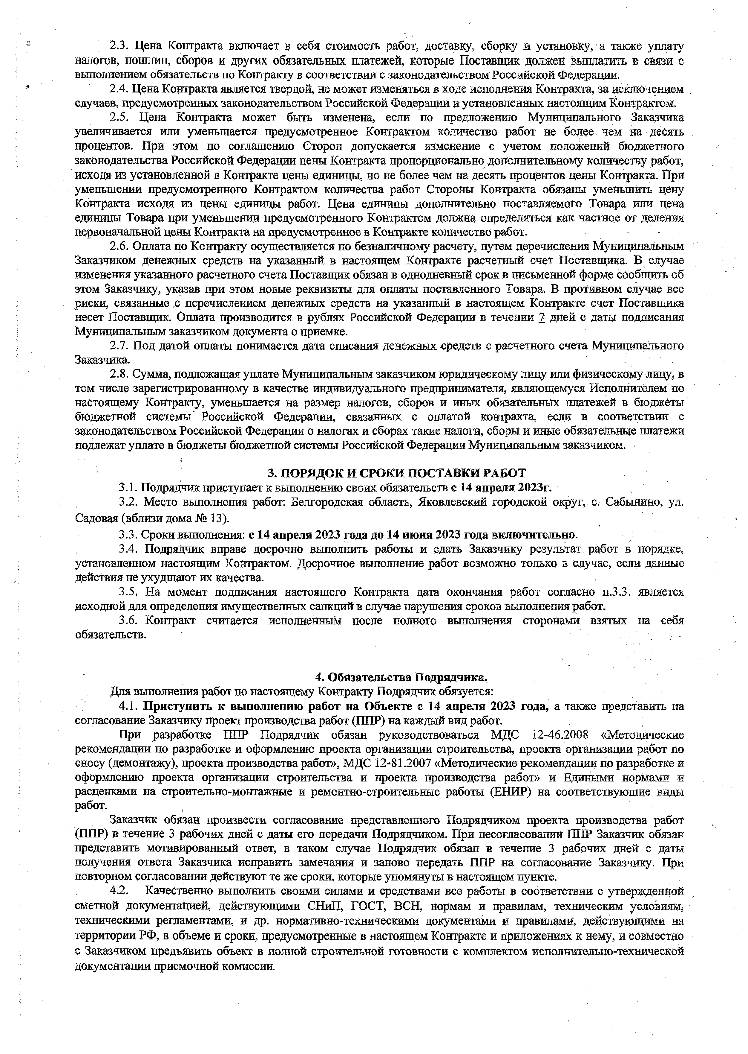
  - Цена Контракта включает в себя стоимость работ, доставку, сборку и установку, а также уплату налогов, пошлин, сборов и других обязательных платежей, которые Поставщик должен выплатить в связи с выполнением обязательств по Контракту в соответствии с законодательством Российской Федерации.
  - Цена Контракта является твердой, не может изменяться в ходе исполнения Контракта, за исключением случаев, предусмотренных законодательством Российской Федерации и установленных настоящим Контрактом.
  - Цена Контракта может быть изменена, если по предложению Муниципального Заказчика увеличивается или уменьшается предусмотренное Контрактом количество работ не более чем на десять процентов. При этом по соглашению Сторон допускается изменение с учетом положений бюджетного законодательства Российской Федерации цены Контракта пропорционально дополнительному количеству работ, исходя из установленной в Контракте цены единицы, но не более чем на десять процентов цены Контракта. При уменьшении предусмотренного Контрактом количества работ Стороны Контракта обязаны уменьшить цену Контракта исходя из цены единицы работ. Цена единицы дополнительно поставляемого Товара или цена единицы Товара при уменьшении предусмотренного Контрактом должна определяться как частное от деления первоначальной цены Контракта на предусмотренное в Контракте количество работ.
  - Оплата по Контракту осуществляется по безналичному расчету, путем перечисления Муниципальным Заказчиком денежных средств на указанный в настоящем Контракте расчетный счет Поставщика. В случае изменения указанного расчетного счета Поставщик обязан в однодневный срок в письменной форме сообщить об этом Заказчику, указав при этом новые реквизиты для оплаты поставленного Товара. В противном случае все риски, связанные с перечислением денежных средств на указанный в настоящем Контракте счет Поставщика несет Поставщик. Оплата производится в рублях Российской Федерации в течении 7 дней с даты подписания Муниципальным заказчиком документа о приемке.
  - Под датой оплаты понимается дата списания денежных средств с расчетного счета Муниципального Заказчика.
  - Сумма, подлежащая уплате Муниципальным заказчиком юридическому лицу или физическому лицу, в том числе зарегистрированному в качестве индивидуального предпринимателя, являющемуся Исполнителем по настоящему Контракту, уменьшается на размер налогов, сборов и иных обязательных платежей в бюджеты бюджетной системы Российской Федерации, связанных с оплатой контракта, если в соответствии с законодательством Российской Федерации о налогах и сборах такие налоги, сборы и иные обязательные платежи подлежат уплате в бюджеты бюджетной системы Российской Федерации Муниципальным заказчиком.

ПОРЯДОК И СРОКИ ПОСТАВКИ РАБОТ
      - Подрядчик приступает к выполнению своих обязательств с 14 апреля 2023г. ,
      - Место выполнения работ: Белгородская область, Яковлевский городской округ, с. Сабынино, ул. Садовая (вблизи дома № 13).
      - Сроки выполнения: с 14 апреля 2023 года до 14 июня 2023 года включительно.
      - Подрядчик вправе досрочно выполнить работы и сдать Заказчику результат работ в порядке, установленном настоящим Контрактом. Досрочное выполнение работ возможно только в случае, если данные действия не ухудшают их качества.
      - На момент подписания настоящего Контракта дата окончания работ согласно п.3.3, является исходной для определения имущественных санкций в случае нарушения сроков выполнения работ.
      - Контракт считается исполненным после полного выполнения сторонами взятых на себя обязательств.4

Обязательства Подрядчика.
Для выполнения работ по настоящему Контракту Подрядчик обязуется:
      - Приступить к выполнению работ на Объекте с 14 апреля 2023 года, а также представить на согласование Заказчику проект производства работ (ППР) на каждый вид работ.
При разработке ППР Подрядчик обязан руководствоваться МДС 12-46.2008 «Методические рекомендации по разработке и оформлению проекта организации строительства, проекта организации работ по сносу (демонтажу), проекта производства работ», МДС 12-81.2007 «Методические рекомендации по разработке и оформлению проекта организации строительства и проекта производства работ» и Едиными нормами и расценками на строительно-монтажные и ремонтно-строительные работы (ЕНИР) на соответствующие виды работ.
Заказчик обязан произвести согласование представленного Подрядчиком проекта производства работ (ППР) в течение 3 рабочих дней с даты его передачи Подрядчиком. При несогласовании ППР Заказчик обязан представить мотивированный ответ, в таком случае Подрядчик обязан в течение 3 рабочих дней с даты получения ответа Заказчика исправить замечания и заново передать ППР на согласование Заказчику. При повторном согласовании действуют те же сроки, которые упомянуты в настоящем пункте.
      - Качественно выполнить своими силами и средствами все работы в соответствии с утвержденной сметной документацией, действующими СНиП, ГОСТ, ВСН, нормам и правилам, техническим условиям, техническими регламентами, и др. нормативно-техническими документами и правилами, действующими на территории РФ, в объеме и сроки, предусмотренные в настоящем Контракте и приложениях к нему, и совместно
с Заказчиком предъявить объект в полной строительной готовности с комплектом исполнительно-технической документации приемочной комиссии

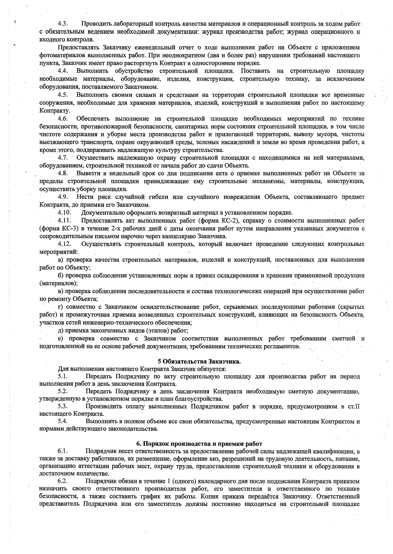
      - Проводить лабораторный контроль качества материалов и операционный контроль за ходом работ / с обязательным ведением необходимой документации: журнал производства работ; журнал операционного и входного контроля.
Предоставлять Заказчику еженедельный отчет о ходе выполнения работ на Объекте с приложением фотоматериалов выполненных работ. При неоднократном (два и более раз) нарушении требований настоящего пункта, Заказчик имеет право расторгнуть Контракт в одностороннем порядке.
      - Выполнить обустройство строительной площадки. Поставить на строительную площадку необходимые материалы, оборудование, изделия, конструкции, строительную технику, за исключением оборудования, поставляемого Заказчиком.
      - Выполнить своими силами и средствами на территории строительной площадки все временные сооружения, необходимые для хранения материалов, изделий, конструкций и выполнения работ по настоящему Контракту.
      - Обеспечить выполнение на строительной площадке необходимых мероприятий по технике безопасности, противопожарной безопасности, санитарных норм состояния строительной площадки, в том числе чистоте содержания и уборке места производства работ и прилегающей территории, вывозу мусора, чистоты выезжающего транспорта, охране окружающей среды, зеленых насаждений и земли во время проведения работ, а кроме этого, поддерживать надлежащую культуру строительства.
      - Осуществить надлежащую охрану строительной площадки с находящимися на ней материалами, оборудованием, строительной техникой от начала работ до сдачи Объекта.
      - Вывезти в недельный срок со дня подписания акта о приемке выполненных работ на Объекте за пределы строительной площадки принадлежащие ему строительные механизмы, материалы, конструкции, осуществить уборку площадки.
      - Нести риск случайной гибели или случайного повреждения Объекта, составляющего предмет Контракта, до приемки его Заказчиком.
      - Документально оформлять возвратный материал в установленном порядке.
      - Предоставлять акт выполненных работ (форма КС-2), справку о стоимости выполненных работ (форма КС-3) в течение 2-х рабочих дней с даты окончания работ путем направления указанных документов с сопроводительным письмом нарочно через канцелярию Заказчика.
      - Осуществлять строительный контроль, который включает проведение следующих контрольных мероприятий: •
а) проверка качества строительных материалов, изделий и конструкций, поставленных для выполнения работ по Объекту;
б) проверка соблюдения установленных норм и правил складирования и хранения применяемой продукции (материалов); '
в) проверка соблюдения последовательности и состава технологических операций при осуществлении работ по ремонту Объекта;
г) совместно с Заказчиком освидетельствование работ, скрываемых последующими работами (скрытых работ) и промежуточная приемка возведенных строительных конструкций, влияющих на безопасность Объекта, участков сетей инженерно-технического обеспечения;
д) приемка законченных видов (этапов) работ;
е) проверка совместно с Заказчиком соответствия выполненных работ требованиям сметной и подготовленной на ее основе рабочей документации, требованиям технических регламентов. ,
        - Обязательства Заказчика.
Для выполнения настоящего Контракта Заказчик обязуется:
          - Передать Подрядчику по акту строительную площадку для производства работ на период выполнения работ в день заключения Контракта.
          - Передать Подрядчику в день заключения Контракта необходимую сметную документацию, утвержденную в установленном порядке и план благоустройства.
          - Производить оплату выполненных Подрядчиком работ в порядке, предусмотренном в cr.II настоящего Контракта.
          - Выполнить в полном объеме все свои обязательства, предусмотренные настоящим Контрактом и нормами действующего законодательства.6

            - Порядок производства и приемки работ
              - Подрядчик несет ответственность за предоставление рабочей силы надлежащей квалификации, а также за доставку работников, их размещение, оформление виз, разрешений на трудовую деятельность, питание, организацию аттестации рабочих мест, охрану труда, предоставление строительной техники и оборудования в достаточном количестве.
6.2, Подрядчик обязан в течение 1 (одного) календарного дня после подписания Контракта приказом назначить своего ответственного производителя работ, его заместителя и ответственного по технике безопасности, а также составить график их работы. Копия приказа передаётся Заказчику. Ответственный представитель Подрядчика или его заместитель должны постоянно находиться на строительной площадке

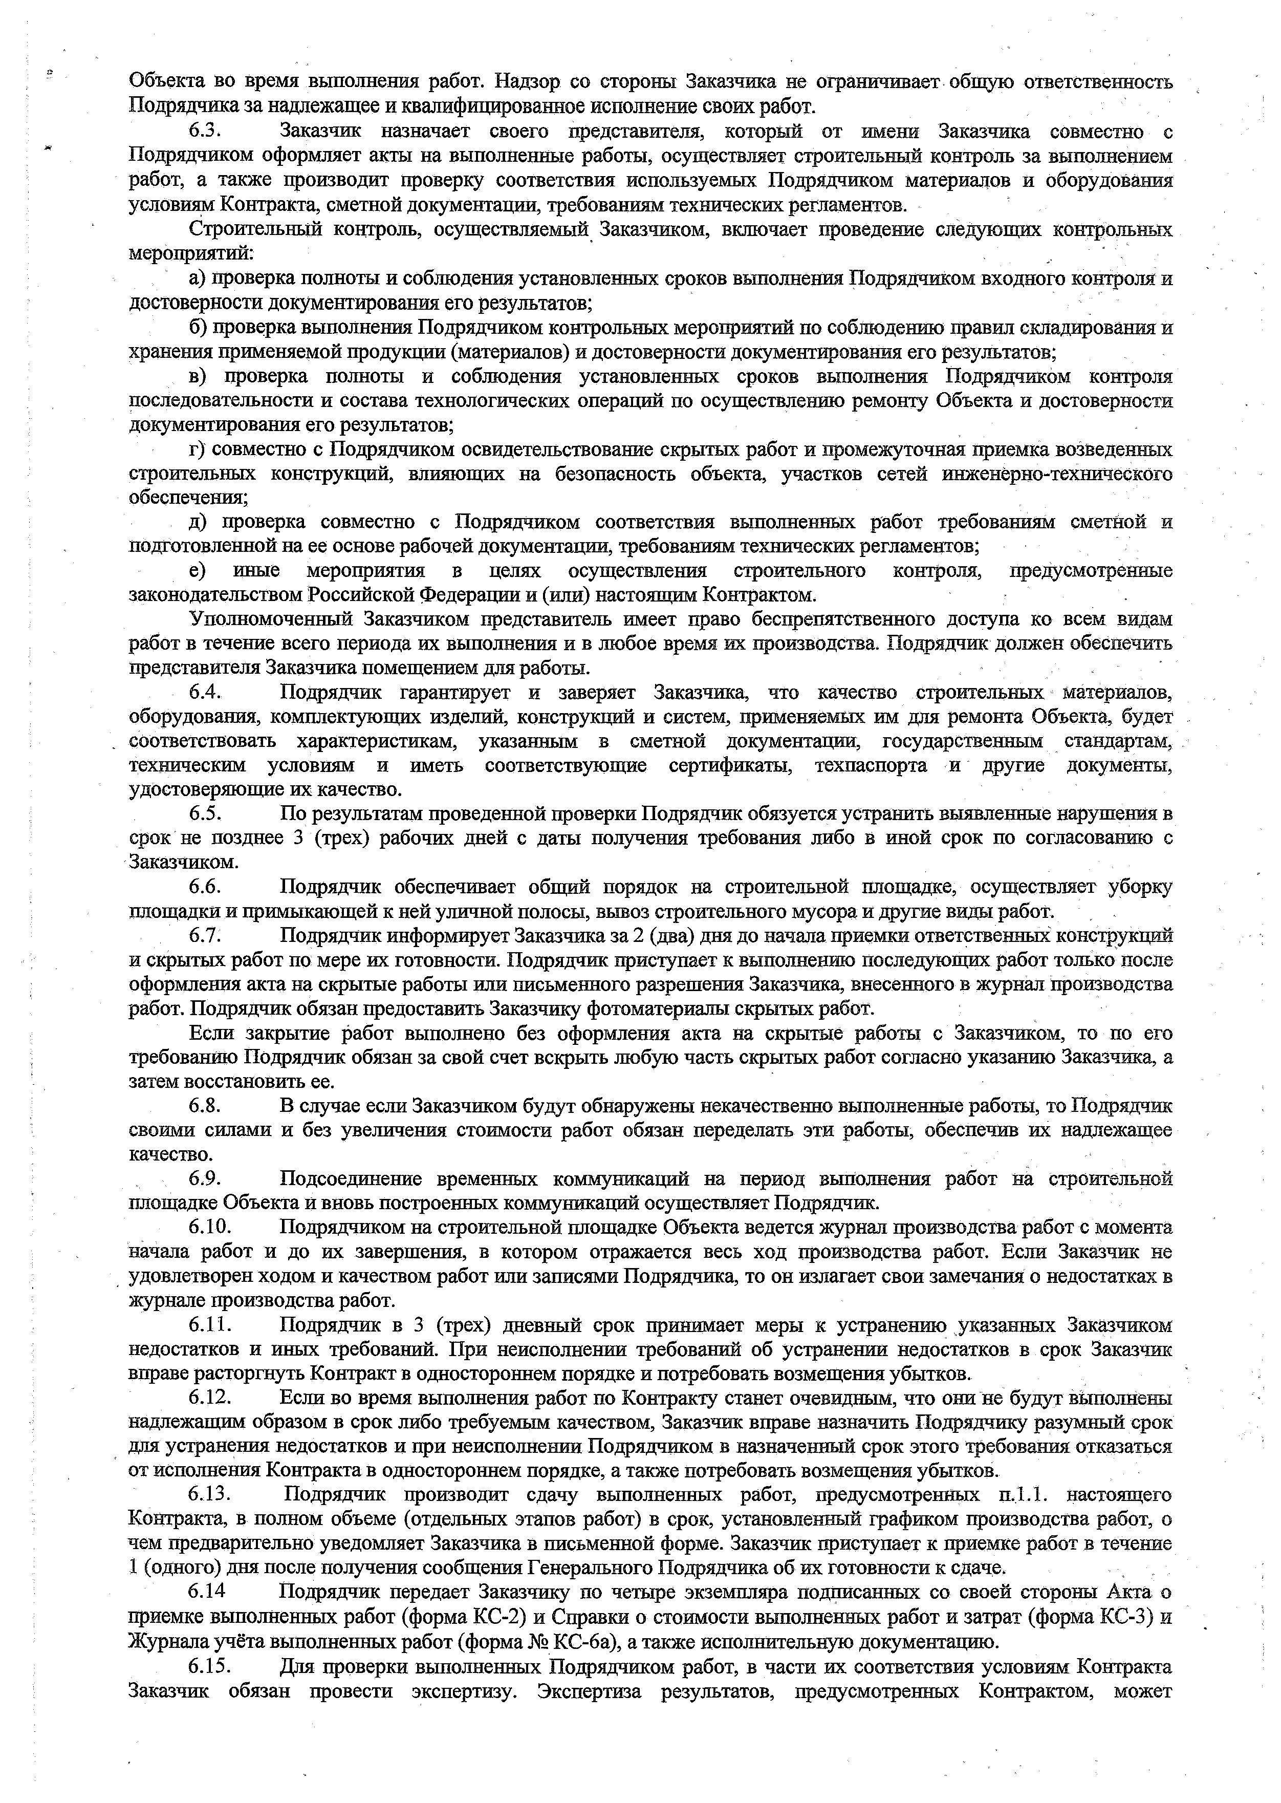
Объекта во время выполнения работ. Надзор со стороны Заказчика не ограничивает общую ответственность Подрядчика за надлежащее и квалифицированное исполнение своих работ.
  - Заказчик назначает своего представителя, который от имени Заказчика совместно с
Подрядчиком оформляет акты на выполненные работы, осуществляет строительный контроль за выполнением работ, а также производит проверку соответствия используемых Подрядчиком материалов и оборудования условиям Контракта, сметной документации, требованиям технических регламентов.
Строительный контроль, осуществляемый Заказчиком, включает проведение следующих контрольных мероприятий:
а) проверка полноты и соблюдения установленных сроков выполнения Подрядчиком входного контроля и достоверности документирования его результатов;
б) проверка выполнения Подрядчиком контрольных мероприятий по соблюдению правил складирования и хранения применяемой продукции (материалов) и достоверности документирования его результатов;
в) проверка полноты и соблюдения установленных сроков выполнения Подрядчиком контроля последовательности и состава технологических операций по осуществлению ремонту Объекта и достоверности документирования его результатов;
г) совместно с Подрядчиком освидетельствование скрытых работ и промежуточная приемка возведенных строительных конструкций, влияющих на безопасность объекта, участков сетей инженерно-технического обеспечения;
д) проверка совместно с Подрядчиком соответствия выполненных работ требованиям сметной и подготовленной на ее основе рабочей документации, требованиям технических регламентов;
е) иные мероприятия в целях осуществления строительного контроля, предусмотренные законодательством Российской Федерации и (или) настоящим Контрактом.
Уполномоченный Заказчиком представитель имеет право беспрепятственного доступа ко всем видам работ в течение всего периода их выполнения и в любое время их производства. Подрядчик должен обеспечить представителя Заказчика помещением для работы.
  - Подрядчик гарантирует и заверяет Заказчика, что качество строительных материалов, оборудования, комплектующих изделий, конструкций и систем, применяемых им для ремонта Объекта, будет соответствовать характеристикам, указанным в сметной документации, государственным стандартам, техническим условиям и иметь соответствующие сертификаты, техпаспорта и другие документы, удостоверяющие их качество.
  - По результатам проведенной проверки Подрядчик обязуется устранить выявленные нарушения в срок не позднее 3 (трех) рабочих дней с даты получения требования либо в иной срок по согласованию с Заказчиком.
  - Подрядчик обеспечивает общий порядок на строительной площадке, осуществляет уборку площадки и примыкающей к ней уличной полосы, вывоз строительного мусора и другие виды работ.
  - Подрядчик информирует Заказчика за 2 (два) дня до начала приемки ответственных конструкций и скрытых работ по мере их готовности. Подрядчик приступает к выполнению последующих работ только после оформления акта на скрытые работы или письменного разрешения Заказчика, внесенного в журнал производства работ. Подрядчик обязан предоставить Заказчику фотоматериалы скрытых работ.
Если закрытие работ выполнено без оформления акта на скрытые работы с Заказчиком, то по его требованию Подрядчик обязан за свой счет вскрыть любую часть скрытых работ согласно указанию Заказчика, а затем восстановить ее.
  - В случае если Заказчиком будут обнаружены некачественно выполненные работы, то Подрядчик своими силами и без увеличения стоимости работ обязан переделать эти работы, обеспечив их надлежащее качество.
  - Подсоединение временных коммуникаций на период выполнения работ на строительной площадке Объекта й вновь построенных коммуникаций осуществляет Подрядчик.
  - Подрядчиком на строительной площадке Объекта ведется журнал производства работ с момента начала работ и до их завершения, в котором отражается весь ход производства работ. Если Заказчик не удовлетворен ходом и качеством работ или записями Подрядчика, то он излагает свои замечания о недостатках в журнале производства работ.
  - Подрядчик в 3 (трех) дневный срок принимает меры к устранению указанных Заказчиком недостатков и иных требований. При неисполнении требований об устранении недостатков в срок Заказчик вправе расторгнуть Контракт в одностороннем порядке и потребовать возмещения убытков.
  - Если во время выполнения работ по Контракту станет очевидным, что они не будут выполнены надлежащим образом в срок либо требуемым качеством, Заказчик вправе назначить Подрядчику разумный срок для устранения недостатков и при неисполнении Подрядчиком в назначенный срок этого требования отказаться от исполнения Контракта в одностороннем порядке, а также потребовать возмещения убытков.
  - Подрядчик производит сдачу выполненных работ, предусмотренных ц.1.1. настоящего Контракта, в полном объеме (отдельных этапов работ) в срок, установленный графиком производства работ, о чем предварительно уведомляет Заказчика в письменной форме. Заказчик приступает к приемке работ в течение 1 (одного) дня после получения сообщения Генерального Подрядчика об их готовности к сдаче.
6.14 Подрядчик передает Заказчику по четыре экземпляра подписанных со своей стороны Акта о приемке выполненных работ (форма КС-2) и Справки о стоимости выполненных работ и затрат (форма КС-3) и Журнала учёта выполненных работ (форма № КС-ба), а также исполнительную документацию.
  - Для проверки выполненных Подрядчиком работ, в части их соответствия условиям Контракта Заказчик обязан провести экспертизу. Экспертиза результатов, предусмотренных Контрактом, может

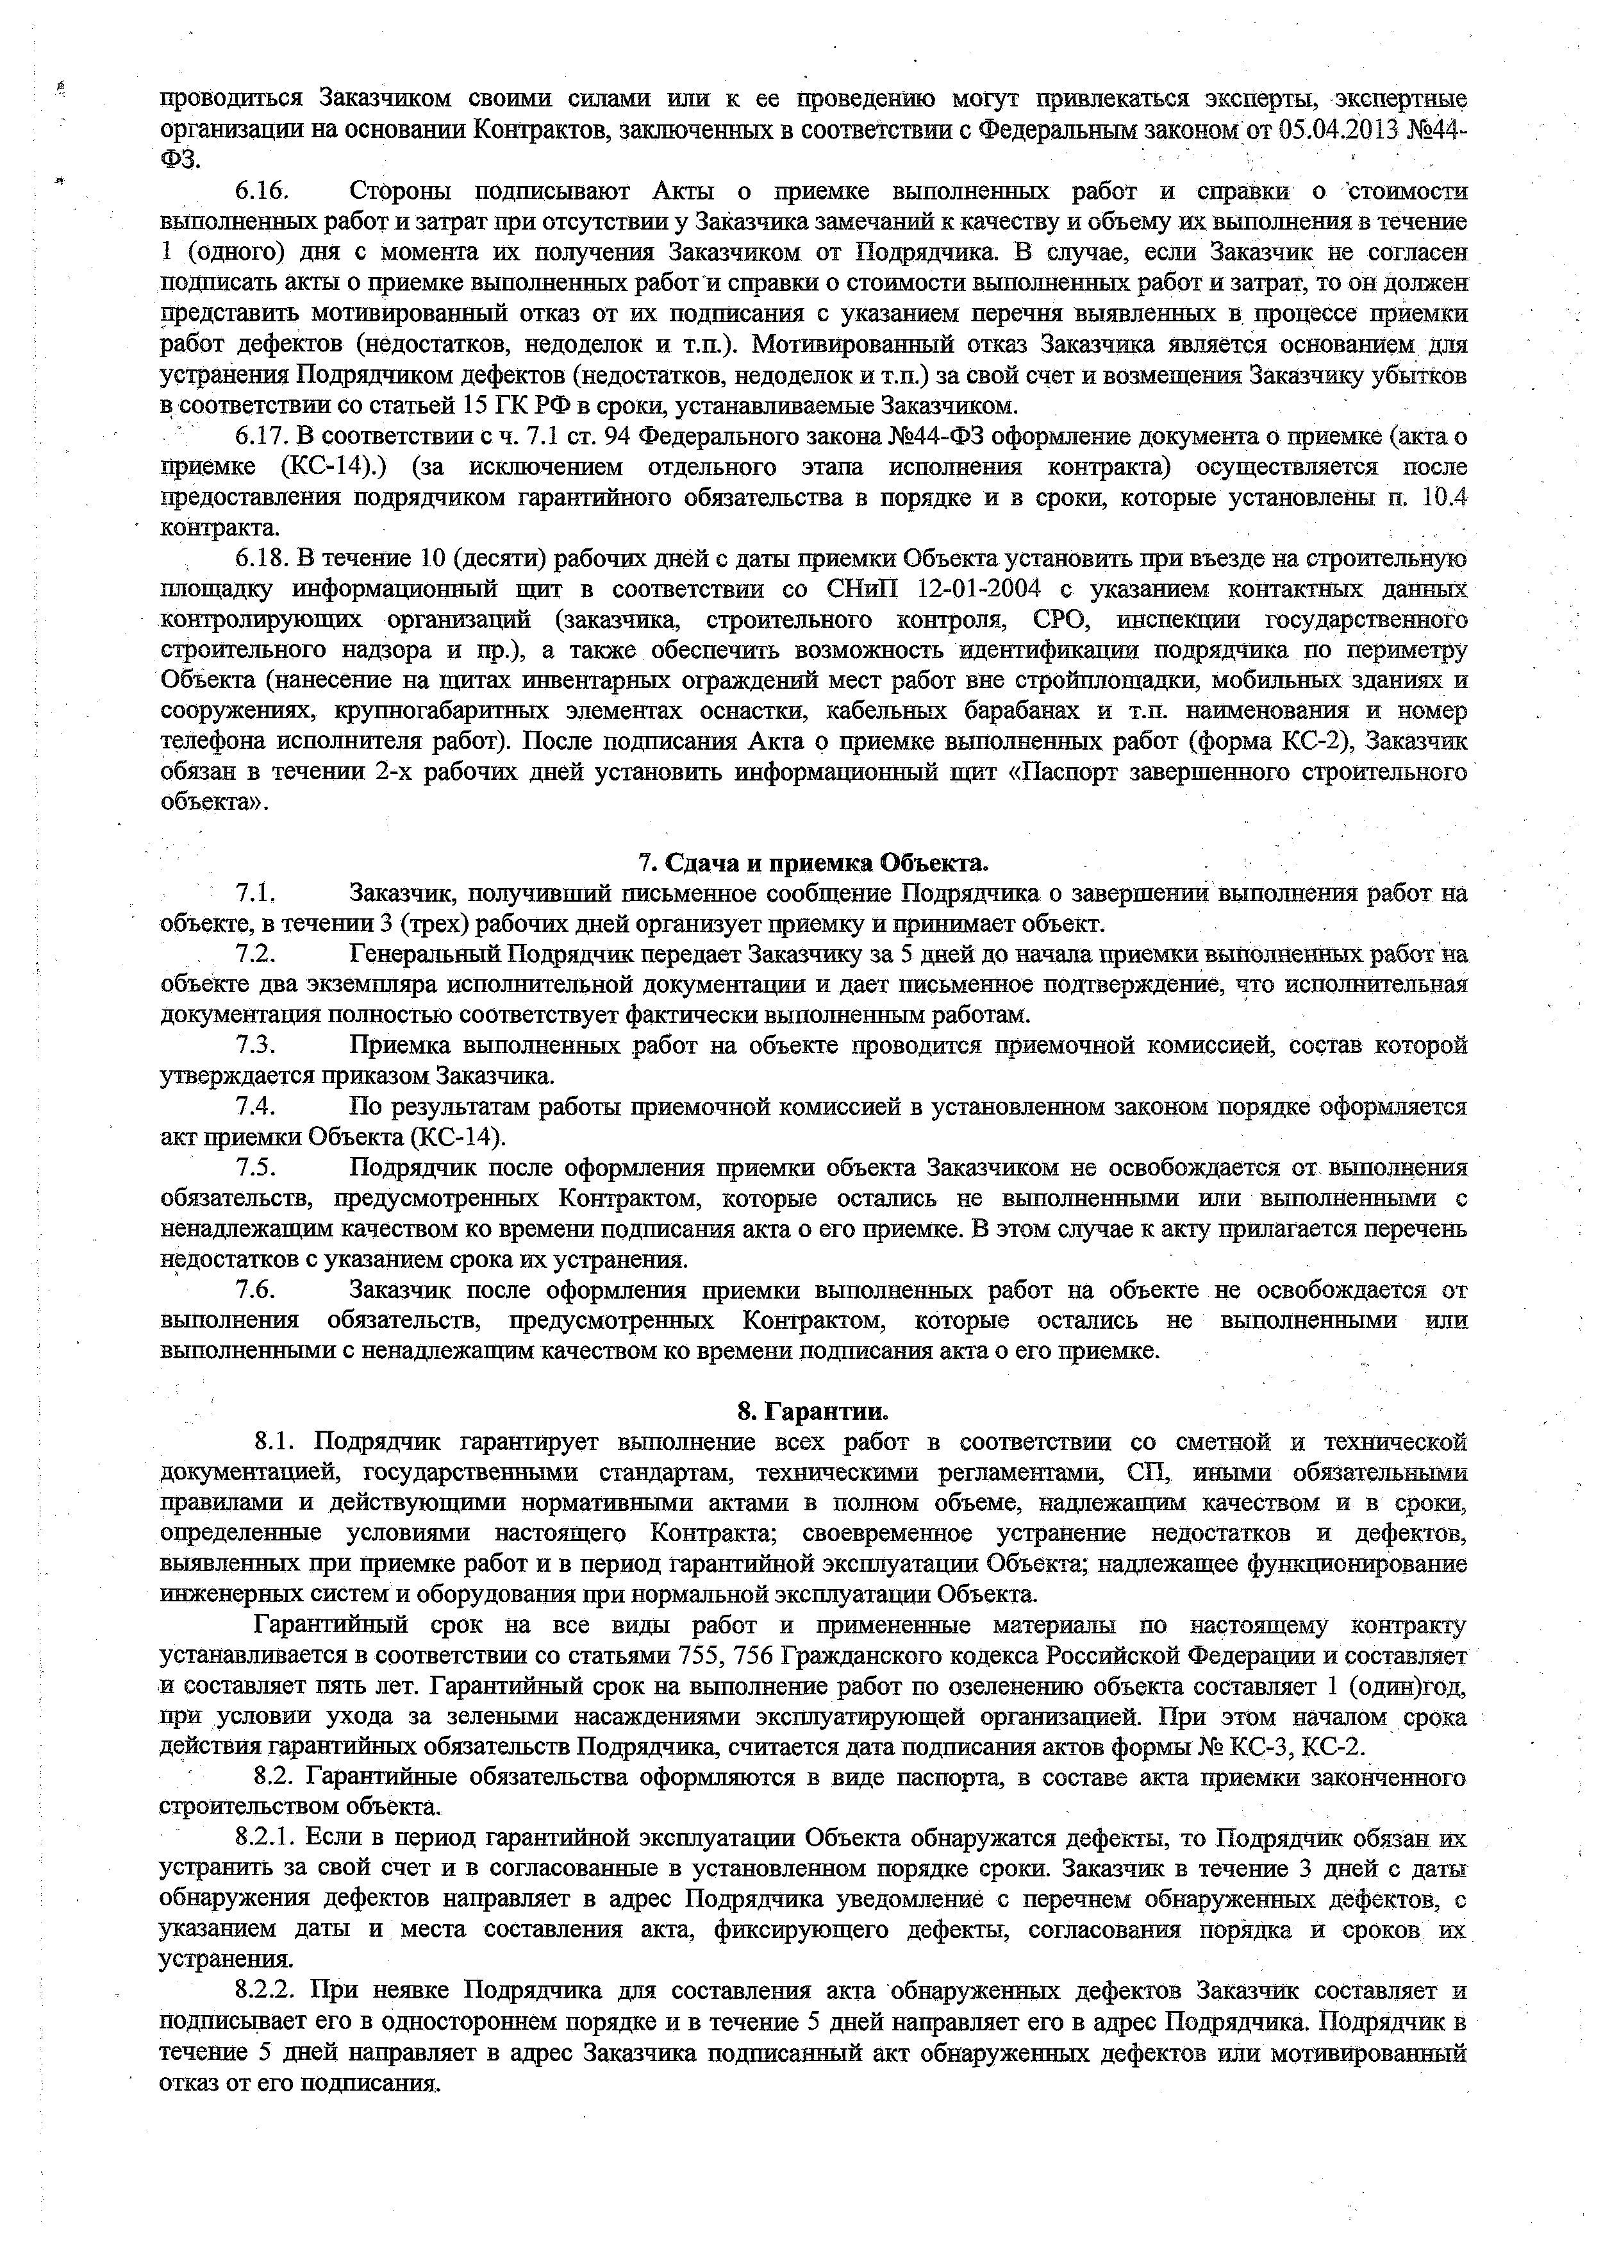
проводиться Заказчиком своими сипами или к ее проведению могут привлекаться эксперты, экспертные организации на основании Контрактов, заключенных в соответствии с Федеральным законом от 05.04.2013 №44“ ФЗ. V ■ ; .
  - Стороны подписывают Акты о приемке выполненных работ и справки о стоимости выполненных работ и затрат при отсутствии у Заказчика замечаний к качеству и объему их выполнения в течение 1 (одного) дня с момента их получения Заказчиком от Подрядчика. В случае, если Заказчик не согласен подписать акты о приемке выполненных работ и справки о стоимости выполненных работ и затрат, то он должен представить мотивированный отказ от их подписания с указанием перечня выявленных в процессе приемки работ дефектов (недостатков, недоделок и т.п.). Мотивированный отказ Заказчика является основанием для устранения Подрядчиком дефектов (недостатков, недоделок и т.п.) за свой счет и возмещения Заказчику убытков в соответствии со статьей 15 ГК РФ в сроки, устанавливаемые Заказчиком.
  - В соответствии с ч. 7.1 ст. 94 Федерального закона №44-ФЗ оформление документа о приемке (акта о приемке (КС-14).) (за исключением отдельного этапа исполнения контракта) осуществляется после предоставления подрядчиком гарантийного обязательства в порядке и в сроки, которые установлены п. 10.4 контракта.
  - В течение 10 (десяти) рабочих дней с даты приемки Объекта установить при въезде на строительную площадку информационный щит в соответствии со СНиП 12-01-2004 с указанием контактных данных контролирующих организаций (заказчика, строительного контроля, СРО, инспекции государственного строительного надзора и нр.), а также обеспечить возможность идентификации подрядчика по периметру Объекта (нанесение на щитах инвентарных ограждений мест работ вне стройплощадки, мобильных зданиях и сооружениях, крупногабаритных элементах оснастки, кабельных барабанах и т.п. наименования и номер телефона исполнителя работ). После подписания Акта о приемке выполненных работ (форма КС-2), Заказчик обязан в течении 2-х рабочих дней установить информационный щит «Паспорт завершенного строительного объекта».

Сдача и приемка Объекта.
              - Заказчик, получивший письменное сообщение Подрядчика о завершении выполнения работ на объекте, в течении 3 (трех) рабочих дней организует приемку и принимает объект.
              - Генеральный Подрядчик передает Заказчику за 5 дней до начала приемки выполненных работ на объекте два экземпляра исполнительной документации и дает письменное подтверждение, что исполнительная документация полностью соответствует фактически выполненным работам.
              - Приемка выполненных работ на объекте проводится приемочной комиссией, состав которой утверждается приказом Заказчика.
              - По результатам работы приемочной комиссией в установленном законом порядке оформляется акт приемки Объекта (КС-14).
              - Подрядчик после оформления приемки объекта Заказчиком не освобождается от выполнения обязательств, предусмотренных Контрактом, которые остались не выполненными или выполненными с ненадлежащим качеством ко времени подписания акта о его приемке. В этом случае к акту прилагается перечень недостатков с указанием срока их устранения.
              - Заказчик после оформления приемки выполненных работ на объекте не освобождается от выполнения обязательств, предусмотренных Контрактом, которые остались не выполненными или выполненными с ненадлежащим качеством ко времени подписания акта о его приемке.8

Гарантии.
              - Подрядчик гарантирует выполнение всех работ в соответствии со сметной и технической документацией, государственными стандартам, техническими регламентами, СП, иными обязательными правилами и действующими нормативными актами в полном объеме, надлежащим качеством и в сроки, определенные условиями настоящего Контракта; своевременное устранение недостатков и дефектов, выявленных при приемке работ и в период гарантийной эксплуатации Объекта; надлежащее функционирование инженерных систем и оборудования при нормальной эксплуатации Объекта.
Гарантийный срок на все виды работ и примененные материалы по настоящему контракту устанавливается в соответствии со статьями 755, 756 Гражданского кодекса Российской Федерации и составляет и составляет пять лет. Гарантийный срок на выполнение работ по озеленению объекта составляет 1 (один)год, при условии ухода за зелеными насаждениями эксплуатирующей организацией. При этом началом срока действия гарантийных обязательств Подрядчика, считается дата подписания актов формы № КС-3, КС-2.
              - Гарантийные обязательства оформляются в виде паспорта, в составе акта приемки законченного строительством объекта.
                - Если в период гарантийной эксплуатации Объекта обнаружатся дефекты, то Подрядчик обязан их устранить за свой счет и в согласованные в установленном порядке сроки. Заказчик в течение 3 дней с даты обнаружения дефектов направляет в адрес Подрядчика уведомление с перечнем обнаруженных дефектов, с указанием даты и места составления акта, фиксирующего дефекты, согласования порядка и сроков их устранения.
                - При неявке Подрядчика для составления акта обнаруженных дефектов Заказчик составляет и подписывает его в одностороннем порядке и в течение 5 дней направляет его в адрес Подрядчика. Подрядчик в течение 5 дней направляет в адрес Заказчика подписанный акт обнаруженных дефектов или мотивированный отказ от его подписания.

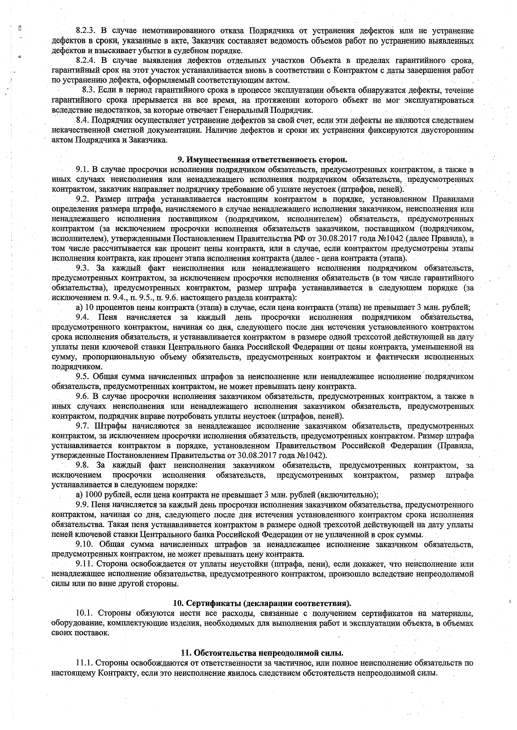
                - В случае немотивированного отказа Подрядчика от устранения дефектов или не устранение дефектов в сроки, указанные в акте, Заказчик составляет ведомость объемов работ по устранению выявленных дефектов и взыскивает убытки в судебном порядке.
                - В случае выявления дефектов отдельных участков Объекта в пределах гарантийного срока, гарантийный срок на этот участок устанавливается вновь в соответствии с Контрактом с даты завершения работ по устранению дефекта, оформляемый соответствующим актом.
              - Если в период гарантийного срока в процессе эксплуатаций объекта обнаружатся дефекты, течение гарантийного срока прерывается на все время, на протяжении которого объект не мог эксплуатироваться вследствие недостатков, за которые отвечает Генеральный Подрядчик.
              - Подрядчик осуществляет устранение дефектов за свой счет, если эти дефекты не являются следствием некачественной сметной документации. Наличие дефектов и сроки их устранения фиксируются двусторонним актом Подрядчика и Заказчика.

            - Имущественная ответственность сторон.
              - В случае просрочки исполнения подрядчиком обязательств, предусмотренных контрактом, а также в иных случаях неисполнения или ненадлежащего исполнения подрядчиком обязательств, предусмотренных контрактом, заказчик направляет подрядчику требование об уплате неустоек (штрафов, пеней).
              - Размер штрафа устанавливается настоящим контрактом в порядке, установленном Правилами определения размера штрафа, начисляемого в случае ненадлежащего исполнения заказчиком, неисполнения или ненадлежащего исполнения поставщиком (подрядчиком, исполнителем) обязательств,: предусмотренных контрактом (за исключением просрочки исполнения обязательств заказчиком, поставщиком (подрядчиком, исполнителем), утвержденными Постановлением Правительства РФ от 30.08.2017 года №1042 (далее Правила), в том числе рассчитывается как процент цены контракта, или в случае, если контрактом предусмотрены этапы исполнения контракта, как процент этапа исполнения контракта (далее - цена контракта (этапа).
              - За каждый факт неисполнения или ненадлежащего исполнения подрядчиком обязательств, предусмотренных контрактом, за исключением просрочки исполнения обязательств (в том числе гарантийного обязательства), предусмотренных контрактом, размер штрафа устанавливается в следующем порядке (за исключением п. 9.4., п. 9.5., п. 9.6. настоящего раздела контракта):
а) 10 процентов цены контракта (этапа) в случае, если цена контракта (этапа) не превышает 3 млн. рублей;
              - Пеня начисляется за каждый день просрочки исполнения подрядчиком обязательства, предусмотренного контрактом, начиная со дня, следующего после дня истечения установленного контрактом срока исполнения обязательств, и устанавливается контрактом в размере одной трехсотой действующей на дату уплаты пени ключевой ставки Центрального банка Российской Федерации от цены контракта, уменьшенной на сумму, пропорциональную объему обязательств, предусмотренных контрактом и фактически исполненных подрядчиком.
              - Общая сумма начисленных штрафов за неисполнение или ненадлежащее исполнение подрядчиком обязательств, предусмотренных контрактом, не может превышать цену контракта.
              - В случае просрочки исполнения заказчиком обязательств, предусмотренных контрактом, а также в иных случаях неисполнения или ненадлежащего исполнения заказчиком обязательств, предусмотренных контрактом, подрядчик вправе потребовать уплаты неустоек (штрафов, пеней).
              - Штрафы начисляются за ненадлежащее исполнение заказчиком обязательств, предусмотренных контрактом, за исключением просрочки исполнения обязательств, предусмотренных контрактом, Размер штрафа устанавливается контрактом в порядке, установленном Правительством Российской Федерации (Правила, утвержденные Постановлением Правительства от 30.08.2017 года №1042).
              - За каждый факт неисполнения заказчиком обязательств, предусмотренных контрактом, за исключением просрочки исполнения обязательств, предусмотренных контрактом, размер штрафа устанавливается в следующем порядке:
а) 1000 рублей, если цена контракта не превышает 3 млн. рублей (включительно);
              - Пеня начисляется за каждый день просрочки исполнения заказчиком обязательства, предусмотренного контрактом, начиная со дня, следующего после дня истечения установленного контрактом срока исполнения обязательства. Такая пеня устанавливается контрактом в размере одной трехсотой действующей на дату уплаты пеней ключевой ставки Центрального банка Российской Федерации от не уплаченной в срок суммы.
              - Общая сумма начисленных штрафов за ненадлежащее исполнение заказчиком обязательств, предусмотренных контрактом, не может превышать цену контракта.
              - Сторона освобождается от уплаты неустойки (штрафа, пени), если докажет, что неисполнение или ненадлежащее исполнение обязательства, предусмотренного контрактом, произошло вследствие непреодолимой силы или по вине другой стороны.

            - Сертификаты (декларации соответствия).
              - Стороны обязуются нести все расходы, связанные с получением сертификатов на материалы, оборудование, комплектующие изделия, необходимых для выполнения работ и эксплуатации объекта, в объемах
своих поставок.

            - Обстоятельства непреодолимой силы.
              - Стороны освобождаются от ответственности за частичное, или полное неисполнение обязательств по настоящему Контракту, если это неисполнение явилось следствием обстоятельств непреодолимой силы.

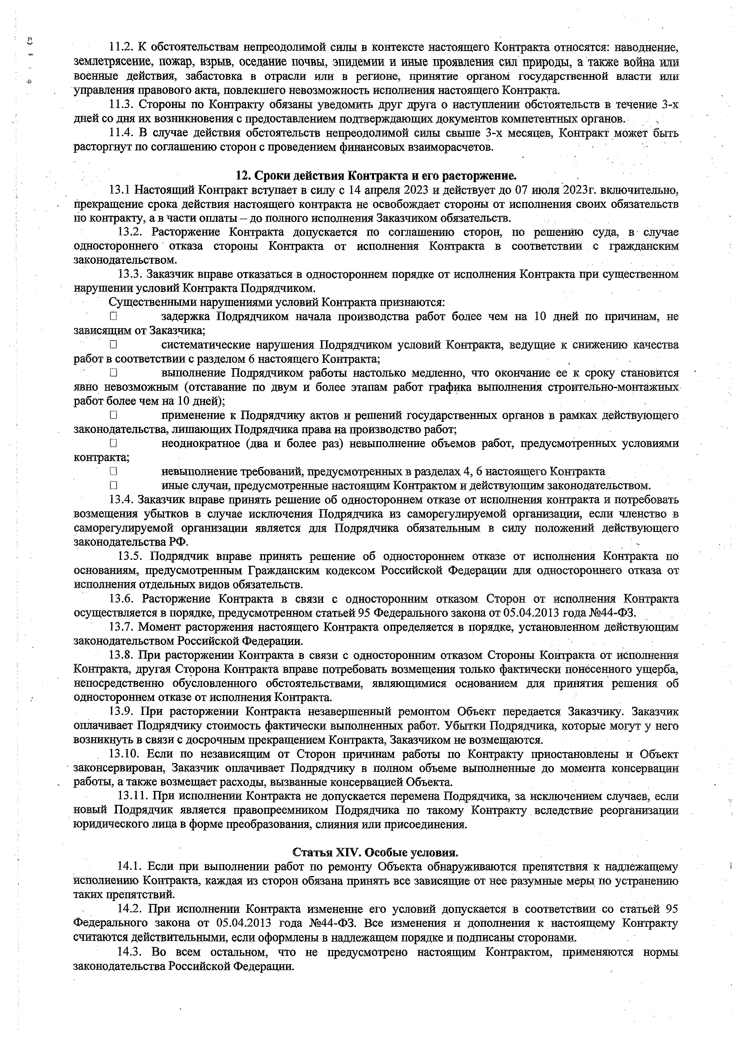
              - К обстоятельствам непреодолимой силы в контексте настоящего Контракта относятся: наводнение, землетрясение, пожар, взрыв, оседание почвы, эпидемии и иные проявления сил природы, а также война или военные действия, забастовка в отрасли или в регионе, принятие органом государственной власти или управления правового акта, повлекшего невозможность исполнения настоящего Контракта.
              - Стороны по Контракту обязаны уведомить друг друга о наступлении обстоятельств в течение 3-х дней со дня их возникновения с предоставлением подтверждающих документов компетентных органов.
              - В случае действия обстоятельств непреодолимой силы свыше 3-х месяцев, Контракт может быть расторгнут по соглашению сторон с проведением финансовых взаиморасчетов.

Сроки действия Контракта и его расторжение.
13.1 Настоящий Контракт вступает в силу с 14 апреля 2023 и действует до 07 июля 2023г. включительно, прекращение срока действия настоящего контракта не освобождает стороны от исполнения своих обязательств по контракту, а в части оплаты —до полного исполнения Заказчиком обязательств.
  - Расторжение Контракта допускается по соглашению сторон, по решению суда, в случае одностороннего отказа стороны Контракта от исполнения Контракта в соответствии с гражданским законодательством.
  - Заказчик вправе отказаться в одностороннем порядке от исполнения Контракта при существенном нарушении условий Контракта Подрядчиком.
Существенными нарушениями условий Контракта признаются:
- задержка Подрядчиком начала производства работ более чем на 10 дней по причинам, не зависящим от Заказчика;
- систематические нарушения Подрядчиком условий Контракта, ведущие к снижению качества работ в соответствии с разделом 6 настоящего Контракта;
- выполнение Подрядчиком работы настолько медленно, что окончание ее к сроку становится явно невозможным (отставание по двум и более этапам работ графика выполнения строительно-монтажных работ более чем на 10 дней);
- применение к Подрядчику актов и решений государственных органов в рамках действующего законодательства, лишающих Подрядчика права на производство работ;
- неоднократное (два и более раз) невыполнение объемов работ, предусмотренных условиями контракта;
- невыполнение требований, предусмотренных в разделах 4, 6 настоящего Контракта
- иные случаи, предусмотренные настоящим Контрактом и действующим законодательством.
  - Заказчик вправе принять решение об одностороннем отказе от исполнения контракта и потребовать возмещения убытков в случае исключения Подрядчика из саморегулируемой организации, если членство в саморегулируемой организации является для Подрядчика обязательным в силу положений действующего законодательства РФ.
  - Подрядчик вправе принять решение об одностороннем отказе от исполнения Контракта по основаниям, предусмотренным Гражданским кодексом Российской Федерации для одностороннего отказа от исполнения отдельных видов обязательств.
  - Расторжение Контракта в связи с односторонним отказом Сторон от исполнения Контракта осуществляется в порядке, предусмотренном статьей 95 Федерального закона от 05.04.2013 года №44-ФЗ.
  - Момент расторжения настоящего Контракта определяется в порядке, установленном действующим законодательством Российской Федерации.
  - При расторжении Контракта в связи с односторонним отказом Стороны Контракта от исполнения Контракта, другая Сторона Контракта вправе потребовать возмещения только фактически понесенного ущерба, непосредственно обусловленного обстоятельствами, являющимися основанием для принятия решения об одностороннем отказе от исполнения Контракта.
  - При расторжении Контракта незавершенный ремонтом Объект передается Заказчику. Заказчик оплачивает Подрядчику стоимость фактически выполненных работ. Убытки Подрядчика, которые могут у него возникнуть в связи е досрочным прекращением Контракта, Заказчиком не возмещаются.
  - Если по независящим от Сторон причинам работы по Контракту приостановлены и Объект законсервирован, Заказчик оплачивает Подрядчику в полном объеме выполненные до момента консервации работы, а также возмещает расходы, вызванные консервацией Объекта.
  - При исполнении Контракта не допускается перемена Подрядчика, за исключением случаев, если новый Подрядчик является правопреемником Подрядчика по такому Контракту вследствие реорганизации юридического лица в форме преобразования, слияния или присоединения.

Статья XIV. Особые условия.
  - Если при выполнении работ по ремонту Объекта обнаруживаются препятствия к надлежащему исполнению Контракта, каждая из сторон обязана принять все зависящие от нее разумные меры по устранению таких препятствий.
  - При исполнении Контракта изменение его условий допускается в соответствии со статьей 95 Федерального закона от 05.04.2013 года №44-ФЗ. Все изменения и дополнения к настоящему Контракту считаются действительными, если оформлены в надлежащем порядке и подписаны сторонами.
  - Во всем остальном, что не предусмотрено настоящим Контрактом, применяются нормы законодательства Российской Федерации.

  - Спорные вопросы, возникающие в ходе исполнения настоящего Контракта, разрешаются по взаимному согласию, а при невозможности разрешить вопросы по согласию, они разрешаются Арбитражным судом Белгородской области в установленном порядке.
  - Ущерб, нанесенный третьему липу в результате выполнения работ по ремонту Объекта по вине Подрядчика, компенсируется Подрядчиком, а по вине ЗаказчикаП соответственно Заказчиком.
  - Все указанные в Контракте Приложения являются его неотъемлемой частью.
  - Настоящий Контракт составлен в электронном виде, который Стороны вправе изготовить и подписать в двух экземплярах на бумажном носителе по одному для каждой из сторон.
Приложения к Контракту:
1. Локальный сметный расчет.

12. АДРЕСА МЕСТА НАХОЖДЕНИЯ, БАНКОВСКИЕ РЕКВИЗИТЫ И ПОДПИСИ СТОРОН

Муниципальный Заказчик:
МКУ «Управление социального строительства Яковлевского городского округа»
309070, Россия, Белгородская область, г. Строитель, ул. Ленина д. 16
тел/факс: (47244) 6-93-48, oksstr31@yandex.ra ИННЗ121000392; КППЗ12101001; ОКТМ014755000
УФК по Белгородской области (УФ и НП администрации Яковлевского городского округа, МКУ «Управление социального строительства Яковлевского городского округа» (л/с 03 263
205191), казначейский счет 03231643147550002600, ОТДЕЛЕНИЕ БЕЛГОРОД БАНКА РОССИИ//УФК

Поставщик ООО «Альтернатива»
309070 Белгородская область, город Строитель, пер. Казначейский, д.1 ,3 этаж, офис №3
Тел. +7(47244)56755
alter gip@mail.ru
ИНН 3121182008, КПП 312101001,
ОГРН 1073130002087
БЕЛГОРОДСКОЕ ОСБ №8592 г. Белгород р/с 40702810407040101168
к/с 30101810100000000633
БИК 041403633

по Белгородской области г. Белгород, А.Ю. Галкин

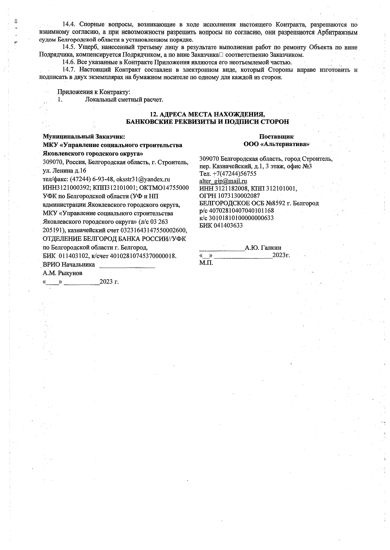
БИК 011403102, к/счет 40102810745370000018.
ВРИО Начальника _ А.М. Рыкунов
« » 2023 г.
« » 2023г. М.П.

07.08.2023
Поступ. в банк плат.
07.08.2023
Списано со сч.плат.
0401060

ПЛАТЕЖНОЕ ПОРУЧЕНИЕ N 47724 07.08.2023
□
Дата Вид платежа

Сумма прописью
Сто три тысячи сто пятьдесят шесть рублей 70 копеек

ИНН 3121000392 КПП 312101001
УФ ИНП АДМИНИСТРАЦИИЖОВЛЕВСКОГО ГОРОДСКОГО ОКРУГА (МКУ "УПРАВЛЕНИЕ СОЦИАЛЬНОГО СТРОИТЕЛЬСТВА ЖОВЛЕВСКОГО ГОРОДСКОГО ОКРУГА")

Плательщик
ОТДЕЛЕНИЕ БЕЛГОРОД БАНКА РОССИИ//УФК по Белгородской области г Белгород
Банк плательщика
БЕЛГОРОДСКОЕ ОТДЕЛЕНИЕ N8592 ПАО СБЕРБАНК г Белгород

Банк получателя

Сумма

Сч. N

БИК Сч. N

БИК Сч. N

103156-70

03231643147550002600

011403102
40102810745370000018

041403633
30101810100000000633

ИНН 3121182008 КПП 312101001 Сч. N
ООО "Альтернатива"
40702810407040101168

Получатель
Вид оп. 01
Наз.пл. Код
Срок плат. Очер.плат. Рез.поле

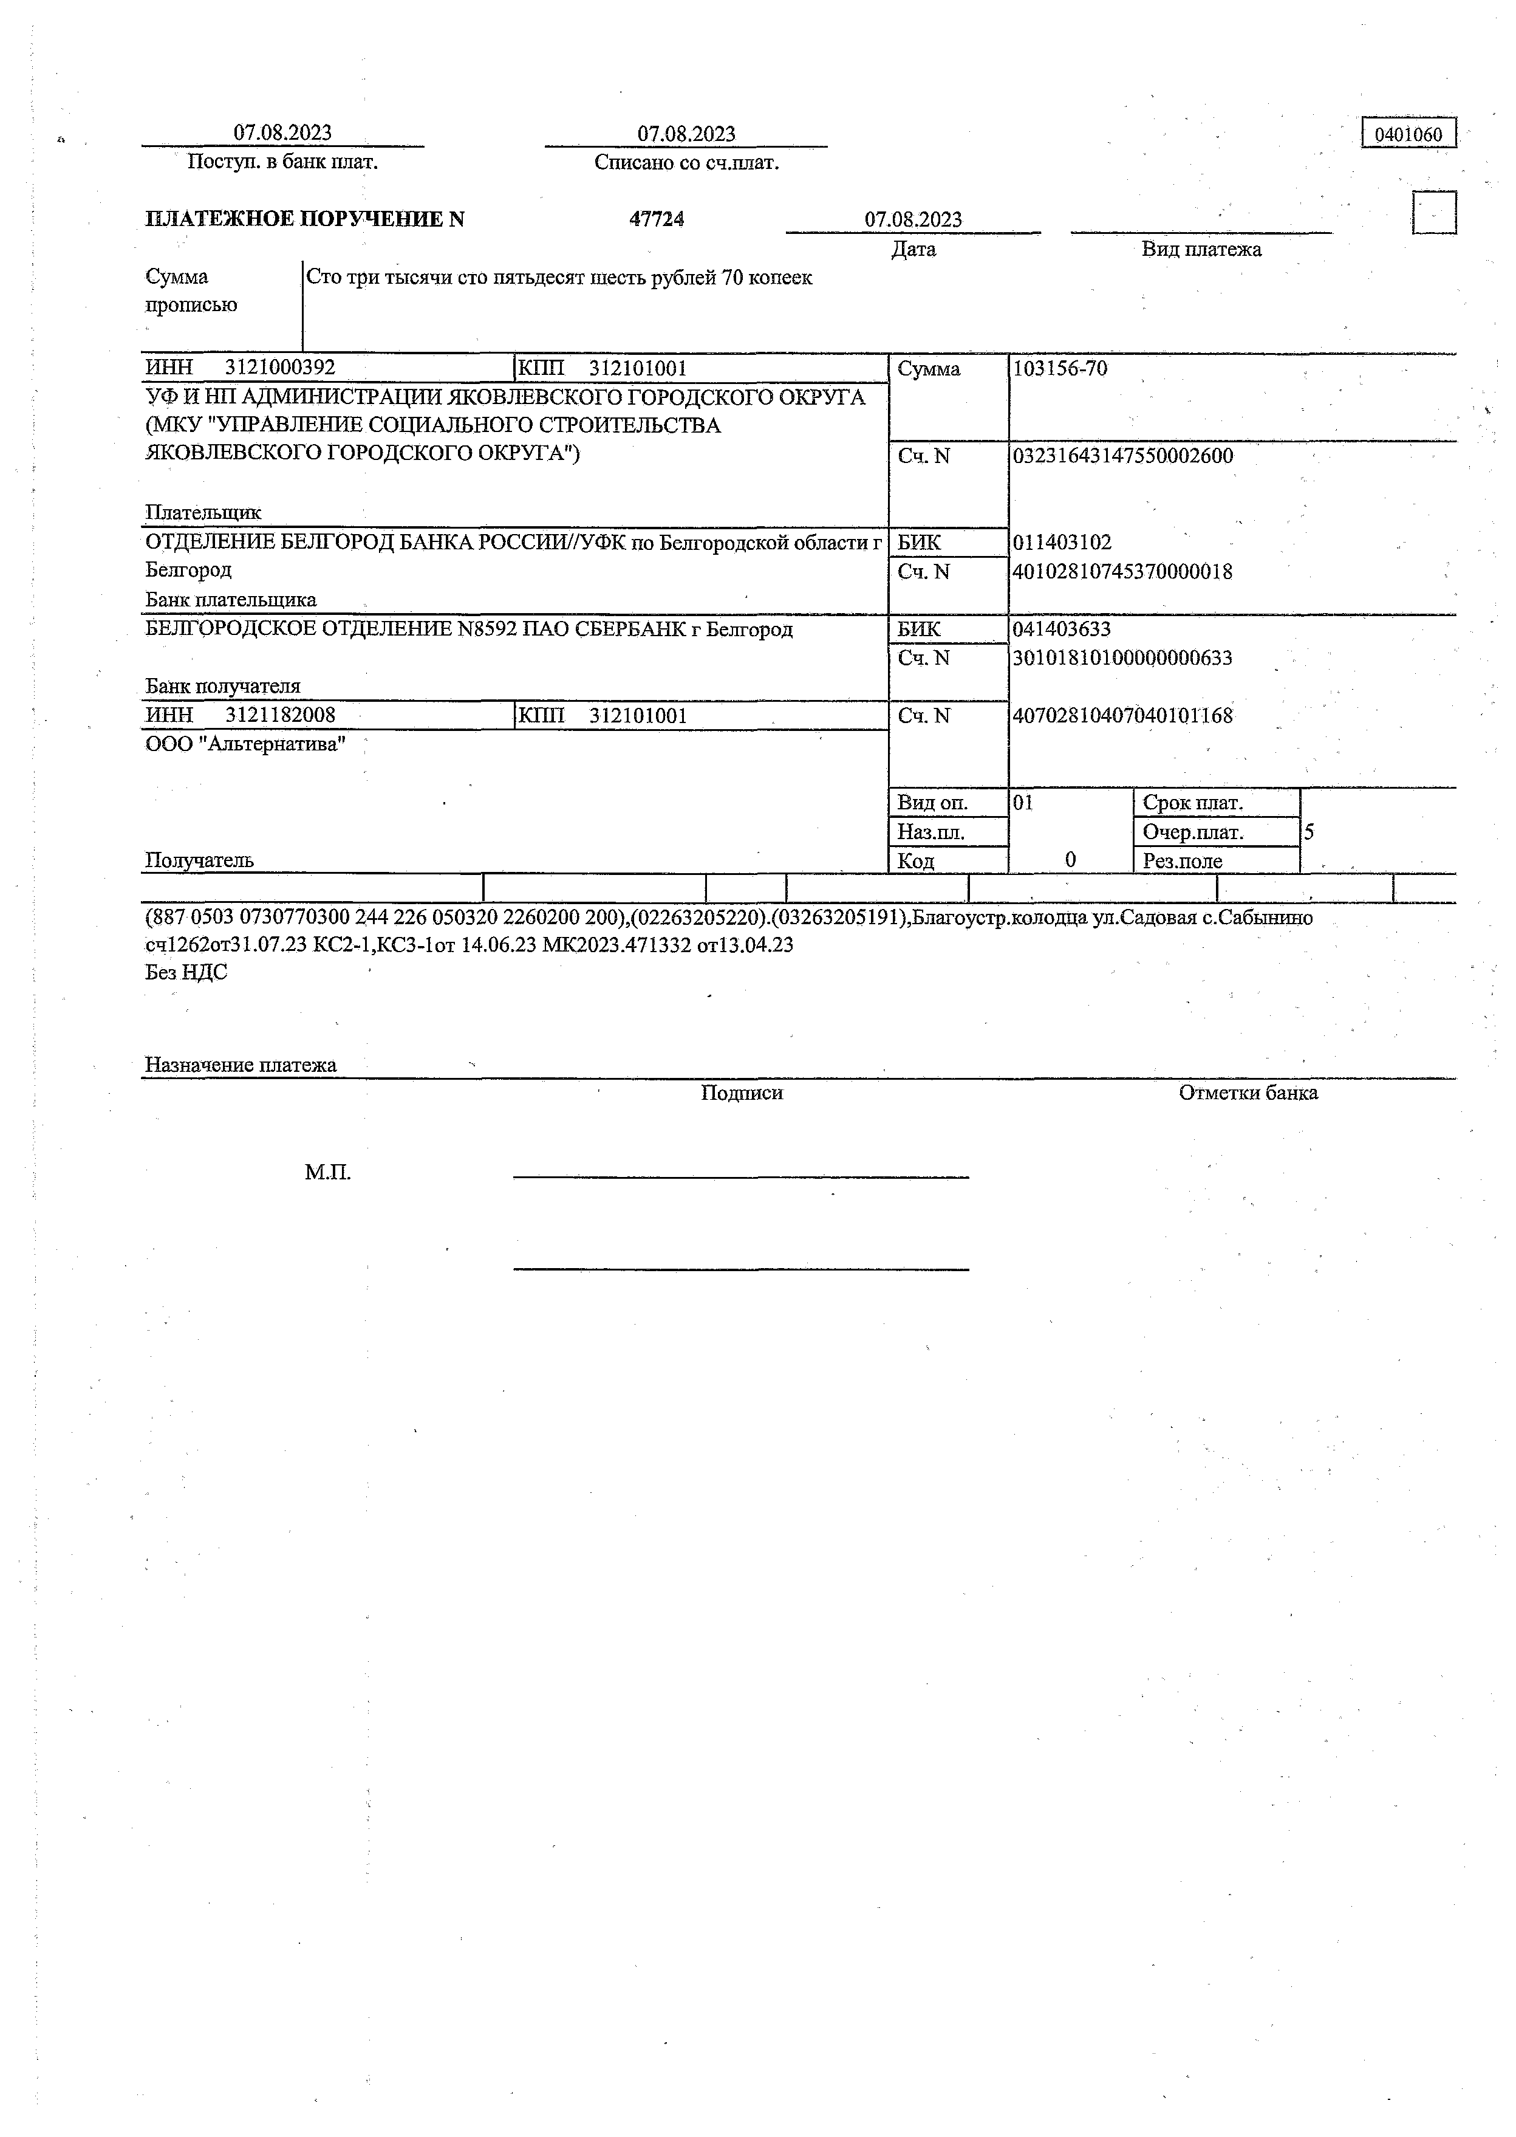
(887 0503 0730770300 244 226 050320 2260200 200),(02263205220).(03263205191),Благоустр.колодцаул.Садовая с.Сабынино
сч1262отЗ 1.07.23 КС2-1,КСЗ-1от 14.06.23 МК2023.471332 от13.04.23
Без НДС

Назначение платежа
Подписи Отметки банка

07.08.2023 07.08.2023
0401060

Доступ, в банк плат.

ПЛАТЕЖНОЕ ПОРУЧЕНИЕ N
Списано со сч.плат.

47965 07.08.2023
□
Дата Вид платежа

Сумма прописью
Пять тысяч четыреста двадцать девять рублей 30 копеек

ИНН 3121000392 КПП 312101001
УФ И НП АДМИНИСТРАЦИИ ЯКОВЛЕВСКОГО ГОРОДСКОГО ОКРУГА (МКУ "УПРАВЛЕНИЕ СОЦИАЛЬНОГО СТРОИТЕЛЬСТВА ЯКОВЛЕВСКОГО ГОРОДСКОГО ОКРУГА")

Плательщик
ОТДЕЛЕНИЕ БЕЛГОРОД. БАНКА РОССИИ//УФК по Белгородской области г Белгород
Банк плательщика
БЕЛГОРОДСКОЕ ОТДЕЛЕНИЕ N8592 ПАО СБЕРБАНК г Белгород

Банк получателя
Сумма

Сч. N

БИК Сч. N

БИК Сч. N
5429-30

03231643147550002600

011403102
40102810745370000018

041403633
30101810100000000633

ИНН 3121182008 КПП 312101001 Сч. N
ООО "Альтернатива"
40702810407040101168

Получатель
Вид оп. 01
Наз.пл.
Код 0
Срок плат. Очер.плат. Рез.поле

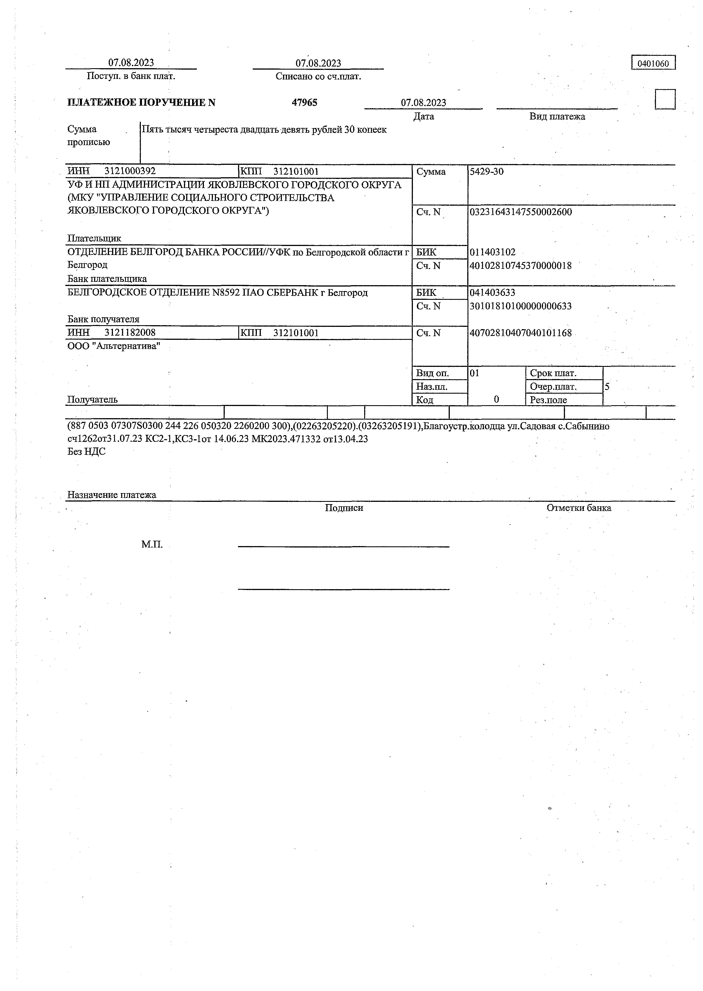
(887 0503 07307S0300 244 226 050320 2260200 300),(02263205220).(03263205191),Благоустр.колодцаул.Садовая с.Сабынино
сч1262отЗ 1.07.23 КС2-1,КСЗ-1от 14.06.23 МК2023.471332 от13.04.23
Без НДС

Назначение платежа
Подписи Отметки банка

М.П.

грАНД-Смета, версия 2021.2

Г

Унифицированная форма Ns КС-2 Утверждена постановлением Госкомстата России

от 11 ноября 1998 года №100

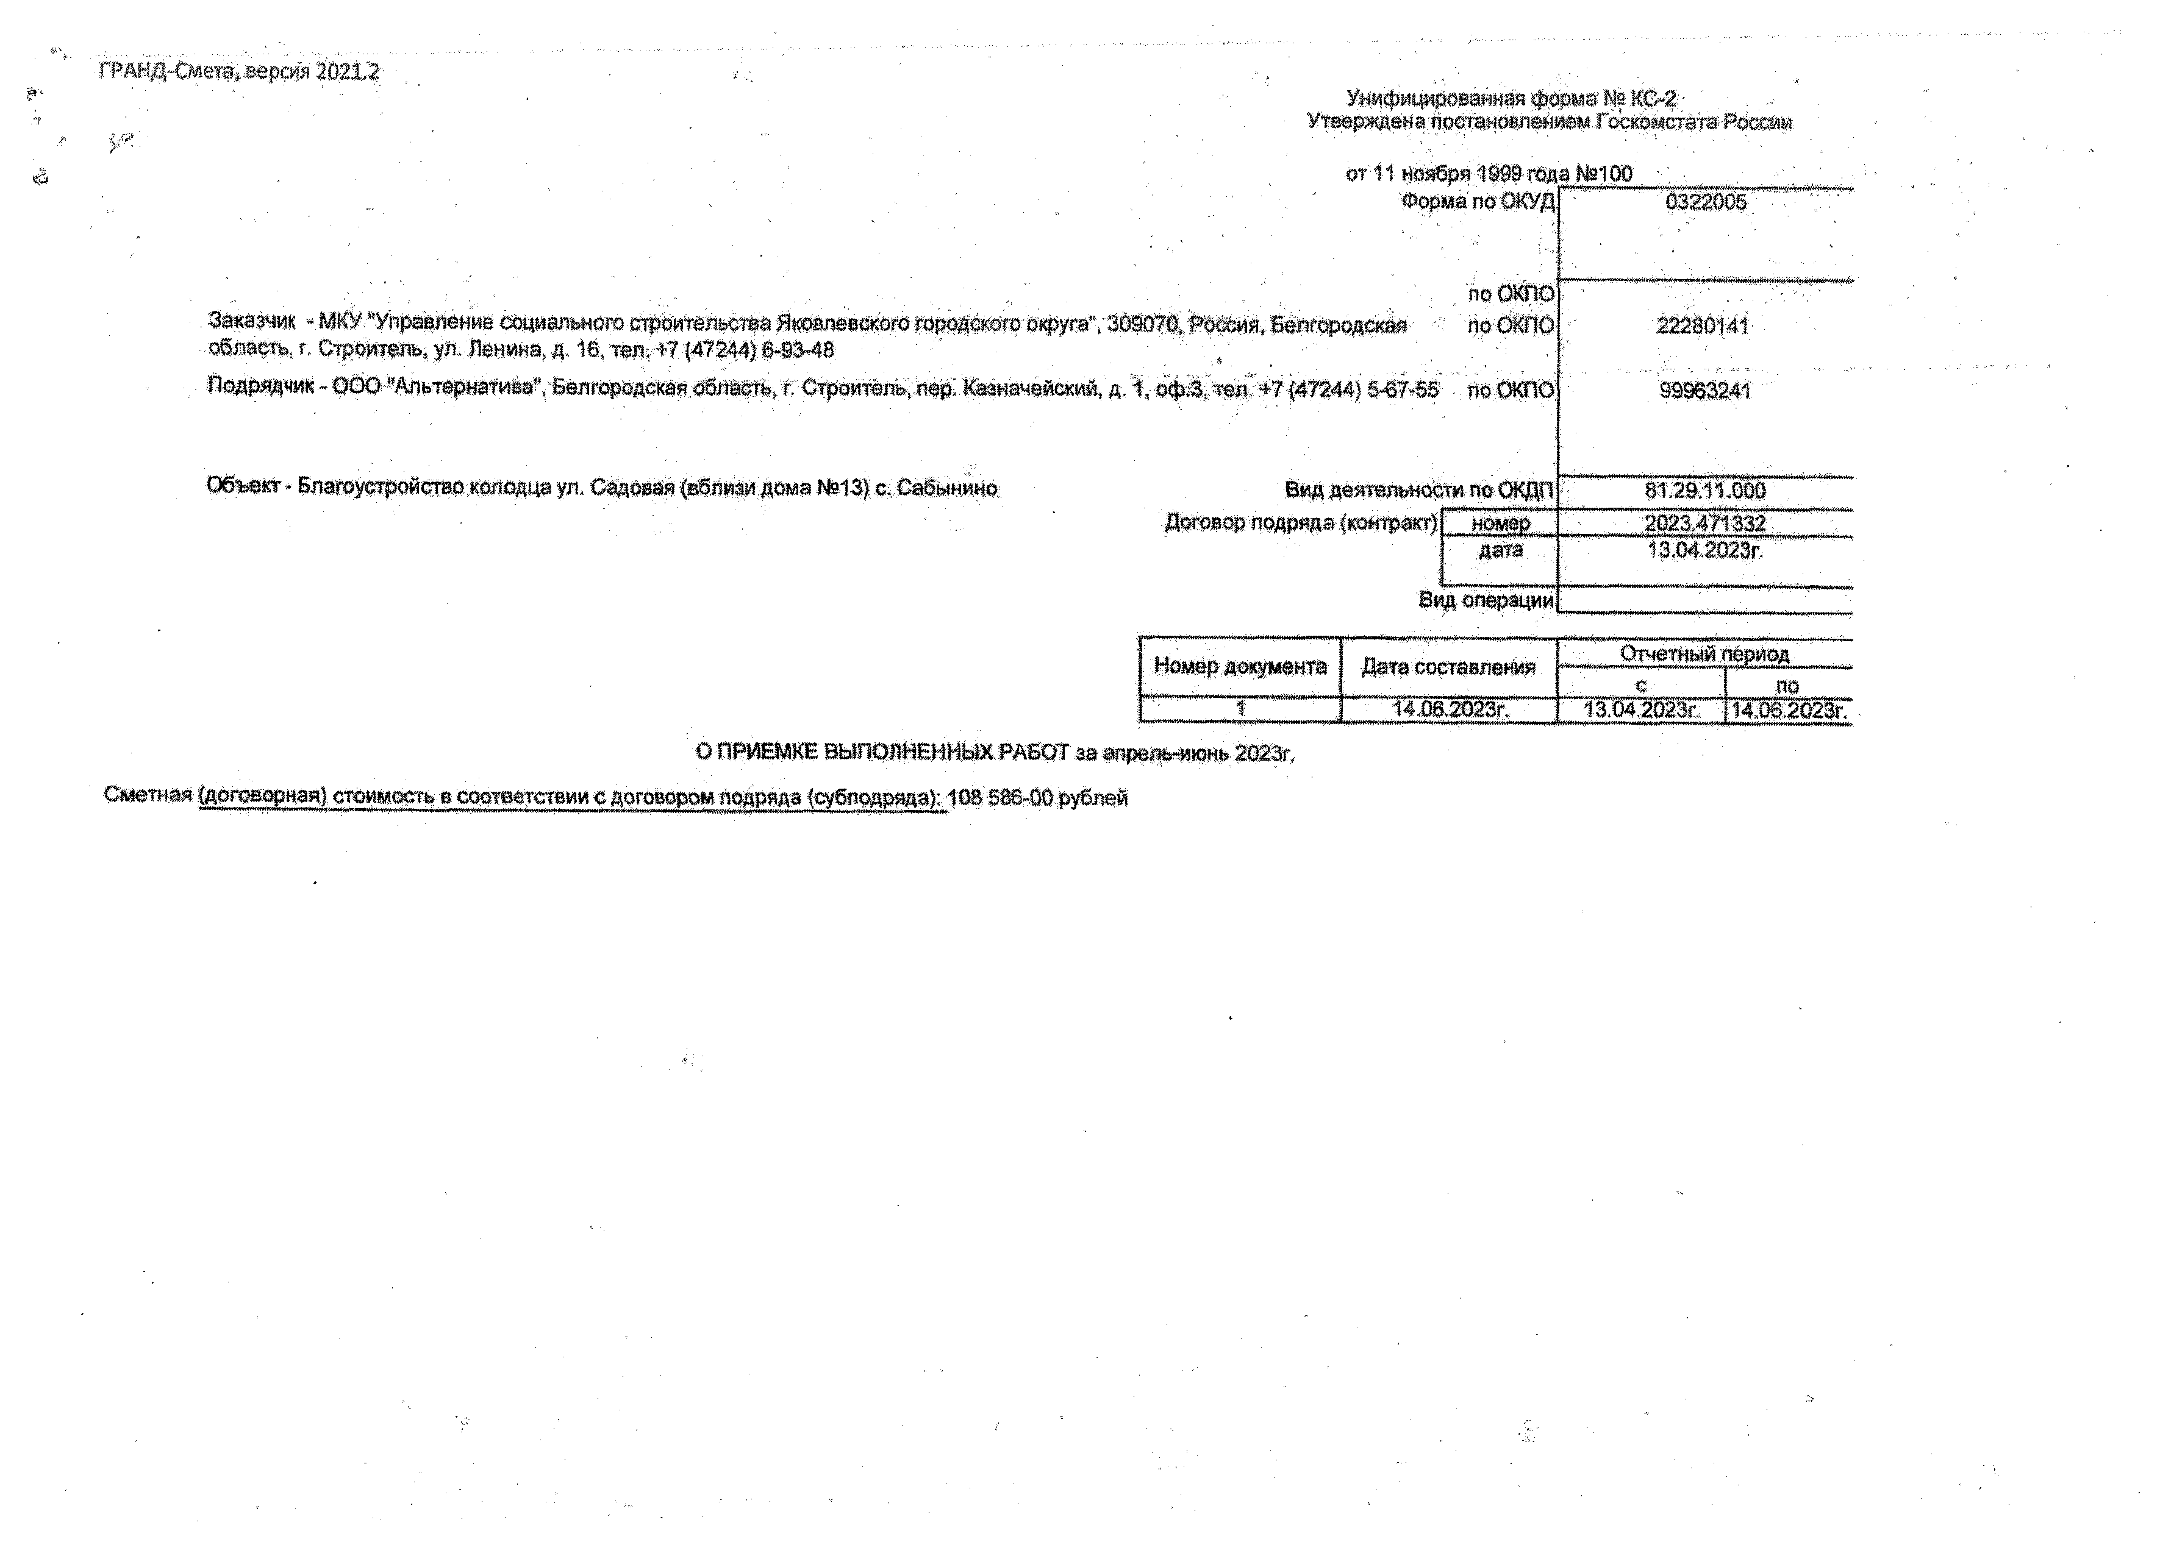
Форма по ОКУД  , поото  Заказчик - МКУ “Управление социального строительства Яяо&пешжого городского округа", 309070, Россия, Белгородский по СЖПО область, г. Строитель, ул. Ленина, д. 18, тел, ■*•? (47244)6-93-48  Подрядчик - 0 0 0 яАпьтерш тиваи, Белгородская область, г. С т р о и т е т ь ,^ д. 1, оф;3, тел,’ *7(47244) S -S M S' Л©Щ Ю |  | 0322005
22280141

9Э963241
Объект - Благоустройстерж т т т уп. Садов*» (А й » дома №13} с. Ш м и и ш Вед деятельности по 0КДП |  | 81.29.11.000
Договор подряда (контракт) | номер | 2023.471332
 | дата -
В ед операции

Номер документа | Дате еоетадяенед | О тееш Й период
 |  | 0 | «о
f | 14,06..2Й23г.. |  | 14.05:2023г.
ОПРИЕМКЕВЫП€>ШЕИНЫХ.РАШТ за дердомж» № » ,
Сштная Сйбяовйрняя! стоимость в «ш ветствт с договором подряда (субподряда): 108 586 00 рублей

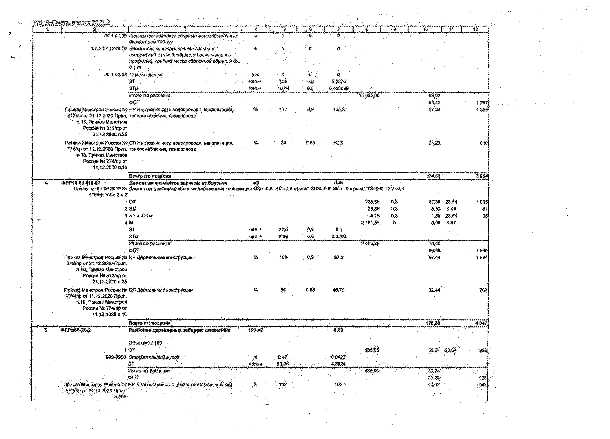
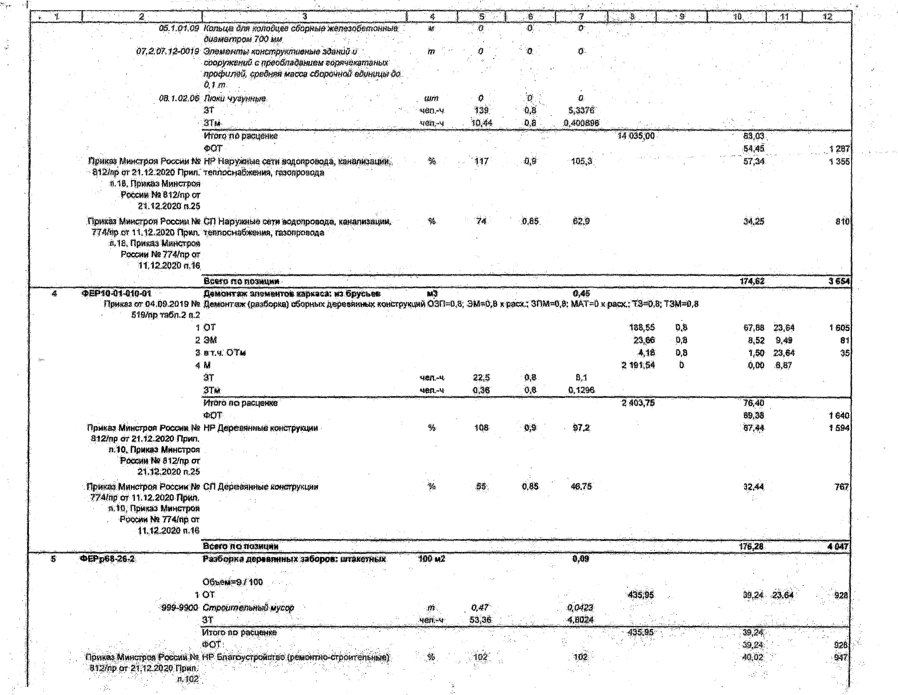
Шед-СЖТ1?,::В8Шщf 021.2

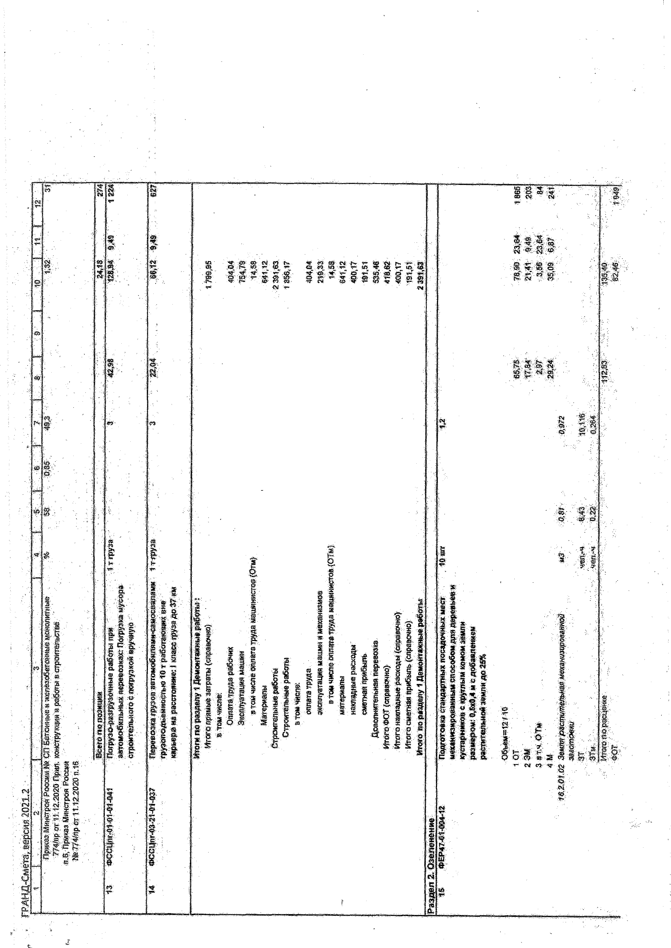
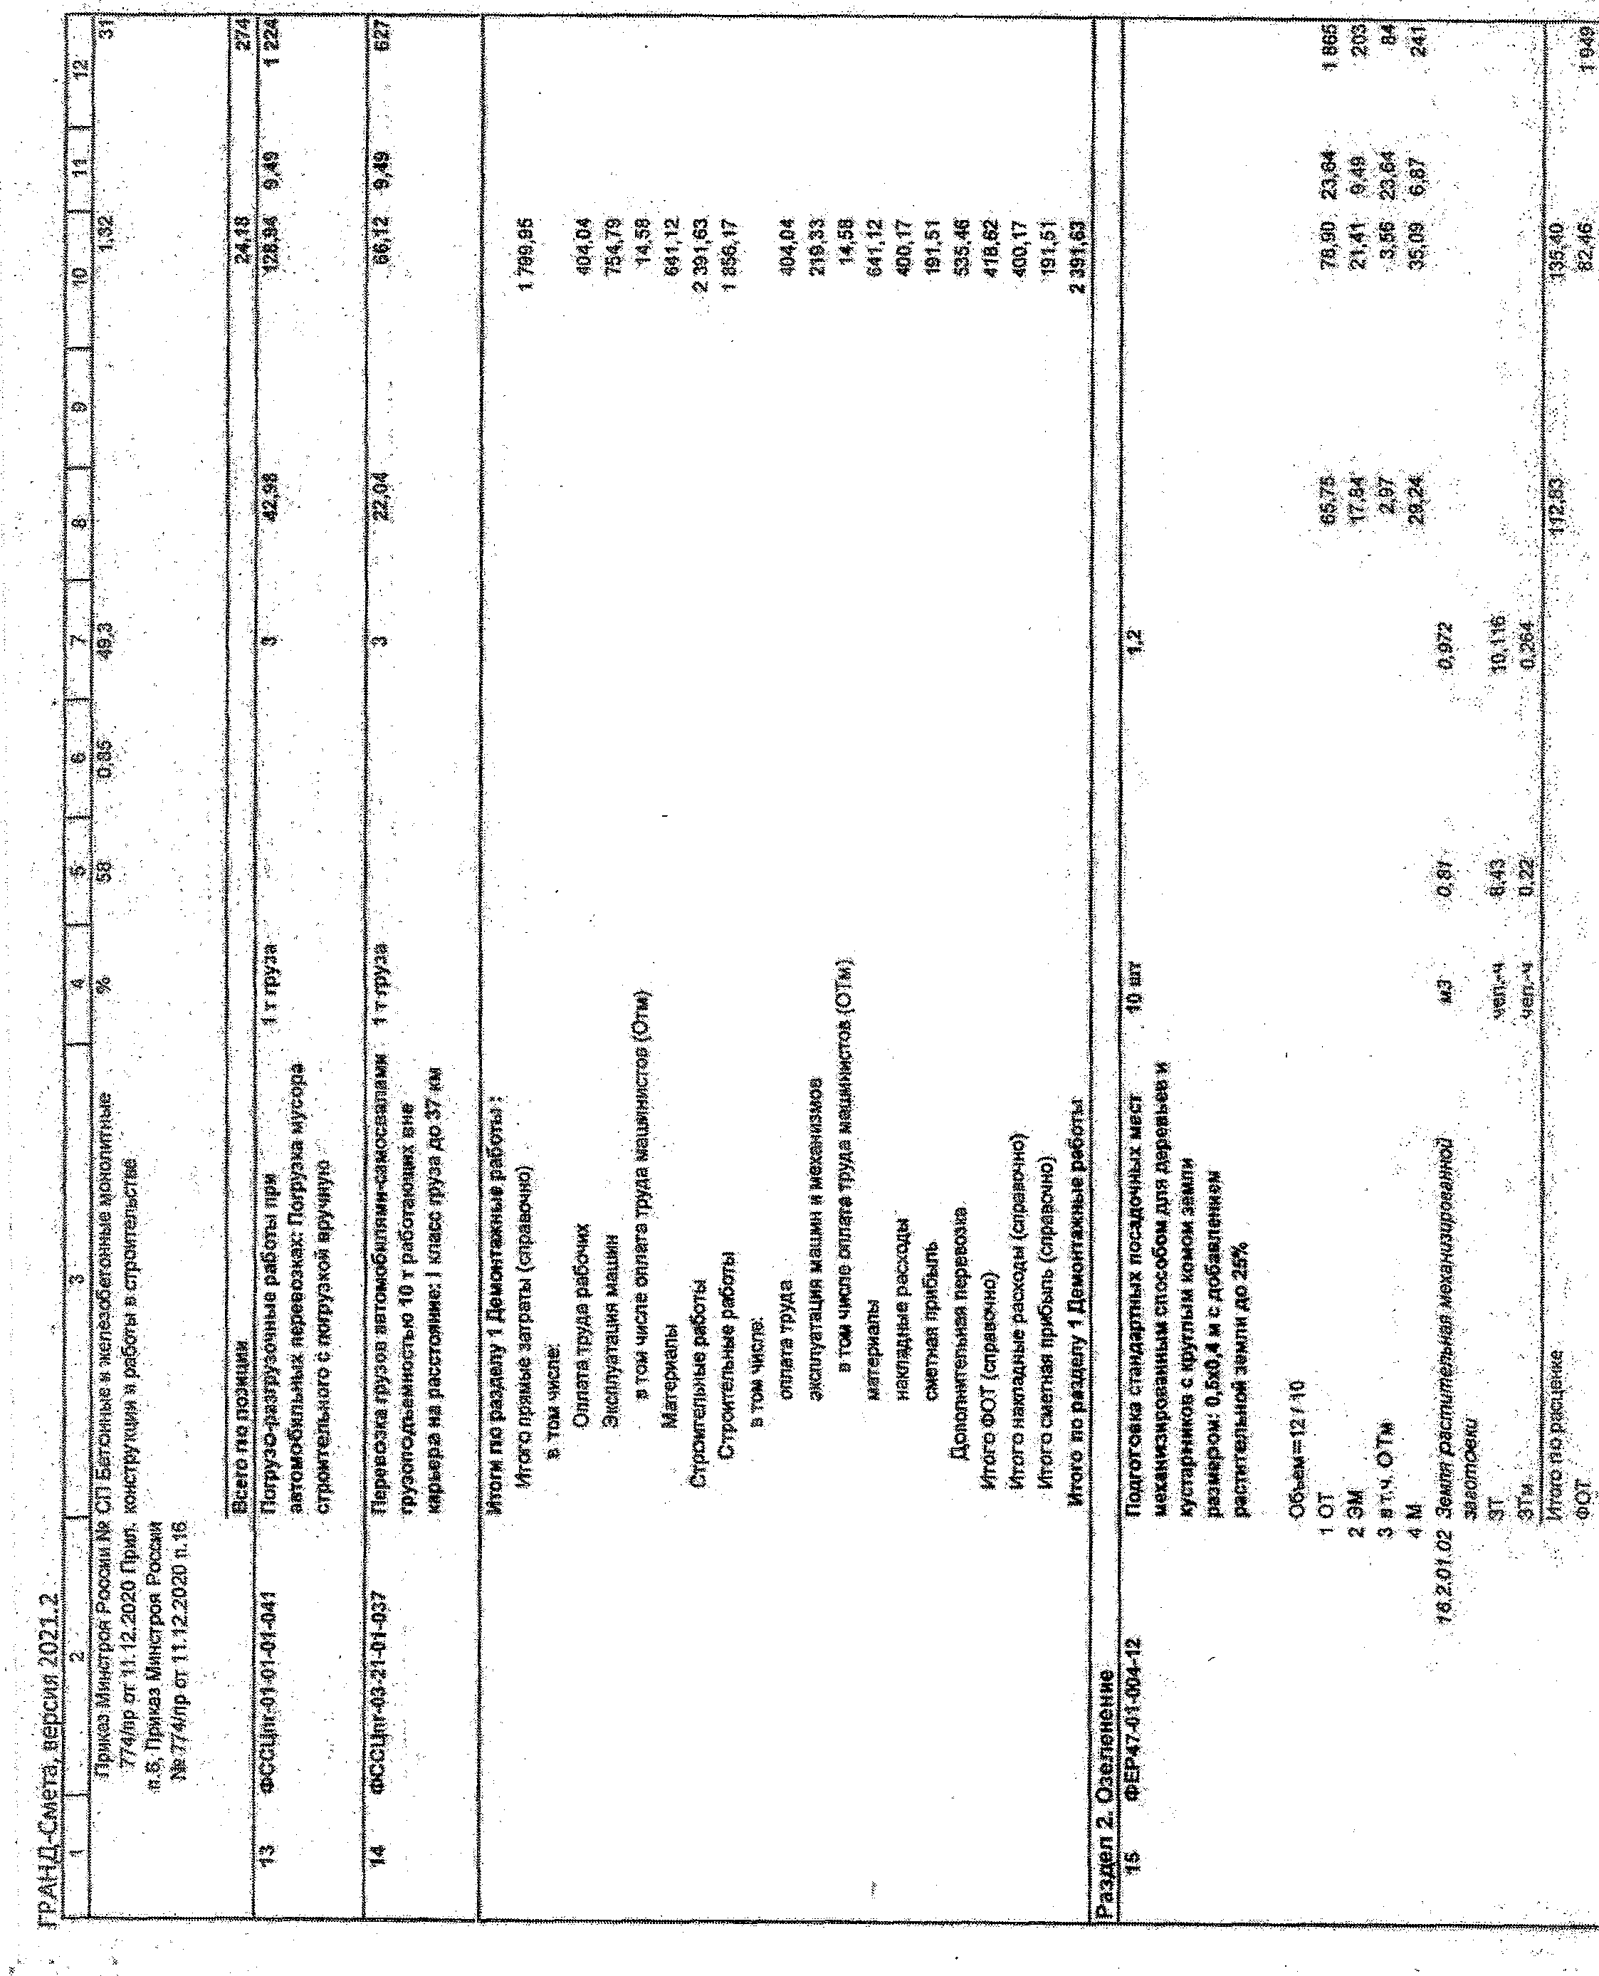

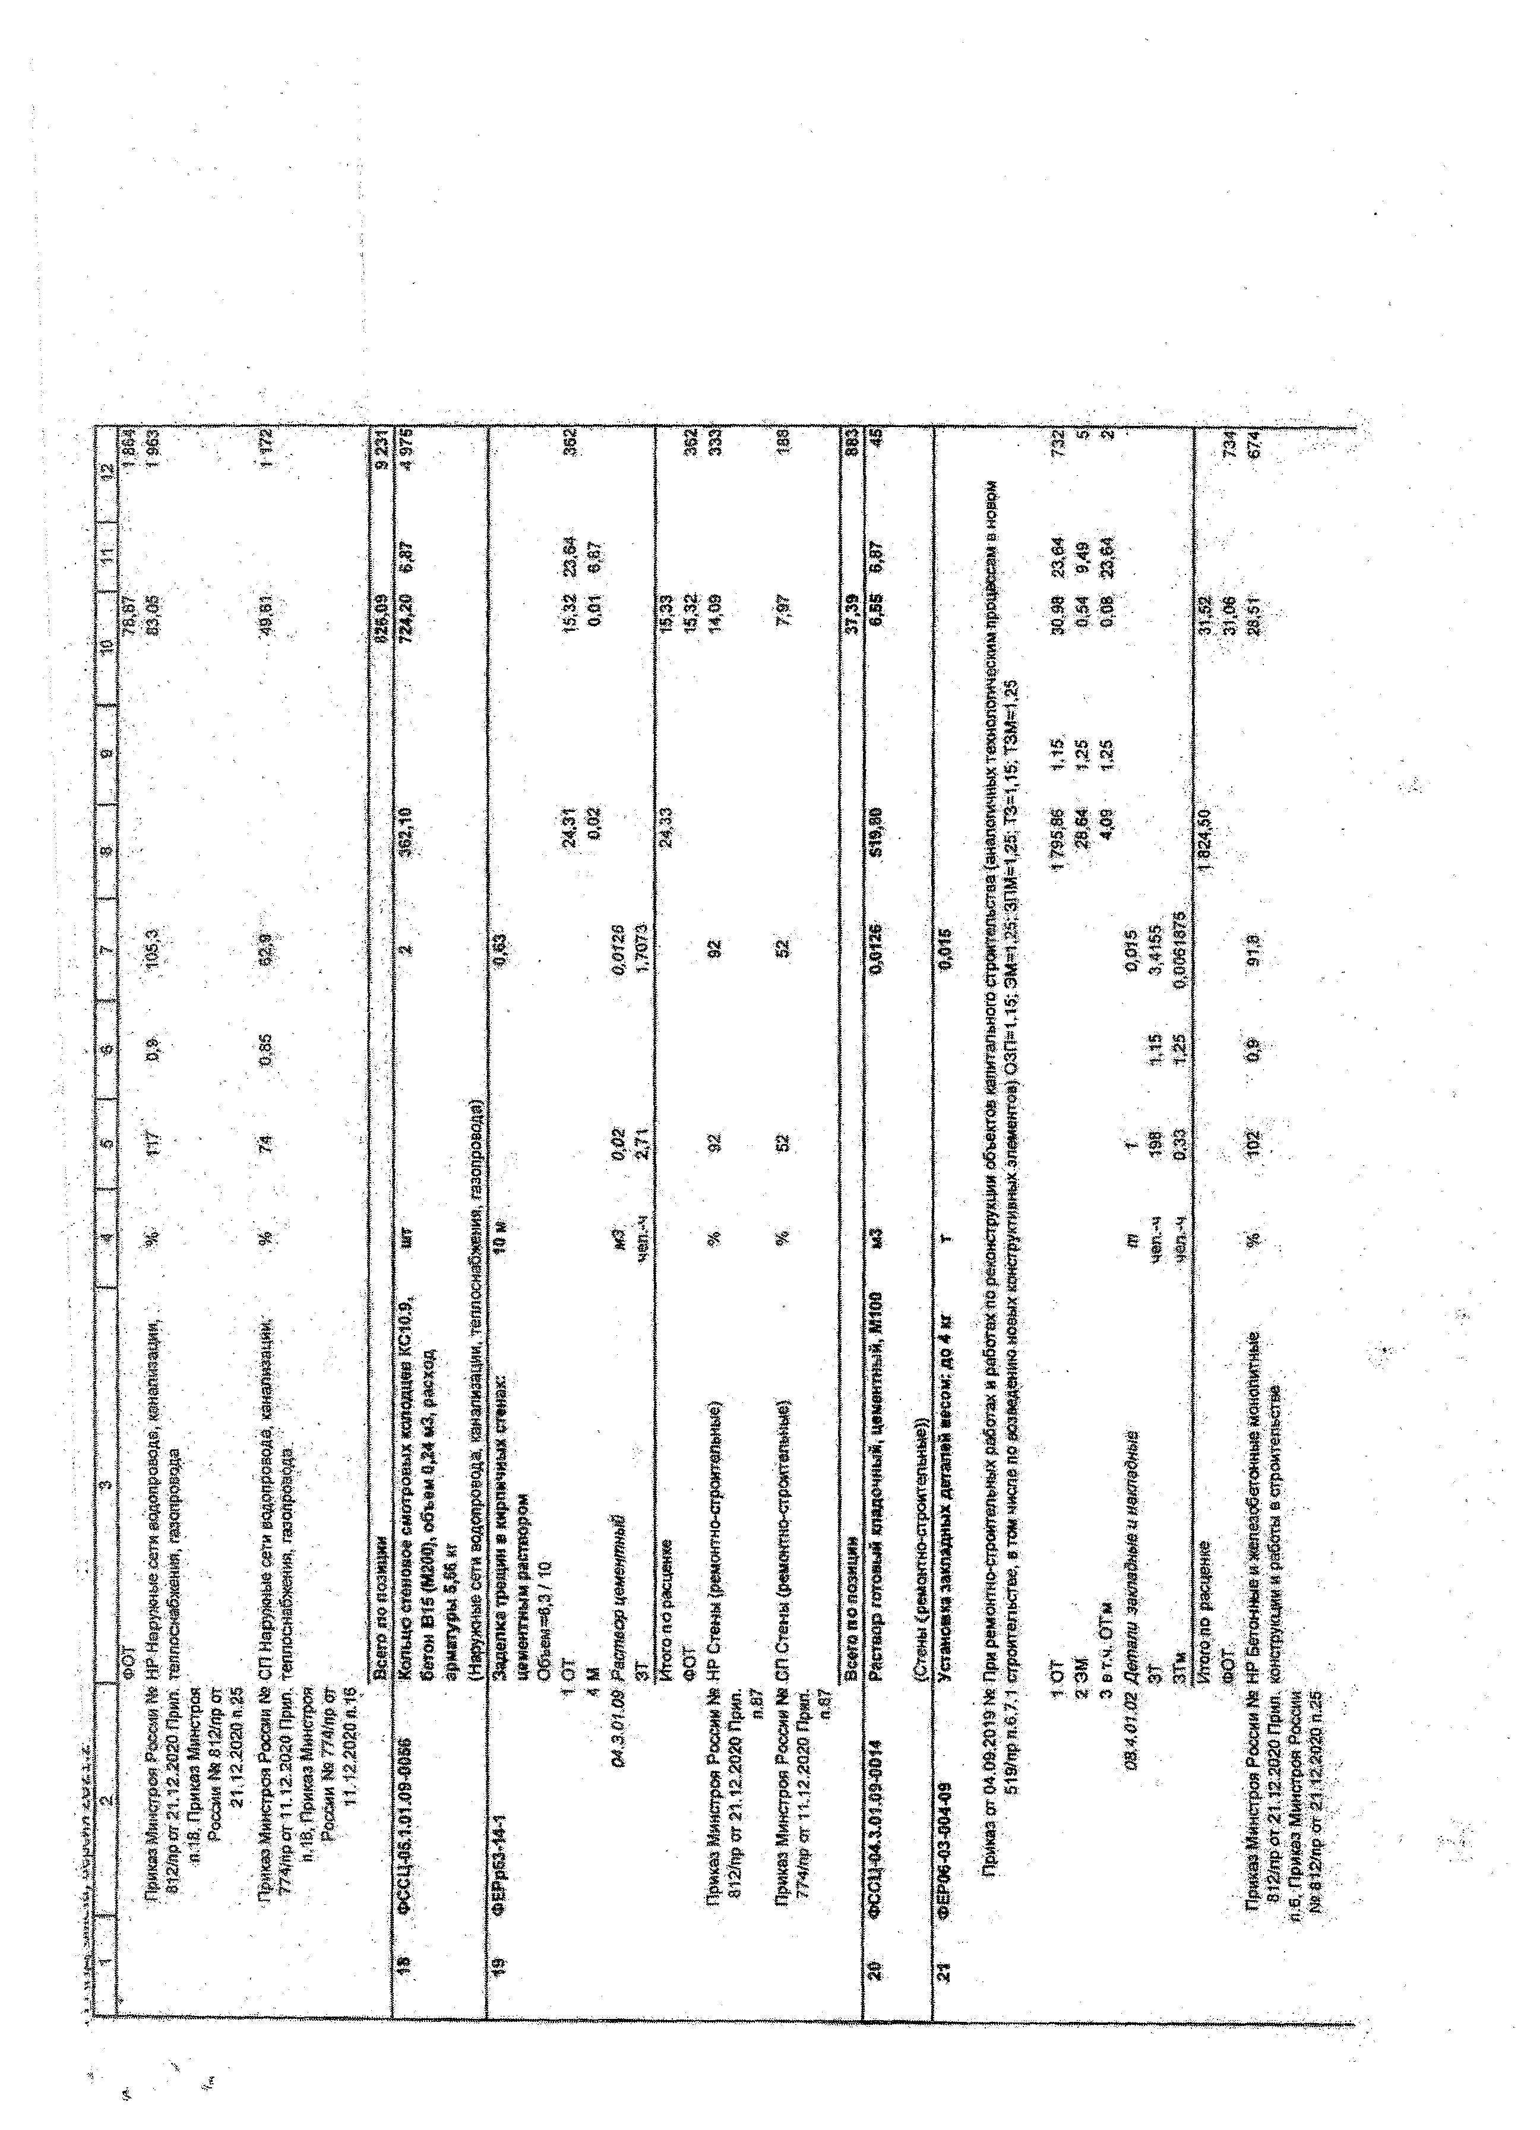
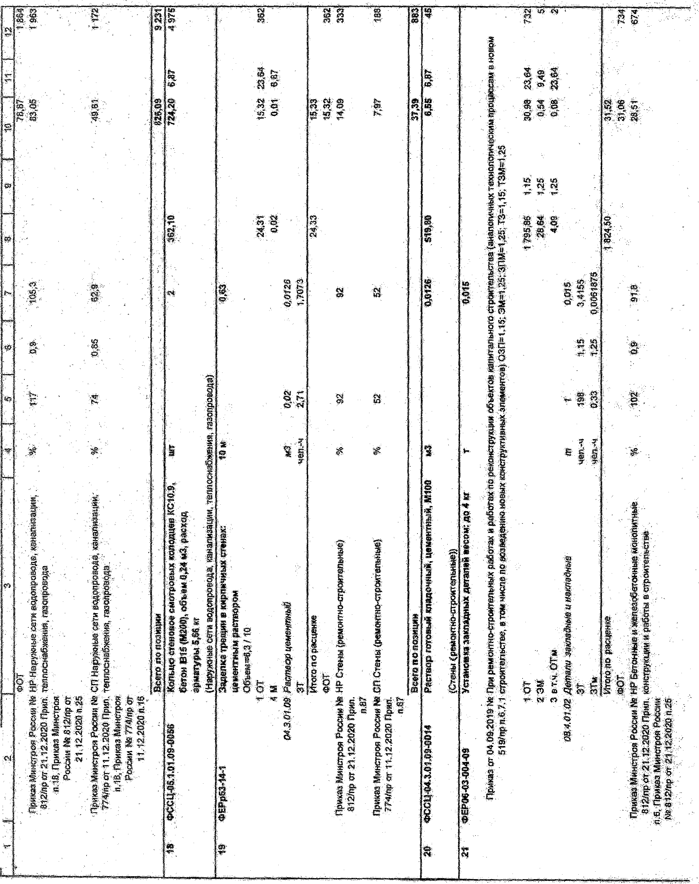

i

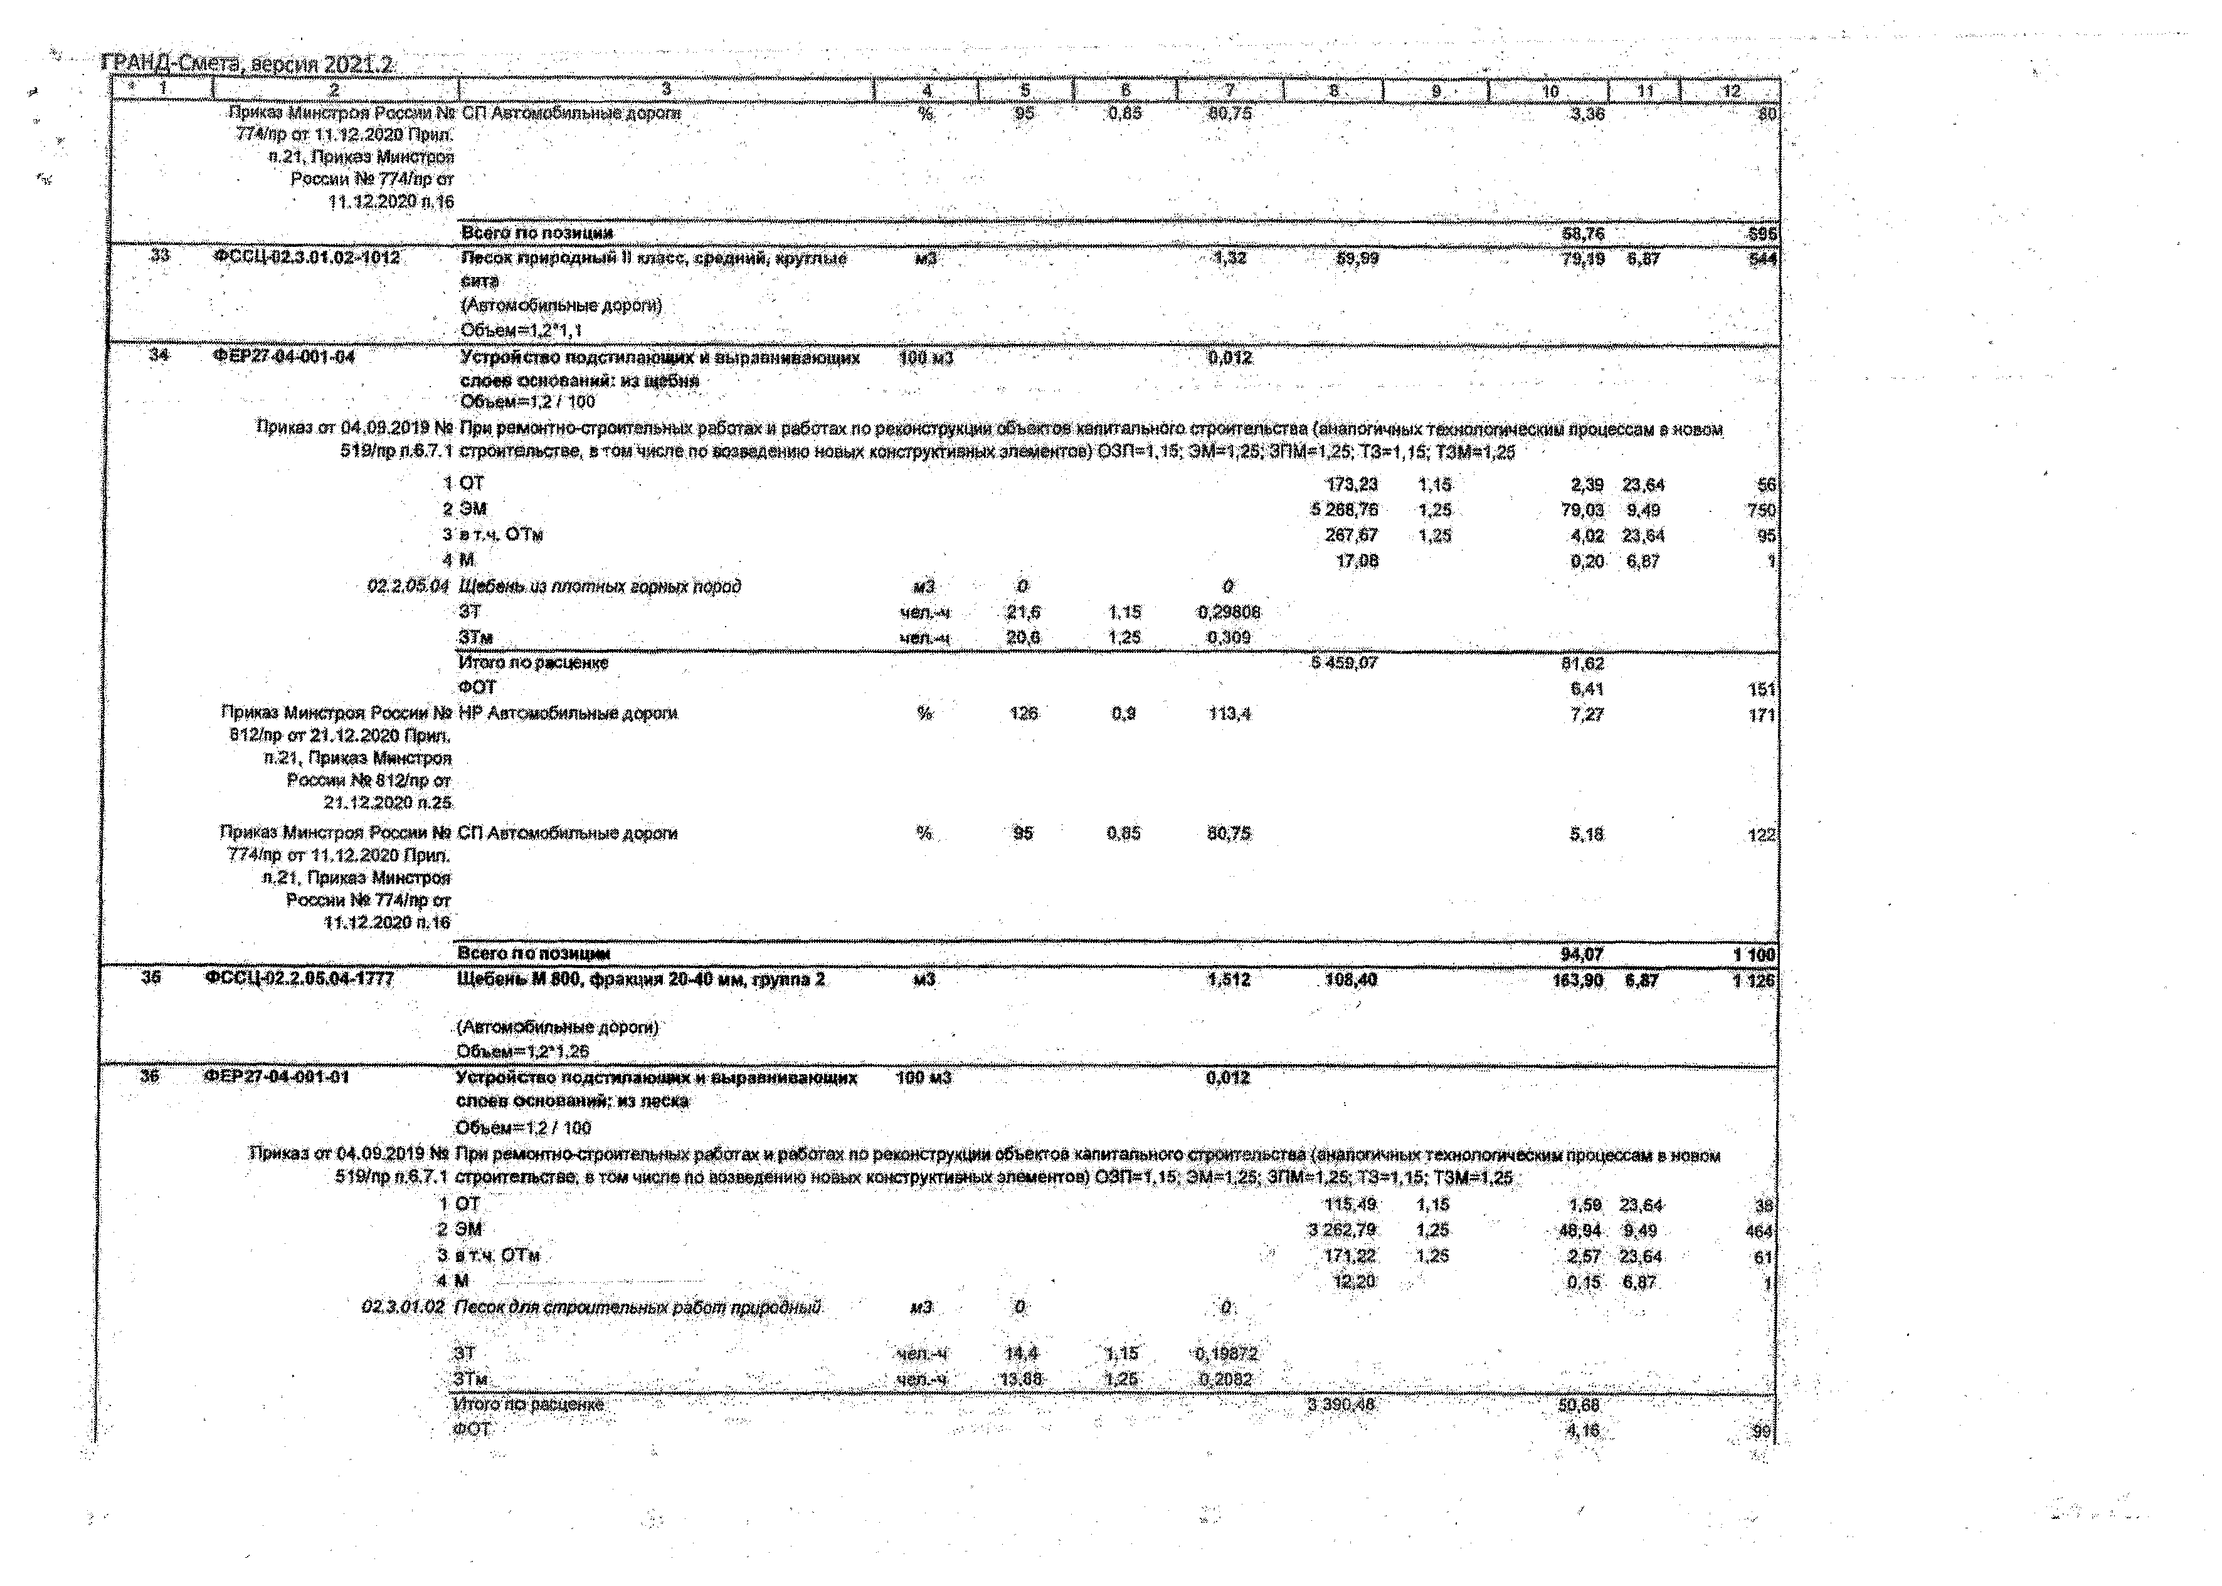
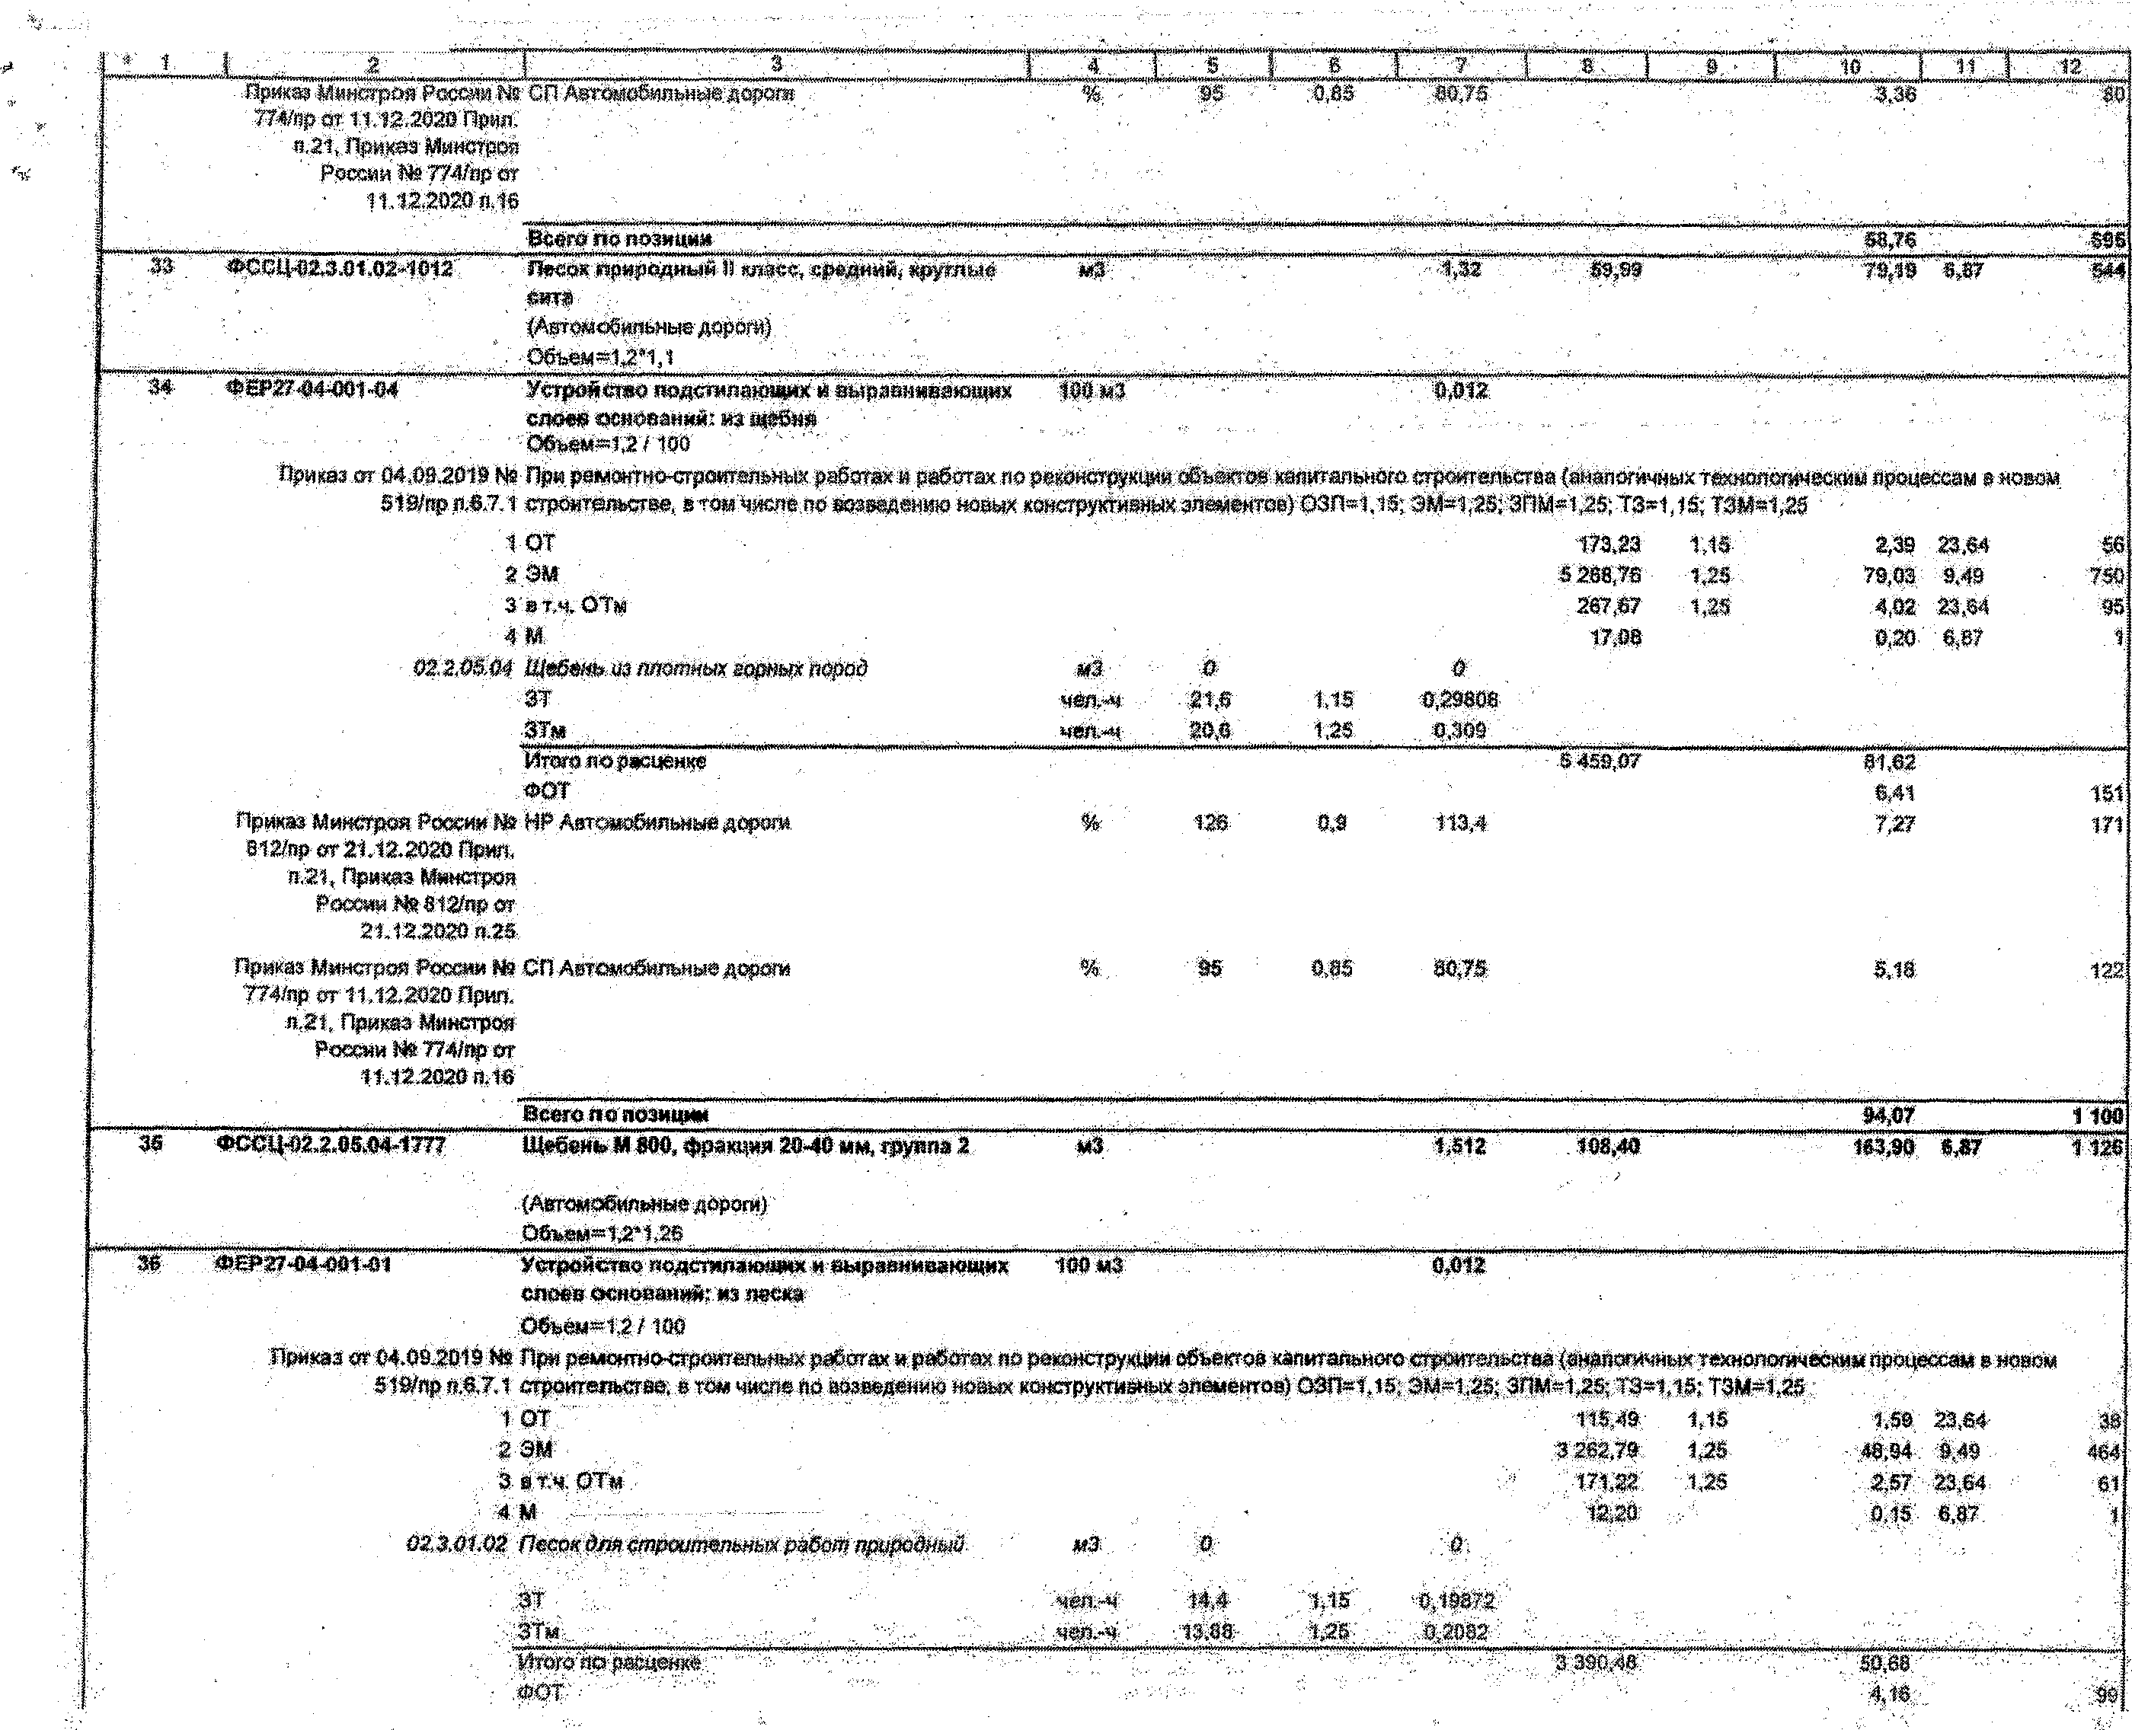
ГРАНД-Смега, векия 20212

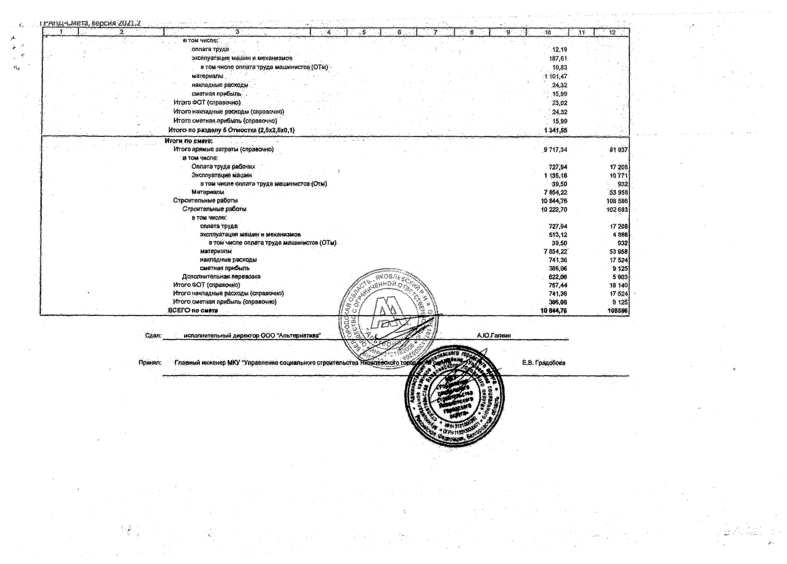
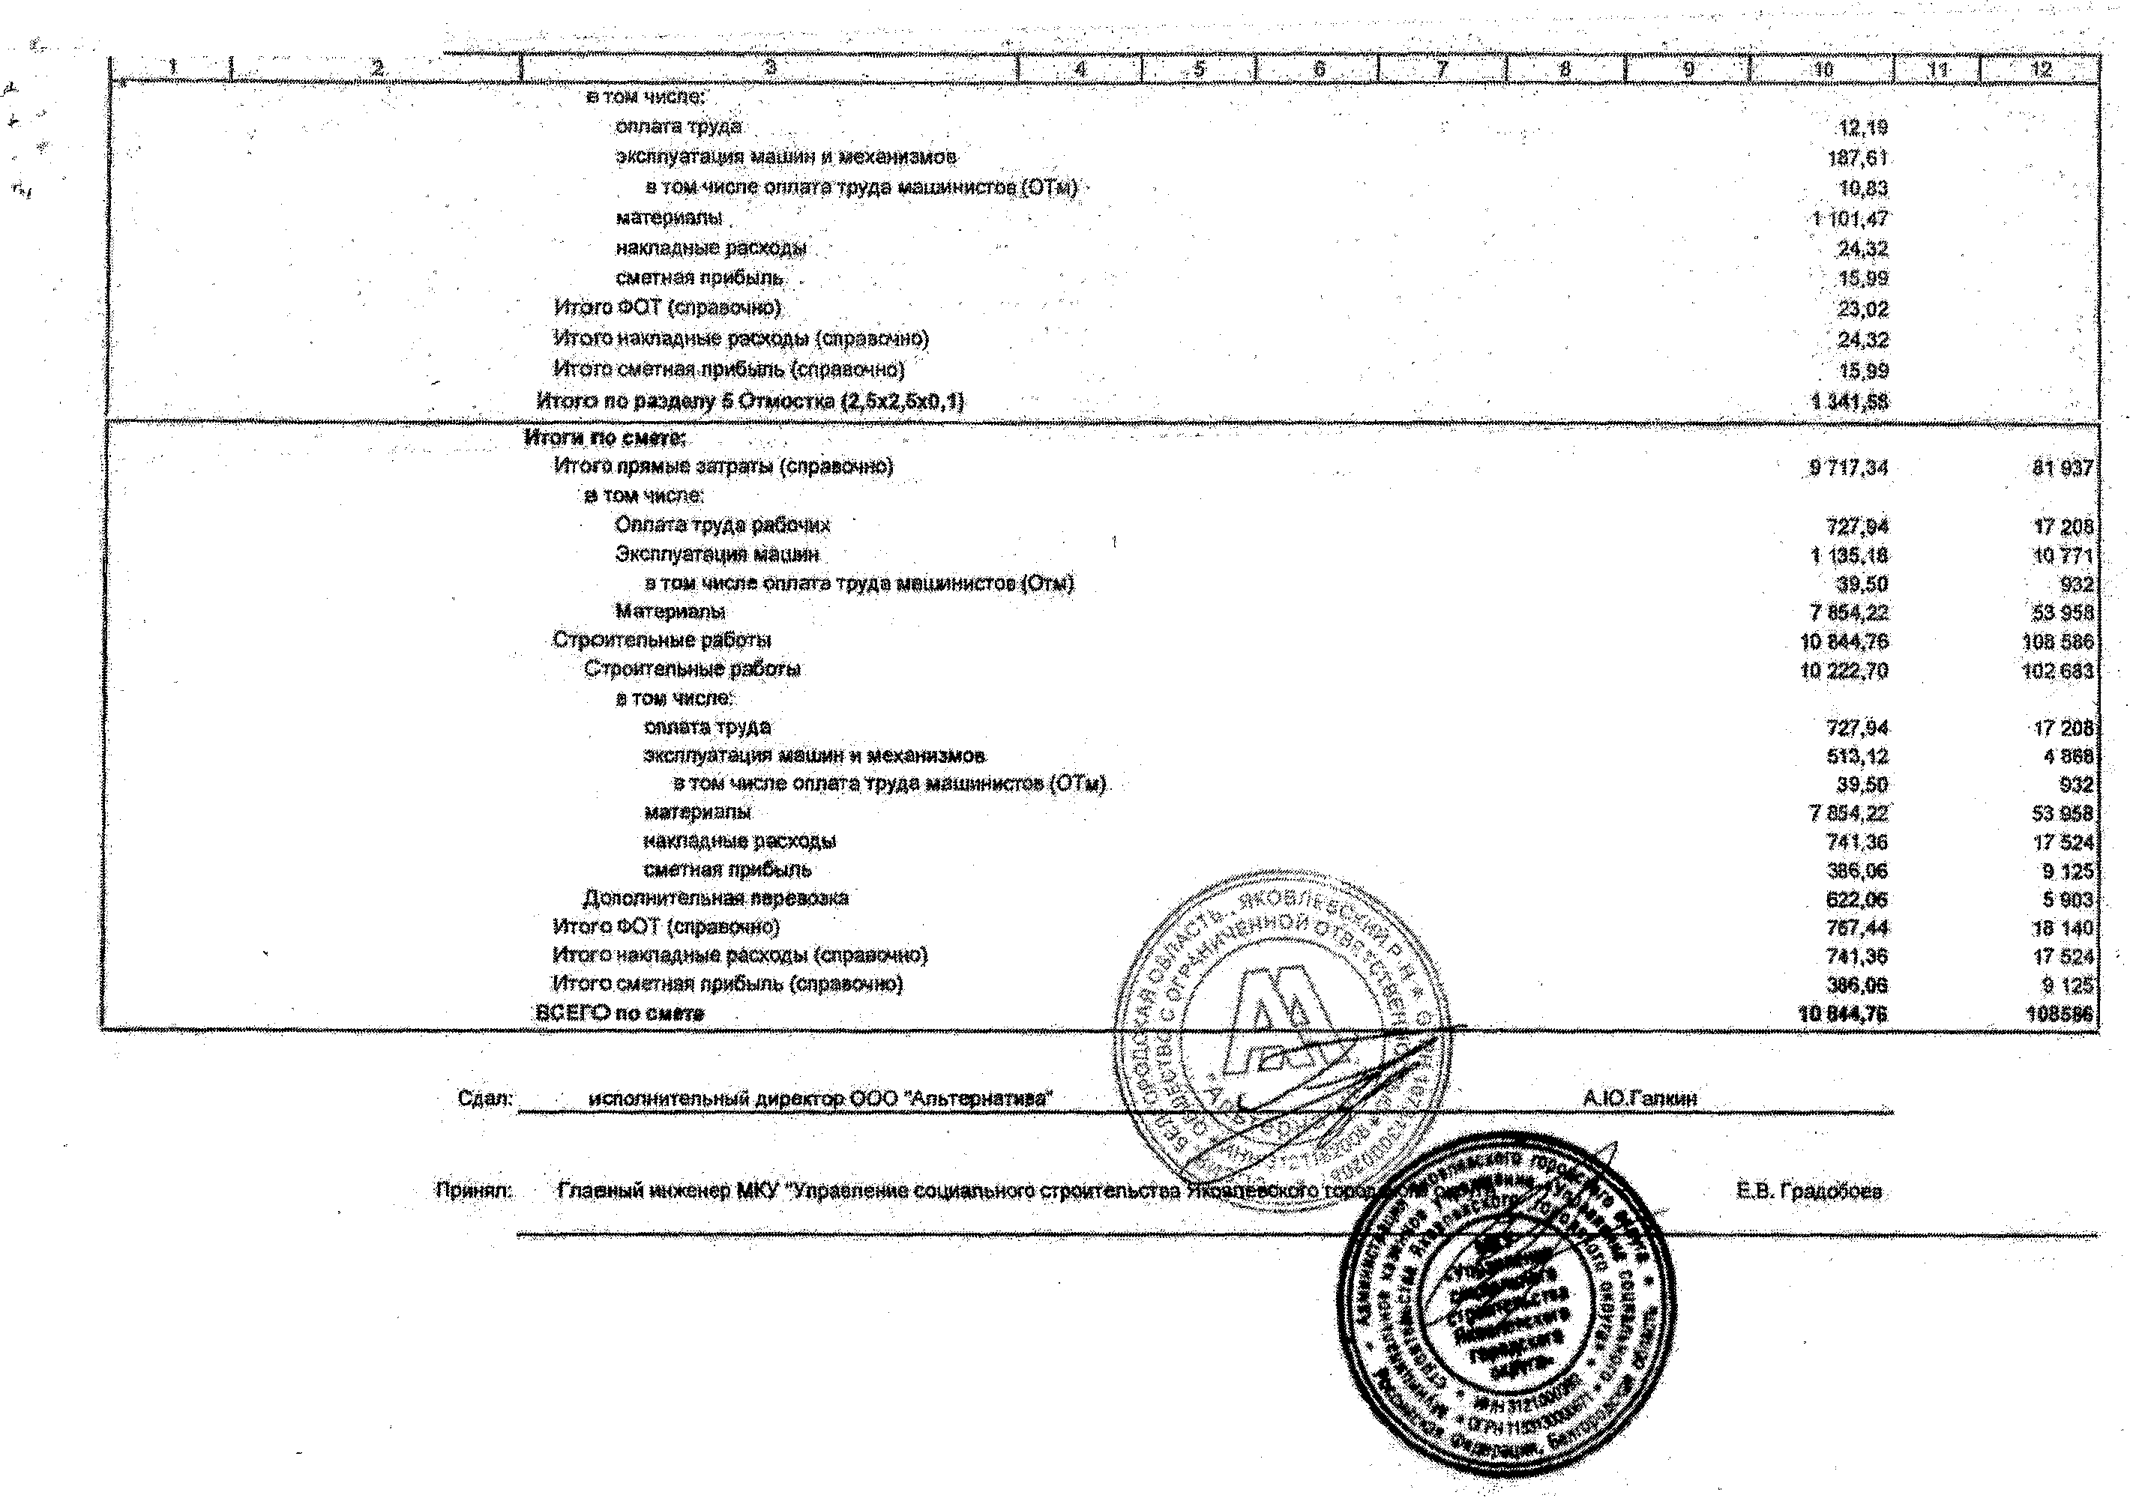
1Г№Щ~ш&та, версия а и ы
i ■
*

5юдготовяенос шимьзоваинемсистемы ьщкуиыц*п.пжт

Унифищфоаайяая форма КС *3
Утверждена тстаковйением Госкомстата России
отПЛЬ^ХзИЮ

Ф орм ат ОКУД
Код 0322001

МКУ "Управление «шкального етроктельегаа Яковлеаского городского округа”, 300070, Россия, Белгородская области г Строитель, уд. Ленина, д. 16, тел. *7 (47244) 6*03-48

^^^^''^''''^^ар^йзшия^^с.телефон, факс) ;

по ОКНО

22280141

Шщтт

8 ООО "Альтернатива*', Белгородская область, г. Строитель, пер. Казначейский, д. 1, оф.З, тел. 4-7 (47244) 5-67-55
по ОКНО
( о р с а н и з ^ ' 1_

9990324I

Ш ина
Благоустройство колодце ул. Садовая (вблизидома XsS3) с, Сабышшо
'1(наймейовакйе-,1гйрес|т',т г"'"ш":.......

тО К П О

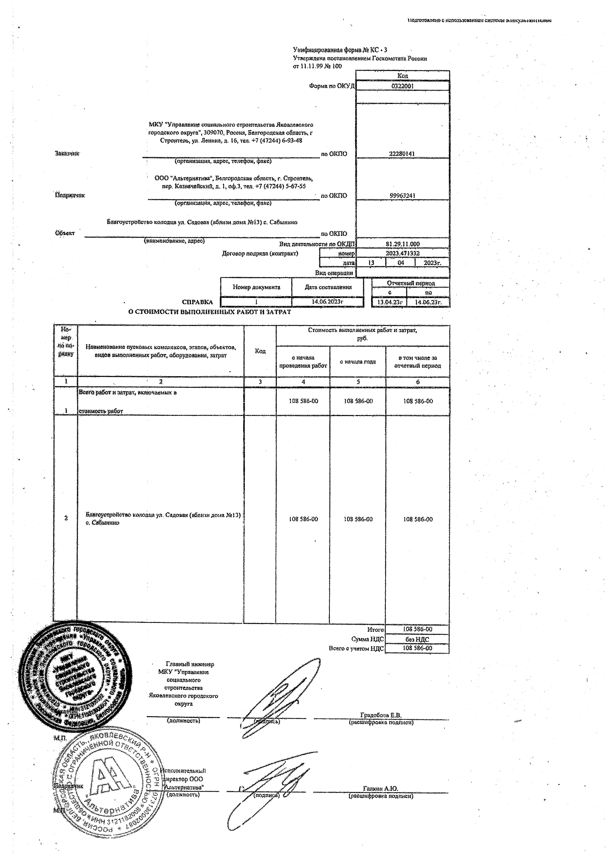
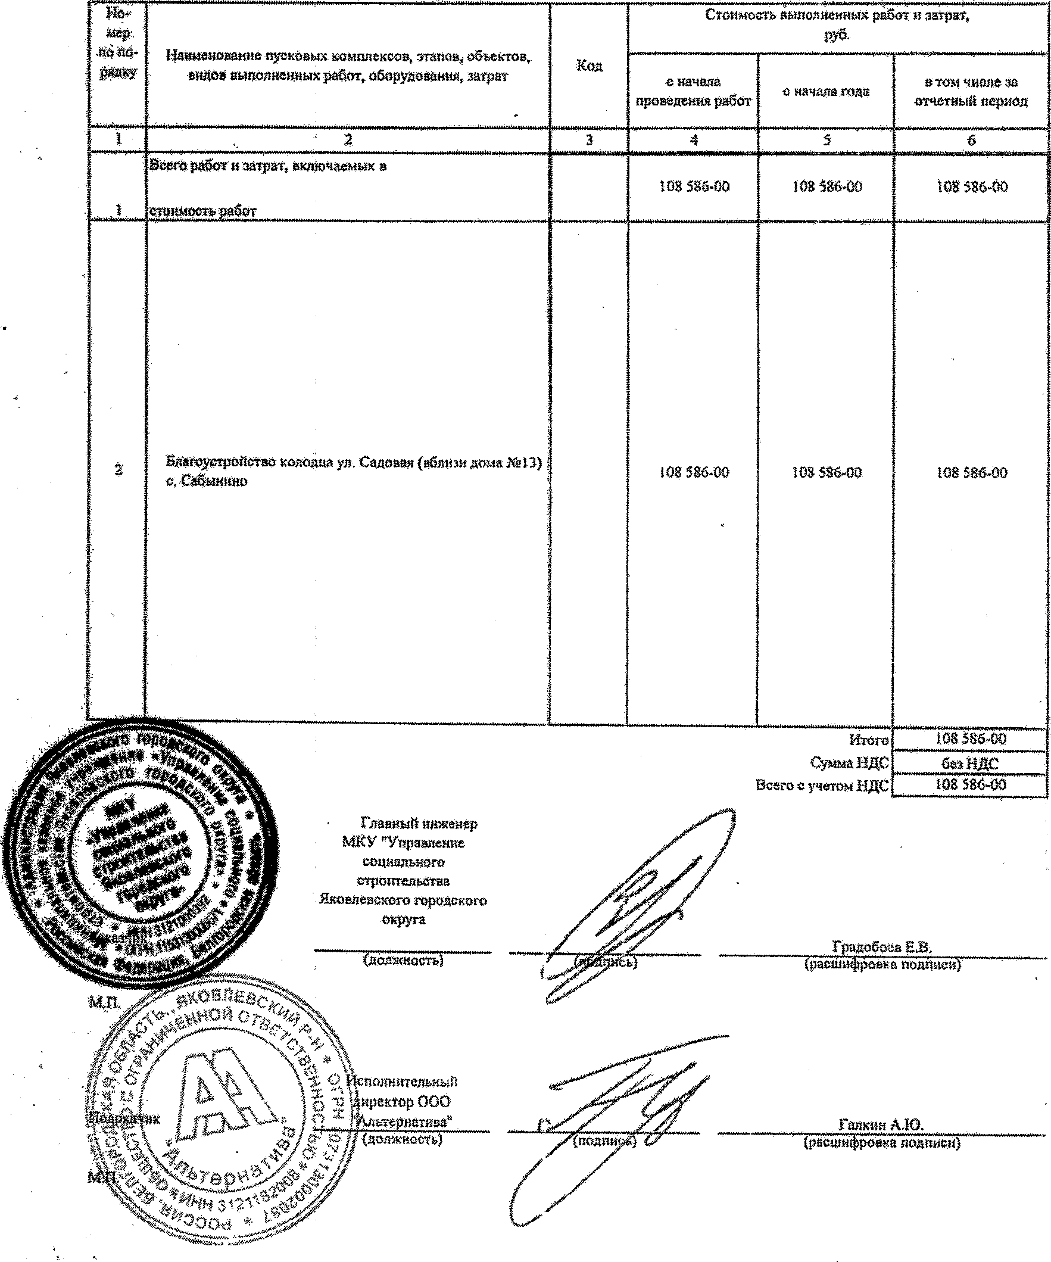
Вт деятельности ло ОКДО Договор подряда (контракт) Иоме^

Видокершш
Номер документа | Дата составления | Отчетный период
 |  | С 1 | ЙО
i | И.ОбЖ Зг | 13.e4.25r f | 14.06.23r.

СПРАВКА
О СТОИМОСТИ ВЫПОЛНЕННЫХ РАБОТ И ЗАТРАТ
. Ы.Ш1.000.
2023.475332
. 04 2023г.

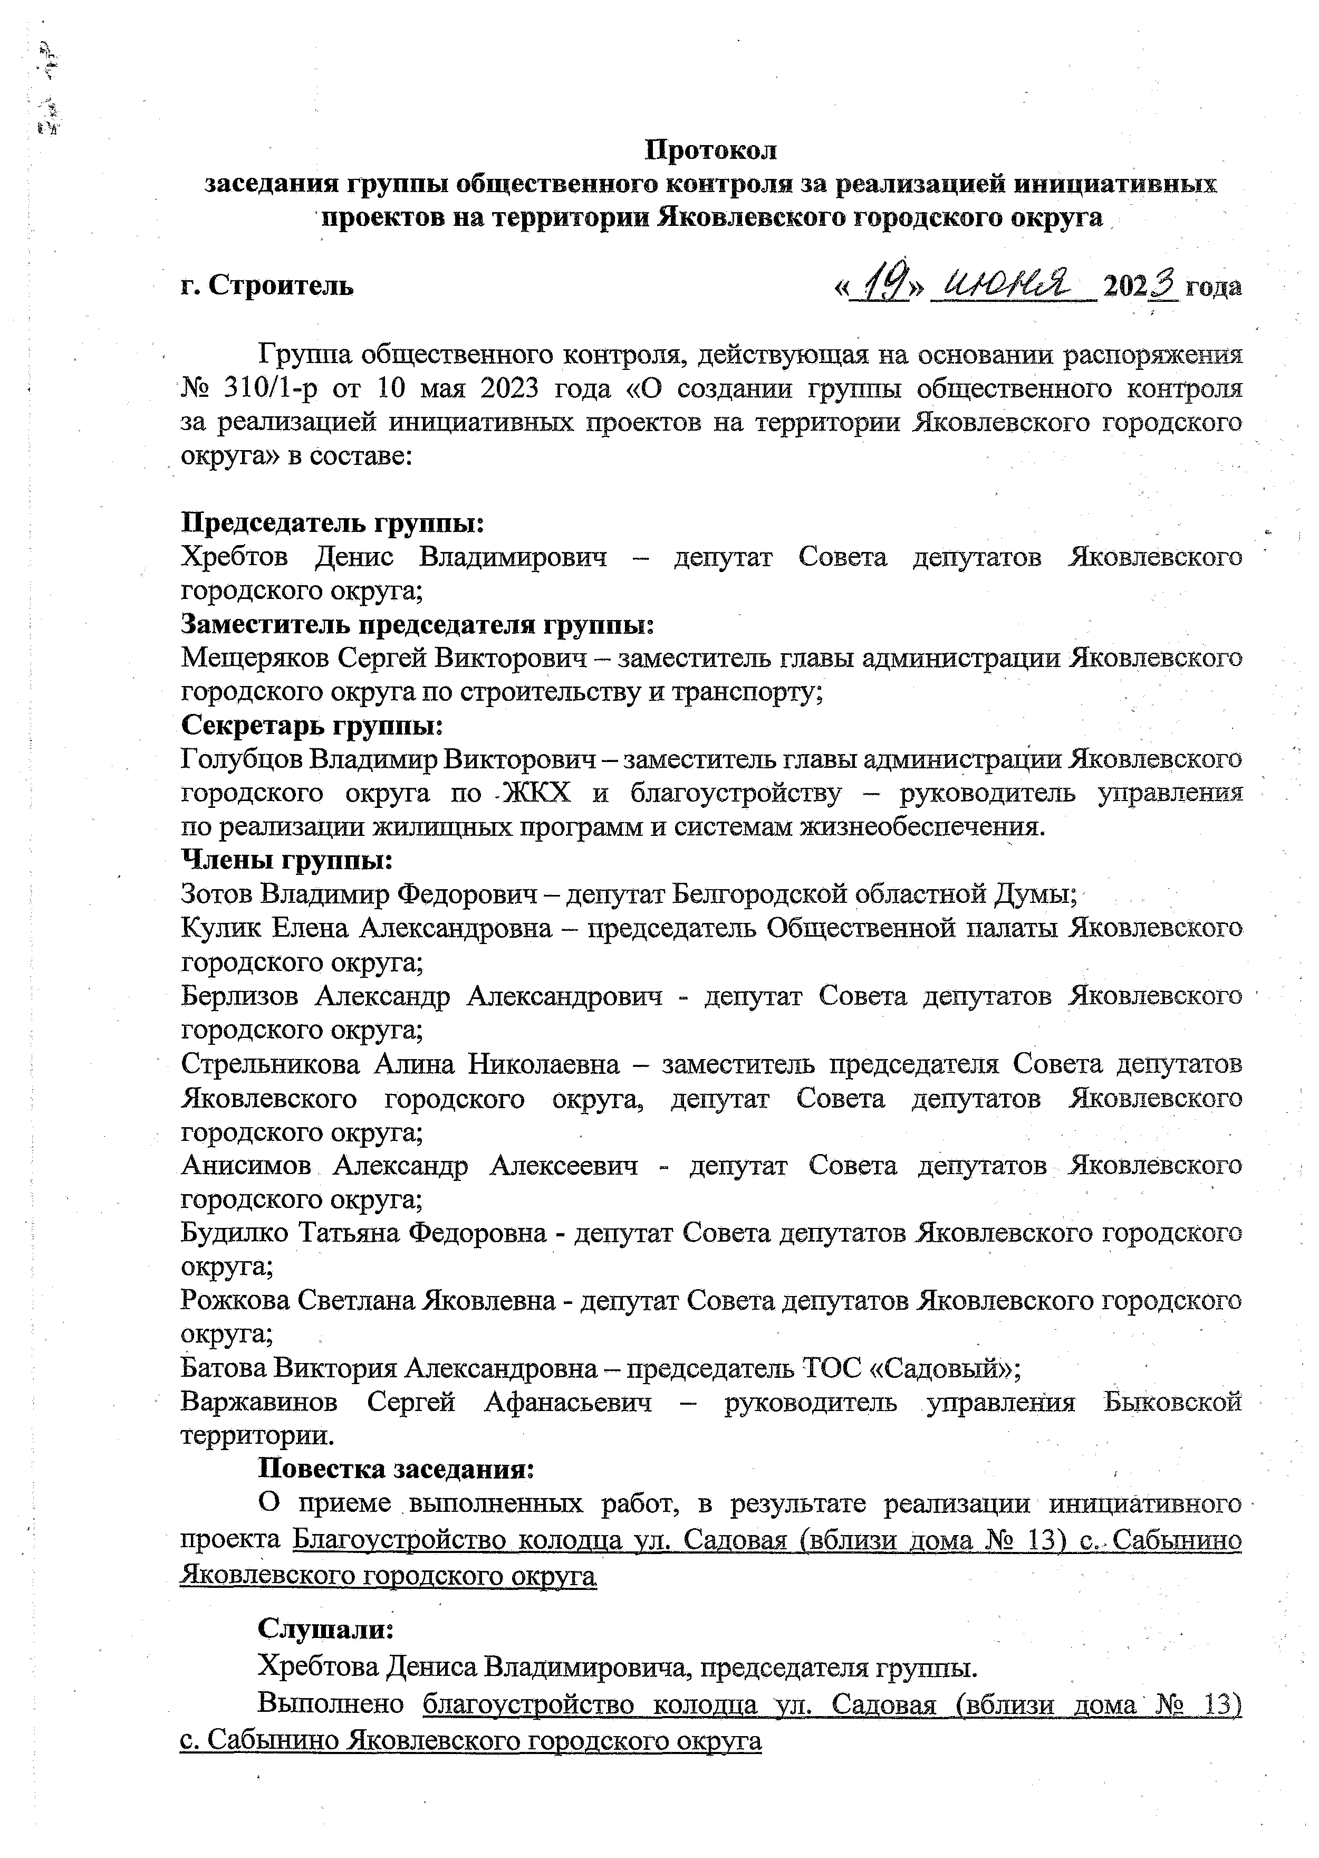
Протокол
заседания группы общественного контроля за реализацией инициативных проектов на территории Яковлевского городского округа
г. Строитель « 40» 1СНЩ{Л- 2ШЗ_ года Группа общественного контроля, действующая на основании распоряжения
№ 310/1-р от 10 мая 2023 года «О создании группы общественного контроля за реализацией инициативных проектов на территории Яковлевского городского округа» в составе:

Председатель группы:
Хребтов Денис Владимирович - депутат Совета депутатов Яковлевского городского округа;

Заместитель председателя группы:
Мещеряков Сергей Викторович - заместитель главы администрации Яковлевского городского округа по строительству и транспорту;

Секретарь группы:
Голубцов Владимир Викторович - заместитель главы администрации Яковлевского городского округа по -ЖКХ и благоустройству - руководитель управления по реализации жилищных программ и системам жизнеобеспечения.

Члены группы:
Зотов Владимир Федорович - депутат Белгородской областной Думы;
Кулик Елена Александровна - председатель Общественной палаты Яковлевского городского округа;
Берлизов Александр Александрович - депутат Совета депутатов Яковлевского городского округа;
Стрельникова Алина Николаевна - заместитель председателя Совета депутатов Яковлевского городского округа, депутат Совета депутатов Яковлевского городского округа;
Анисимов Александр Алексеевич - депутат Совета депутатов Яковлевского городского округа;
Будилко Татьяна Федоровна - депутат Совета депутатов Яковлевского городского округа;
Рожкова Светлана Яковлевна - депутат Совета депутатов Яковлевского городского округа;
Батова Виктория Александровна - председатель ТОС «Садовый»;
Варжавинов Сергей Афанасьевич - руководитель управления Быковской территории.

Повестка заседания:
О приеме выполненных работ, в результате реализации инициативного проекта Благоустройство колодца ул. Садовая (вблизи дома № 13) с.-Сабынино Яковлевского городского округа

Слушали:
Хребтова Дениса Владимировича, председателя группы.
Выполнено благоустройство колодца ул. Садовая (вблизи дома № 13) с. Сабынино Яковлевского городского округа

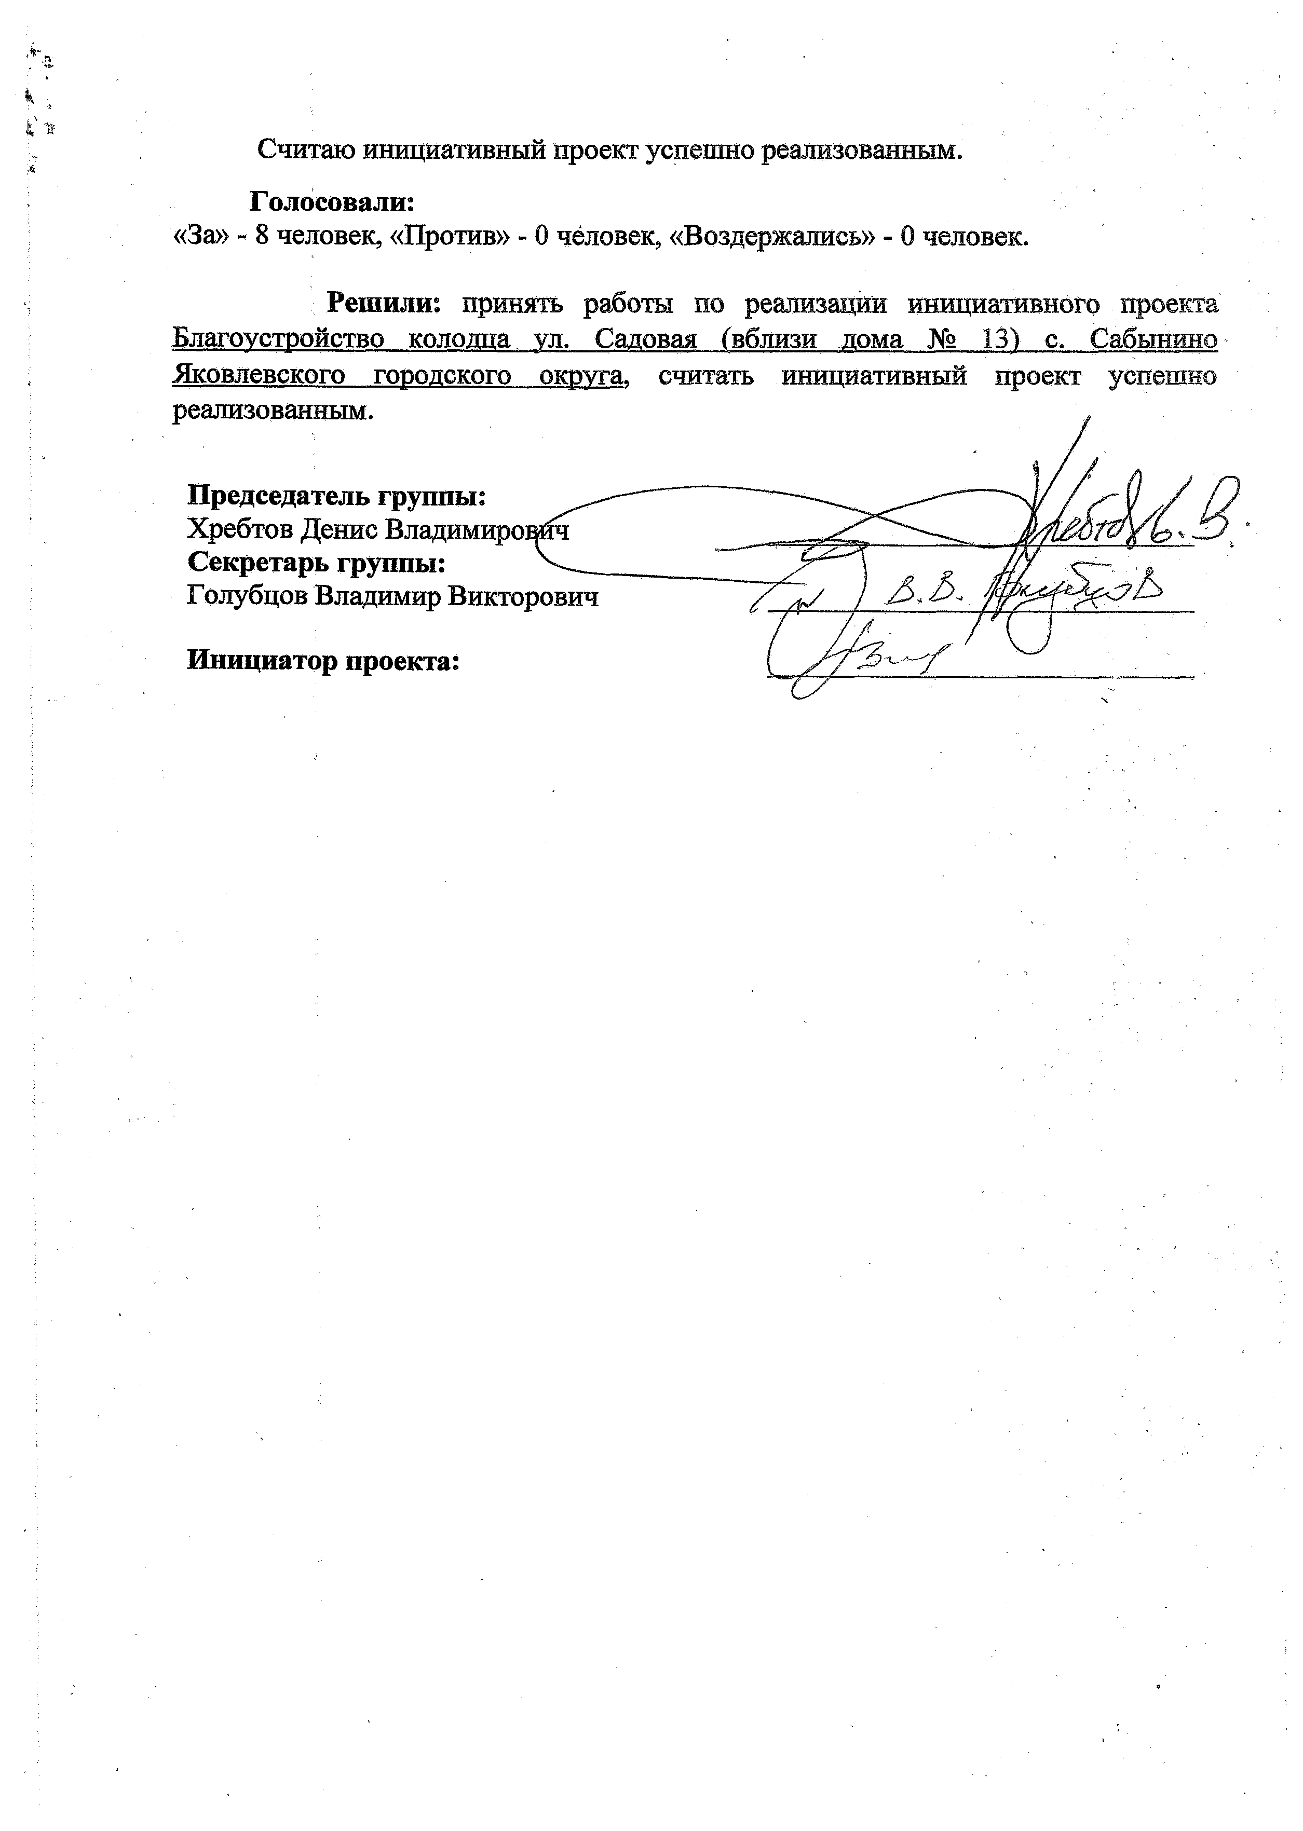
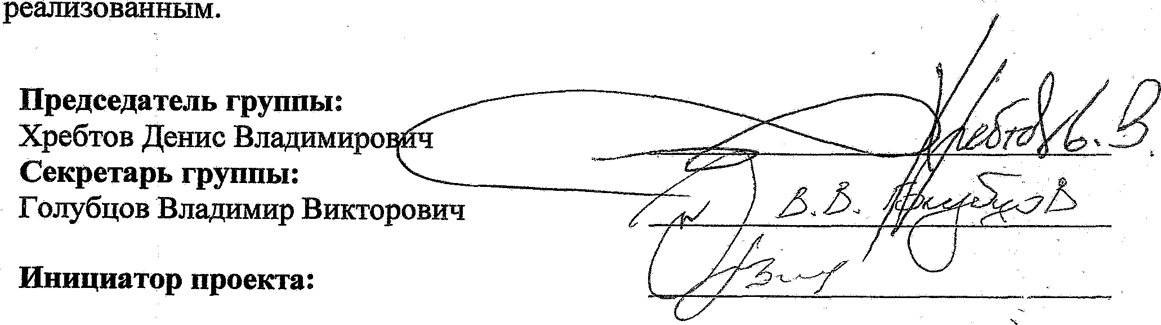
Считаю инициативный проект успешно реализованным.
Голосовали:
«За» - 8 человек, «Против» - 0 человек, «Воздержались» - 0 человек.

Решили: принять работы по реализации инициативного проекта Благоустройство колодца ул. Садовая (вблизи дома № 13) с. Сабынино Яковлевского городского округа, считать инициативный проект успешно

